HỌC VIỆN KĨ THUẬT MẬT MÃ
Khoa công nghệ thông tin



ĐỀ TÀI
XÂY DỰNG WEBSITE TÌM KIẾM VIỆC LÀM JOBHUNTER ỨNG DỤNG RAG

Học phần: Thực tập cơ sở chuyên ngành
Mã học phần: CTCTHT16

NHÓM THỰC HIỆN: NHÓM 18
SINH VIÊN THỰC HIỆN: LÃ ANH QUÂN – CT0702
NGUYỄN CHÍNH HẢI – CT0702
LÊ PHÚ DUY – CT0702

GIẢNG VIÊN HƯỚNG DẪN: THS. CAO THANH VINH
Khoa CNTT – Học viện KTMM

Hà Nội – 2025
BÁO CÁO THỰC TẬP CƠ SỞ CNTT
ĐỀ TÀI: PHÁT TRIỂN VÀ TRIỂN KHAI HỆ THỐNG
WEB TÌM KIẾM CÔNG VIỆC

NHẬN XÉT CỦA GIẢNG VIÊN HƯỚNG DẪN
....................................................................................................................................................................................................................................................................................................................................................................................................................................................................................................................................................................................................................................................................................................................................................................................................................................................................................................................................................................................................................................................................................................................................................................................................................................................................................................................................................................................................................................................................................................................................................................................................................................................................................................................................................................................................................................................................................................................................................................................................................................................................................................................................................................................................................................................................................................................................................................................................................................................................................................................................................................................................................................................................................................................................................................................................................................................................................................….
Điểm chuyên cần:.............................................................................................…
Điểm báo cáo: .........................................................................................………
Xác nhận của cán bộ hướng dẫn

MỤC LỤC
MỤC LỤC 3
DANH MỤC HÌNH ẢNH 8
DANH MỤC BẢNG BIỂU 9
BẢNG CHÚ THÍCH THUẬT NGỮ 10
LỜI MỞ ĐẦU 12
CHƯƠNG I: CƠ SỞ LÝ THUYẾT VỀ HỆ THỐNG WEBSITE TÌM KIẾM VIỆC LÀM JOBHUNTER ỨNG DỤNG RAG 14
1. Tổng quan về hệ thống website tìm kiếm việc làm 14
1.1. Đặt vấn đề 14
1.2. Khảo sát thực trạng và nhu cầu 15
1.3. Bài toán đặt ra 15
1.4. Ưu điểm của hệ thống website tìm kiếm việc làm 15
1.5. Nhược điểm của hệ thống website tìm kiếm việc làm 16
2. Yêu cầu hệ thống website tìm kiếm việc làm 17
2.1. Các yêu cầu phi chức năng 17
2.1.1. Yêu cầu về hiệu năng 17
2.1.2. Yêu cầu về khả năng mở rộng 18
2.1.3. Yêu cầu về độ tin cậy và tính ổn định 18
2.1.4. Yêu cầu về bảo mật 18
2.1.5. Yêu cầu về khả năng sử dụng 19
2.1.6. Yêu cầu về khả năng duy trì và phát triển 19
2.1.7. Yêu cầu về tính tương thích 19
2.1.8. Yêu cầu về lưu trữ và quản lý dữ liệu 19
2.2. Các yêu cầu chức năng 19
2.2.1. Quản lý tài khoản và xác thực người dùng 20
2.2.2. Xem và tìm kiếm thông tin công việc 20
2.2.3. Quản lý hồ sơ và CV ứng viên 20
2.2.4. Ứng tuyển và theo dõi công việc 20
2.2.5. Lưu và quản lý công việc yêu thích 21
2.2.6. Đăng ký nhận thông báo việc làm theo kỹ năng 21
2.2.7. Nhắn tin real-time giữa ứng viên và nhà tuyển dụng 21
2.2.8. Tư vấn nghề nghiệp bằng AI Chatbot 21
2.2.9. Thanh toán và quản lý Vip User 21
3. Các công nghệ sử dụng 22
3.1. Hạ tầng chạy thử nghiệm (môi trường local) 23
3.1.1. Cơ sở dữ liệu MySQL 23
3.1.2. Reverse proxy / cấu hình truy cập (tùy theo phạm vi triển khai) 23
3.2. Phát triển phần mềm 24
3.2.1. Backend: Spring Boot (Java) 24
3.2.2. Frontend (Angular) 25
3.2.3. AI Chatbot Service – FastAPI (Python) 25
3.3. Quản lý dự án và mã nguồn 28
3.3.1. Kiến trúc quản lý mã nguồn NX Monopero 29
3.3.2. Hệ thống quản lý mã nguồn Git 30
3.3.3. Nền tảng lưu trữ mã nguồn GitHub 31
4. Kết luận chương I: 31
CHƯƠNG II: PHÂN TÍCH, THIẾT KẾ HỆ THỐNG PHẦN MỀM TÌM KIẾM VIỆC LÀM 33
1. Sơ đồ Use Case hệ thống 33
1.1. Sơ đồ use case tổng quát 33
1.2. Sơ đồ use case chi tiết 34
1.2.1. Đăng ký tài khoản 34
1.2.2. Đăng nhập hệ thống 35
1.2.3. Quản lý công ty 36
1.2.4. Quản lý tài khoản 37
1.2.5. Quản lý phân quyền 39
1.2.6. Sử dụng AI chatbot 40
1.2.7. Nhắn tin real time 41
1.2.8. Ứng tuyển công việc 43
1.2.9. Quản lý hồ sơ cá nhân 44
1.2.10. Lưu công việc ưu thích 45
1.2.11. Thanh toán Vip User 46
1.2.12. Tìm kiếm 47
1.2.13. Quản lý hồ sơ ứng viên 48
2. Biểu đồ tuần tự hệ thống 49
2.1. Biểu đồ tuần tự Đăng nhập hệ thống 49
2.2. Biểu đồ tuần tự Thêm công ty 50
2.3. Biểu đồ tuần tự sửa công ty 51
2.4. Biểu đồ tuần tự chức năng xóa công ty 52
2.5. Biểu đồ tuần tự chức năng nhắn tin real time 53
2.6. Biểu đồ tuần tự chức năng sử dụng AI chatbot 54
2.7. Biểu đồ tuần tự chức năng thanh toán Vip User 55
2.8. Biểu đồ tuần tự chức năng ứng tuyển công việc 56
2.9. Biểu đồ tuần tự chức năng tìm kiếm công việc 57
3. Thiết kế cơ sở dữ liệu 58
3.1. Sơ đồ ERD 58
3.2. Mô tả chi tiết cấu trúc các bảng 58
3.2.1. Bảng Users 58
3.2.2. Bảng Roles 59
3.2.3. Bảng Permissions 59
3.2.4. Bảng Permission Role 59
3.2.5. Bảng Companies 60
3.2.6. Bảng Jobs 60
3.2.7. Bảng Skills 61
3.2.8. Bảng Resumes 61
3.2.9. Bảng Plans 61
3.2.10. Bảng Plan Entitlements 62
3.2.11. Bảng Subscriptions 62
3.2.12. Bảng Payment Transactions 63
3.2.13. Bảng Chat Sessions (AI / session chat) 63
3.2.14. Bảng Chat Message 63
4. Thiết kế kiến trúc hệ thống (Client–server) 64
4.1. Tổng quan kiến trúc 64
4.1.1. Client (Frontend – Angular) 64
4.1.2. Server (Backend – Spring Boot) 65
4.1.3. AI Chatbot Service 65
4.1.4. Reverse Proxy – Nginx 66
4.1.5. Data Layer 66
4.2. Ưu điểm của kiến trúc Client–Server 66
4.3. Nhược điểm của Client–Server 67
5. Kết luận chương II 67
CHƯƠNG III: TRIỂN KHAI HỆ THỐNG WEBSITE TÌM KIẾM VIỆC LÀM JOBHUNTER 69
1. Quá trình triển khai hệ thống 69
1.1. Thiết lập hạ tầng cơ sở dữ liệu với MySQL 69
1.2. Phát triển Backend API với Spring Boot 70
1.3. Phát triển Frontend với Angular 70
1.4. Xây dựng giao diện người dùng theo thiết kế 71
1.5. Tích hợp Chatbot AI và Hoàn thiện Logic Tìm kiếm Thông minh 71
1.5.1. Mục tiêu chức năng 71
1.5.2. Tổng quan kiến trúc 71
1.5.3. Thiết lập và Cấu hình 72
1.5.4. Luồng xử lý chức năng Chat và Phân tích CV 72
1.5.5. Luồng Đồng bộ Dữ liệu và Xây dựng Cơ sở Tri thức Vector 73
1.5.6. Đánh giá hiệu quả 75
1.6. Tích hợp chức năng nhắn tin real time giữa User và HR 75
1.6.1. Mục tiêu chức năng 75
1.6.2. Tổng quan kiến trúc 75
1.6.3. Thiết lập kết nối và xác thực 76
1.6.4. Chức năng nhắn tin thời gian thực 76
1.6.5. Hiển thị trạng thái hoạt động (Online/Offline) 76
1.6.6. Báo hiệu trạng thái đang nhập (Typing Indicator) 76
1.6.7. Quản lý tin nhắn chưa đọc 77
1.6.8. Lưu trữ và đồng bộ dữ liệu 77
1.6.9. Đánh giá hiệu quả 77
1.7. Tích hợp chức năng thanh toán Vip User và Vip HR 77
1.7.1. Mục tiêu chức năng 77
1.7.2. Tổng quan kiến trúc thanh toán 77
1.7.3. Quy trình tạo yêu cầu thanh toán bằng QR Code 78
2. Môi trường triển khai thực tế 80
2.1. Môi trường phát triển 80
2.2. Môi trường sản phẩm 81
3. Giới thiệu một số giao diện hệ thống 82
3.1. Giao diện Trang chủ 82
3.2. Giao diện học và tìm kiếm công việc 82
3.3. Giao diện chat-message giữa nhà tuyển dụng và người tuyển dụng 83
3.4. Giao diện chatbox AI 84
3.5. Các gói mua thanh toán HR_VIP 84
3.6. Giao diện Admin 85
4. Kết quả và hướng phát triển tương lai 85
4.1. Kết quả triển khai hệ thống 85
4.1.1. Mức độ đáp ứng yêu cầu chức năng 85
4.1.2. Mức độ ổn định kỹ thuật và hiệu năng 86
4.1.3. Trải nghiệm người dùng (UI/UX) 86
4.1.4. Khả năng mở rộng và bảo trì 86
4.1.5. Các hạn chế còn tồn tại 86
4.2. Hướng phát triển tương lai 87
4.2.1. Hoàn thiện hạ tầng và hiệu năng 87
4.2.2. Nâng cấp tính năng thông minh 87
4.2.3. Mở rộng nền tảng 87
4.2.4. Rút ngắn thời gian khởi tạo môi trường 88
4.2.5. Tăng cường bảo mật hệ thống 88
4.2.6. Mở rộng tích hợp với dịch vụ bên ngoài 88
5. Kết luận chương III 88
KẾT LUẬN 89
TÀI LIỆU THAM KHẢO 91
PHỤ LỤC 92

DANH MỤC HÌNH ẢNH
Hình 2.1. Sơ đồ UseCase tổng quát 33
Hình 2.2: Sơ đồ use case đăng ký tài khoản 34
Hình 2.3: Sơ đồ use case đăng nhập hệ thống 35
Hình 2.4: Sơ đồ use case quản lý công ty 36
Hình 2.5: Sơ đồ use case quản lý tài khoản 37
Hình 2.6: Sơ đồ use case tạo quản lý phân quyền 39
Hình 2.7: Sơ đồ use case sử dụng AI chatbot 40
Hình 2.8: Sơ đồ use case nhắn tin real time 41
Hình 2.9: Sơ đồ use case ứng tuyển công việc 43
Hình 2.10: Sơ đồ use case quản lý hồ sơ cá nhân 44
Hình 2.11: Sơ đồ use case lưu công việc ưu thích 45
Hình 2.12: Sơ đồ use case thanh toán Vip User 46
Hình 2.13: Sơ đồ use case tìm kiếm 47
Hình 2.14: Quản lý hồ sơ ứng viên 48
Hình 2.15: Biểu đồ tuần tự chức năng đăng nhập hệ thống 49
Hình 2.16: Biểu đồ tuần tự chức năng thêm công ty 50
Hình 2.17: Biểu đồ tuần tự chức năng sửa công ty 51
Hình 2.18: Biểu đồ tuần tự chức năng xóa công ty 52
Hình 2.19: Biểu đồ tuần tự chức năng nhắn tin real time 53
Hình 2.20: Biểu đồ tuần tự chức năng sử dụng AI chatbot 54
Hình 2.21: Biểu đồ tuần tự chức năng thanh toán Vip User 55
Hình 2.22: Biểu đồ tuần tự chức năng ứng tuyển công việc 56
Hình 2.23: Biểu đồ tuần tự chức năng tìm kiếm công việc 57
Hình 2.24: Sơ đồ Cơ sở dữ liệu (ERD) 58
Hình 3.1: Giao diện trang chủ 82
Hình 3.2: Giao diện tìm kiếm công việc 82
Hình 3.3: Giao diện chat HR 83
Hình 3.4: Giao diện chat User 83
Hình 3.5: Giao diện chatbot AI 84
Hình 3.6: Giao diện gói Vip 84
Hình 3.7: Giao diện Admin 85

DANH MỤC BẢNG BIỂU
Bảng 2.1: Bảng mô tả chi tiết use case đăng ký 34
Bảng 2.2: Bảng mô tả chi tiết use case đăng nhập 35
Bảng 2.3. Bảng mô tả chi tiết use case quản lý công ty 36
Bảng 2.4: Bảng mô tả chi tiết use case quản lý tài khoản 37
Bảng 2.5: Bảng mô tả chi tiết use case quản lý phân quyền 39
Bảng 2.6: Bảng mô tả chi tiết use case sử dụng AI chatbot 40
Bảng 2.7: Bảng mô tả chi tiết use case nhắn tin real time 41
Bảng 2.8: Bảng mô tả chi tiết use case ứng tuyển công việc 43
Bảng 2.9: Bảng mô tả chi tiết use case quản lý hồ sơ cá nhân 44
Bảng 2.10: Bảng mô tả chi tiết use case lưu công việc ưu thích 45
Bảng 2.11: Bảng mô tả chi tiết use case thanh toán Vip User 46
Bảng 2.12: Bảng mô tả chi tiết use case tìm kiếm 47
Bảng 2.13: Bảng mô tả chi tiết use case quản lý hồ sơ ứng viên 48
Bảng 2.14: Cấu trúc bảng Users 58
Bảng 2.15: Cấu trúc bảng Roles 59
Bảng 2.16: Cấu trúc bảng Permissions 59
Bảng 2.17: Cấu trúc bảng Role 60
Bảng 2.18: Cấu trúc bảng Companies 60
Bảng 2.19: Cấu trúc bảng Jobs 60
Bảng 2.20: Cấu trúc bảng Skills 61
Bảng 2.21: Cấu trúc bảng Resumes 61
Bảng 2.22: Cấu trúc bảng Plans 62
Bảng 2.23: Cấu trúc bảng Entitlements 62
Bảng 2.24: Cấu trúc bảng Subcriptions 62
Bảng 2.25: Cấu trúc bảng Payment Transactions 63
Bảng 2.26: Cấu trúc bảng Chat Sessions 63
Bảng 2.27: Cấu trúc bảng Chat Message 63

BẢNG CHÚ THÍCH THUẬT NGỮ
Thuật ngữ | Giải thích ý nghĩa
RAG (Retrieval-Augmented Generation) | Thế mạnh cốt lõi của hệ thống, kỹ thuật kết hợp giữa việc truy xuất dữ liệu từ kho tri thức riêng và mô hình ngôn ngữ lớn để tạo ra câu trả lời chính xác, có ngữ cảnh.
LLM (Large Language Model) | Mô hình ngôn ngữ lớn (như GPT, Gemini) được sử dụng để xử lý ngôn ngữ tự nhiên và tư vấn nghề nghiệp cho người dùng
Vector Database (ChromaDB) | Cơ sở dữ liệu chuyên dụng để lưu trữ và truy vấn dữ liệu dưới dạng vector, phục vụ cho việc tìm kiếm ngữ nghĩa trong cơ chế RAG
Backend (BE) | Phần xử lý phía máy chủ (sử dụng Spring Boot và FastAPI), chịu trách nhiệm quản lý dữ liệu, thực thi logic nghiệp vụ và cung cấp API.
Frontend (FE) | Phần giao diện hiển thị cho người dùng (sử dụng Angular), chịu trách nhiệm tương tác và hiển thị trải nghiệm người dùng.
API (Application Programming Interface) | Giao diện lập trình ứng dụng, cho phép các thành phần (Frontend, Backend, AI Service) giao tiếp và trao đổi dữ liệu với nhau
JWT (JSON Web Token) | Phương thức xác thực người dùng an toàn thông qua chuỗi mã hóa, được dùng để quản lý phiên đăng nhập và phân quyền
UI (User Interface) | Giao diện người dùng, bao gồm các thành phần hình ảnh, nút bấm, bảng biểu mà người dùng tương tác trực tiếp
UX (User Experience) | Trải nghiệm người dùng, đánh giá mức độ hài lòng, dễ dùng và hiệu quả khi sử dụng hệ thống
WebSocket | Giao thức truyền tin hai chiều toàn song công, được sử dụng để triển khai chức năng nhắn tin thời gian thực (real-time chat)
Reverse Proxy (Nginx) | Thành phần trung gian giúp điều hướng request, bảo mật server và tối ưu hóa việc phân phối nội dung tĩnh
Docker | Nền tảng đóng gói ứng dụng vào các container, giúp đảm bảo môi trường triển khai đồng nhất và ổn định
NX Monorepo | Kiến trúc quản lý mã nguồn cho phép đặt cả Frontend, Backend và các thư viện dùng chung trong cùng một kho lưu trữ duy nhất.
Webhook | Cơ chế tự động gửi thông báo từ hệ thống bên thứ ba (SePay) về server khi có giao dịch thanh toán thành công
ORM (Object-Relational Mapping) | Kỹ thuật ánh xạ dữ liệu giữa các đối tượng trong mã nguồn (Java) và các bảng trong cơ sở dữ liệu quan hệ (MySQL)
DVCS (Distributed Version Control System)DVCS (Distributed Version Control System) | Hệ thống quản lý mã nguồn phân tán (như Git), nơi mỗi thành viên đều giữ một bản sao đầy đủ của kho lưu trữ.
MinIO | Hệ thống lưu trữ đối tượng (Object Storage), dùng để lưu trữ các tệp tin không cấu trúc như CV (PDF) và hình ảnh công ty

LỜI MỞ ĐẦU
Trong bối cảnh chuyển đổi số đang diễn ra mạnh mẽ tại Việt Nam cũng như trên toàn thế giới, công nghệ thông tin đã và đang tác động sâu rộng đến hầu hết các lĩnh vực của đời sống xã hội, trong đó có lĩnh vực tuyển dụng và tìm kiếm việc làm. Sự phát triển của Internet, các nền tảng số và hệ thống thông tin đã làm thay đổi đáng kể cách thức doanh nghiệp tiếp cận ứng viên cũng như cách người lao động tìm kiếm cơ hội nghề nghiệp phù hợp. Các website tuyển dụng trực tuyến ngày càng trở thành cầu nối quan trọng giữa nhà tuyển dụng và người tìm việc.
Những năm gần đây, nhiều nền tảng tuyển dụng trực tuyến đã được triển khai và sử dụng rộng rãi như VietnamWorks, TopCV, CareerBuilder, Indeed,… Các hệ thống này góp phần hỗ trợ doanh nghiệp đăng tin tuyển dụng nhanh chóng, đồng thời giúp người lao động tiếp cận thông tin việc làm đa dạng hơn. Tuy nhiên, trên thực tế, không phải nền tảng nào cũng đáp ứng đầy đủ nhu cầu của người dùng. Một số hệ thống còn hạn chế về khả năng tìm kiếm, lọc việc làm, quản lý hồ sơ ứng viên, trải nghiệm người dùng hoặc chưa hỗ trợ tốt cho doanh nghiệp trong việc quản lý tin tuyển dụng và theo dõi ứng viên một cách hiệu quả. Điều này gây ra nhiều khó khăn trong quá trình kết nối giữa cung và cầu lao động.
Xuất phát từ nhu cầu thực tiễn đó, nhóm thực hiện đề tài “Phát triển và triển khai hệ thống website tìm kiếm việc làm JobHunter ứng dụng RAG”, trong đó hệ thống chatbot AI được xây dựng theo hướng Retrieval-Augmented Generation (RAG) nhằm nâng cao khả năng tư vấn và tìm kiếm thông tin việc làm, với mục tiêu xây dựng một nền tảng tuyển dụng trực tuyến có tính ứng dụng cao, thân thiện với người dùng và phù hợp với nhu cầu thực tế của cả người tìm việc lẫn nhà tuyển dụng. Hệ thống JobHunter hướng tới việc tạo ra một môi trường kết nối minh bạch và hiệu quả, nơi người tìm việc có thể dễ dàng tìm kiếm, lọc và ứng tuyển các vị trí phù hợp, đồng thời nhà tuyển dụng có thể đăng tin, quản lý hồ sơ ứng viên và theo dõi quá trình tuyển dụng một cách thuận tiện.
Trong quá trình thực hiện đề tài, nhóm tiến hành khảo sát các hệ thống tuyển dụng trực tuyến phổ biến hiện nay, phân tích nhu cầu thực tế của các đối tượng người dùng, từ đó đề xuất mô hình và lựa chọn các công nghệ phù hợp để xây dựng hệ thống. Bên cạnh việc tập trung vào chức năng, nhóm còn chú trọng đến các yếu tố như tính ổn định, bảo mật, khả năng mở rộng và trải nghiệm người dùng, nhằm đảm bảo hệ thống có thể vận hành hiệu quả và phát triển trong tương lai.
Dự án không chỉ giúp nhóm vận dụng và củng cố các kiến thức đã học về phân tích thiết kế hệ thống, cơ sở dữ liệu và phát triển web, mà còn mang lại cơ hội tiếp cận với quy trình xây dựng một sản phẩm phần mềm hoàn chỉnh trong thực tế. Thông qua quá trình làm việc nhóm, nghiên cứu và giải quyết các vấn đề phát sinh, mỗi thành viên đã tích lũy thêm nhiều kinh nghiệm quý báu. Mặc dù thời gian thực hiện còn hạn chế và kinh nghiệm thực tế chưa nhiều, nhóm vẫn luôn nỗ lực hoàn thiện hệ thống ở mức tốt nhất trong phạm vi đề tài.
Nhóm xin trân trọng gửi lời cảm ơn đến giảng viên hướng dẫn Cô Cao Thanh Vinh cùng các thầy cô khoa Công nghệ Thông tin đã tận tình hỗ trợ, hướng dẫn và góp ý trong suốt quá trình thực hiện đề tài. Những ý kiến và định hướng của thầy cô là cơ sở quan trọng giúp nhóm hoàn thiện hệ thống cũng như báo cáo nghiên cứu.
Nhóm hy vọng rằng hệ thống website tìm kiếm việc làm JobHunter ứng dụng RAG được xây dựng trong khuôn khổ đề tài này sẽ mang lại giá trị tham khảo thiết thực, đồng thời có thể trở thành nền tảng để tiếp tục mở rộng, nâng cấp và phát triển trong các nghiên cứu và dự án tiếp theo.
Báo cáo được bố cục thành ba chương chính, phản ánh đầy đủ quá trình nghiên cứu, phân tích, thiết kế và triển khai hệ thống website tìm kiếm việc làm JobHunter:
- Chương I: Cơ sở lý thuyết về hệ thống tìm kiếm việc làm, bao gồm tổng quan về các nền tảng tuyển dụng trực tuyến hiện nay, phân tích ưu điểm, hạn chế và xác định các yêu cầu chức năng, phi chức năng của hệ thống JobHunter.
- Chương II: Phân tích và thiết kế hệ thống JobHunter, trình bày các sơ đồ Use Case, sơ đồ tuần tự và mô hình cơ sở dữ liệu, giúp làm rõ cách thức hệ thống vận hành và tương tác giữa các đối tượng người dùng.
- Chương III: Triển khai hệ thống website tìm kiếm việc làm JobHunter, mô tả hạ tầng kỹ thuật, các công nghệ sử dụng như Spring Boot, Angular, MySQL, Docker, Nginx,… và quá trình hiện thực hóa hệ thống từ thiết kế đến vận hành thực tế.
Toàn bộ nội dung báo cáo được xây dựng theo quy trình phát triển phần mềm hiện đại, đảm bảo tính logic, khoa học và phù hợp với mục tiêu của đề tài.

CHƯƠNG I: CƠ SỞ LÝ THUYẾT VỀ HỆ THỐNG WEBSITE TÌM KIẾM VIỆC LÀM JOBHUNTER ỨNG DỤNG RAG
Chương I: Cơ sở lý thuyết về hệ thống website tìm kiếm việc làm JobHunter ứng dụng RAG đóng vai trò đặt nền móng lý luận cho toàn bộ quá trình phân tích, thiết kế và triển khai hệ thống. Trong bối cảnh chuyển đổi số đang tác động mạnh mẽ đến thị trường lao động, việc ứng dụng các nền tảng công nghệ vào hoạt động tuyển dụng và tìm kiếm việc làm đã trở thành xu hướng tất yếu.
Chương này cung cấp cái nhìn tổng quan về hệ thống website tìm kiếm việc làm, làm rõ các khái niệm liên quan, phân tích yêu cầu chức năng và phi chức năng của một nền tảng tuyển dụng trực tuyến hiện đại. Đồng thời, chương cũng trình bày quá trình khảo sát các hệ thống tuyển dụng phổ biến hiện nay, từ đó rút ra những ưu điểm, hạn chế và bài học kinh nghiệm để định hướng xây dựng hệ thống JobHunter phù hợp với nhu cầu thực tế.
Nội dung của chương I là cơ sở khoa học quan trọng, tạo tiền đề cho các bước phân tích thiết kế hệ thống và triển khai kỹ thuật được trình bày trong các chương tiếp theo của báo cáo.

Tổng quan về hệ thống website tìm kiếm việc làm

Thị trường hiện này
Thị trường tuyển dụng trực tuyến tại Việt Nam đang phát triển vô cùng sôi động với sự tham gia của nhiều nền tảng công nghệ lớn trong và ngoài nước. Theo các báo cáo nhân sự gần đây, xu hướng tìm việc của người lao động đã chuyển dịch hoàn toàn sang các nền tảng số. Tuy nhiên, thị trường hiện nay vẫn bị chi phối bởi một số "ông lớn" với những thế mạnh riêng nhưng cũng bộc lộ nhiều hạn chế về tính tương tác và ứng dụng AI chuyên sâu.
Dưới đây là phân tích chi tiết các nền tảng tiêu biểu:
- Itviec.com
- Đặc điểm: Là nền tảng "Top of Mind" cho lĩnh vực Công nghệ thông tin với slogan "IT Jobs for Top Folks". Tập trung vào chất lượng hơn số lượng.
- Ưu điểm:
  - Chất lượng tin tuyển dụng cao: Quy trình kiểm duyệt gắt gao ("ít nhưng chất"), tập trung vào các công ty công nghệ có môi trường tốt.
  - Thông tin minh bạch: Tiên phong khuyến khích công khai mức lương và có tính năng "Company Review" giúp ứng viên hiểu về văn hóa công ty trước khi ứng tuyển.
  - Bộ lọc chuyên sâu: Tối ưu hóa cho dân kỹ thuật (tìm theo ngôn ngữ Java, React, Python...).
- Hạn chế:
  - Thiếu tính tương tác tức thì: Quy trình vẫn là "Nộp CV và chờ đợi". Ứng viên không thể nhắn tin hỏi nhanh HR về yêu cầu công việc mà phải đợi email phản hồi, gây tâm lý sốt ruột.
  - Rào cản ngôn ngữ và chi phí: Nội dung chủ yếu bằng tiếng Anh và chi phí đăng tin rất cao, khiến các doanh nghiệp SME hoặc Startup nhỏ khó tiếp cận.
- Topcv.vn
- Đặc điểm: Nền tảng có lượng người dùng lớn nhất Việt Nam, đánh mạnh vào phân khúc nhân sự trẻ nhờ công cụ hỗ trợ tạo CV (CV Builder).
- Ưu điểm:
  - Công cụ tạo CV xuất sắc: Hệ sinh thái mẫu CV đa dạng, đẹp mắt, giúp ứng viên (đặc biệt là sinh viên mới ra trường) dễ dàng tạo hồ sơ chuyên nghiệp.
  - Nguồn dữ liệu khổng lồ: Số lượng việc làm cực lớn, đa dạng ngành nghề từ văn phòng đến lao động phổ thông.
- Hạn chế
  - Tương tác một chiều: Mặc dù có tính năng chấm điểm CV, nhưng đó là các thuật toán tĩnh (dựa trên từ khóa). Hệ thống thiếu một AI Chatbot thực sự để tư vấn, giải thích tại sao điểm thấp hay cần sửa câu chữ thế nào cho hay hơn.
  - Chất lượng tin chưa đồng đều: Do số lượng quá lớn, tình trạng tin rác, đa cấp hoặc tin tuyển dụng ảo vẫn xuất hiện nhiều, làm giảm niềm tin người dùng.
- CareerViet.vn
- Đặc điểm: Thuộc mạng lưới tuyển dụng toàn cầu, tập trung vào phân khúc nhân sự cấp cao (Senior/Manager) và các tập đoàn đa quốc gia.
- Ưu điểm:
  - Tính chuyên nghiệp: Đối tác chủ yếu là các ngân hàng, tập đoàn lớn, phù hợp với ứng viên tìm kiếm sự ổn định và lộ trình thăng tiến rõ ràng.
  - Quy trình chuẩn hóa: Hệ thống quản lý hồ sơ chặt chẽ, bảo mật cao.
- Hạn chế (Cơ hội cho JobHunter):
  - Khoảng cách lớn giữa HR và Ứng viên: Hệ thống được thiết kế khá "cứng nhắc" và trang trọng. Không có kênh Chat Real-time để HR và ứng viên trao đổi sơ bộ, dẫn đến quy trình tuyển dụng kéo dài không cần thiết.
  - Giao diện cũ kỹ: Trải nghiệm người dùng (UX) chưa thân thiện, thao tác phức tạp so với thói quen của thế hệ Gen Z.
- JobOKO.com
- Đặc điểm: Nền tảng tiên phong ứng dụng công nghệ để tự động kết nối (Smart Recruiting), hoạt động như một công cụ tổng hợp tin (Aggregator).
- Ưu điểm:
  - Công nghệ lõi (OKO Engine): Khả năng matching (khớp) hồ sơ với công việc tốt nhờ phân tích sâu nội dung thay vì chỉ dựa vào tiêu đề.
  - Tiện lợi: Tổng hợp tin từ nhiều nguồn website khác nhau về một mối.
- Hạn chế (Cơ hội cho JobHunter):
  - Trải nghiệm thiếu cảm xúc: Chủ yếu là máy móc tự động đề xuất, thiếu yếu tố "tư vấn con người" hoặc Chatbot giao tiếp tự nhiên để giải đáp thắc mắc riêng biệt của từng ứng viên.
  - Thông tin không đồng bộ: Do quét tin từ nhiều nguồn, đôi khi ứng viên gặp phải link chết hoặc tin đã hết hạn.

1.2. Tổng kết và Bài toán đặt ra cho JobHunter
Từ bức tranh phân tích trên, nhóm nhận thấy một "khoảng trống" lớn mà các nền tảng hiện tại chưa lấp đầy:
- Về giao tiếp: Các nền tảng lớn đều thiếu sự kết nối thời gian thực (Real-time). Quy trình giao tiếp vẫn bị đứt gãy qua Email/Điện thoại.
- Về tư vấn: Ứng viên cần nhiều hơn là một công cụ tìm kiếm; họ cần một Trợ lý ảo (AI) có thể đọc hiểu CV, đưa ra lời khuyên cụ thể và giải đáp thắc mắc ngay lập tức (điều mà các bộ lọc truyền thống không làm được).
- Về phân khúc: Các doanh nghiệp vừa và nhỏ (SME) cần một công cụ tuyển dụng gọn nhẹ, chi phí hợp lý nhưng vẫn phải hiện đại.
❖ Mục tiêu của dự án JobHunter: Xây dựng một hệ thống tuyển dụng thế hệ mới, khắc phục các nhược điểm trên bằng cách tích hợp công nghệ tương tác sâu:
- Tích hợp Chat Real-time: Xóa bỏ khoảng cách, cho phép HR và Ứng viên nhắn tin trực tiếp để trao đổi nhanh, phỏng vấn sơ bộ.
- Phát triển AI Chatbot & Mentor: Đóng vai trò là người trợ lý, vừa tự động trả lời thắc mắc của ứng viên, vừa phân tích và nhận xét CV để giúp ứng viên hoàn thiện hồ sơ tốt nhất.
- Đảm bảo tính minh bạch và trải nghiệm: Tập trung vào giao diện hiện đại, dễ sử dụng và cơ chế kiểm duyệt tin cậy.

Yêu cầu hệ thống website tìm kiếm việc làm

Các yêu cầu phi chức năng
Yêu cầu phi chức năng là các tiêu chí mô tả chất lượng và cách thức vận hành của hệ thống website tìm kiếm việc làm JobHunter ứng dụng RAG. Những yêu cầu này không trực tiếp thể hiện hệ thống làm gì, mà tập trung vào việc hệ thống hoạt động như thế nào để đảm bảo tính ổn định, an toàn, hiệu quả và phù hợp với nhu cầu thực tế của người dùng.
Các yêu cầu phi chức năng dưới đây được xây dựng dựa trên đặc thù của hệ thống tuyển dụng trực tuyến, quy mô người dùng lớn, yêu cầu bảo mật dữ liệu cá nhân và định hướng phát triển lâu dài của nền tảng JobHunter.

Yêu cầu về hiệu năng
- Thời gian phản hồi hợp lý: Hệ thống cần đảm bảo thời gian phản hồi nhanh đối với các chức năng quan trọng như đăng nhập, tìm kiếm công việc, xem chi tiết công việc, ứng tuyển và nhắn tin giữa ứng viên và nhà tuyển dụng. Các API được xây dựng bằng Spring Boot phải xử lý yêu cầu trong thời gian ngắn để tránh gây gián đoạn trải nghiệm người dùng.
- Khả năng xử lý đồng thời: Hệ thống phải hỗ trợ nhiều người dùng truy cập cùng lúc, bao gồm Guest, User, Vip User, HR và Admin. Backend Spring Boot cần được cấu hình phù hợp để xử lý đồng thời nhiều request mà không xảy ra tình trạng treo hoặc chậm hệ thống.
- Tốc độ tải trang: Giao diện Angular cần được tối ưu để tải trang nhanh, giảm thời gian chờ của người dùng, đặc biệt với các trang có nhiều dữ liệu như danh sách công việc hoặc danh sách ứng viên.

Yêu cầu về khả năng mở rộng
- Khả năng mở rộng chức năng: Hệ thống cần được thiết kế theo hướng dễ mở rộng, cho phép bổ sung thêm các chức năng mới trong tương lai như gợi ý việc làm thông minh, đánh giá ứng viên hoặc thống kê tuyển dụng mà không phải thay đổi lớn kiến trúc hiện tại.
- Tách biệt frontend và backend: Việc sử dụng Angular cho frontend và Spring Boot cho backend giúp hệ thống dễ dàng mở rộng từng phần độc lập, thuận tiện cho việc nâng cấp hoặc thay đổi giao diện mà không ảnh hưởng đến logic xử lý phía server.

Yêu cầu về độ tin cậy và tính ổn định
- Hoạt động ổn định: Hệ thống JobHunter phải đảm bảo hoạt động ổn định trong thời gian dài, hạn chế tối đa tình trạng lỗi hệ thống hoặc gián đoạn dịch vụ khi người dùng đang thao tác.
- Xử lý lỗi hợp lý: Khi xảy ra lỗi trong quá trình xử lý dữ liệu hoặc kết nối, hệ thống cần có cơ chế thông báo rõ ràng cho người dùng thay vì hiển thị lỗi kỹ thuật khó hiểu. Backend Spring Boot phải kiểm soát exception và trả về thông báo phù hợp cho frontend Angular.
- Đảm bảo toàn vẹn dữ liệu: Các dữ liệu quan trọng như hồ sơ ứng viên, công việc và lịch sử ứng tuyển phải được lưu trữ an toàn và không bị mất mát khi xảy ra lỗi hệ thống.

Yêu cầu về bảo mật
- Xác thực và phân quyền người dùng: Hệ thống phải triển khai cơ chế xác thực người dùng và phân quyền rõ ràng giữa các vai trò. Mỗi vai trò chỉ được phép truy cập các chức năng phù hợp với quyền hạn của mình.
- Bảo mật thông tin cá nhân: Thông tin cá nhân của người dùng như email, hồ sơ CV và lịch sử ứng tuyển phải được bảo vệ, tránh truy cập trái phép hoặc lộ thông tin.
- Phòng tránh các rủi ro bảo mật phổ biến: Hệ thống cần hạn chế các lỗ hổng thường gặp như SQL Injection, XSS thông qua việc kiểm tra dữ liệu đầu vào và sử dụng các cơ chế bảo mật sẵn có của Spring Boot.

Yêu cầu về khả năng sử dụng
- Giao diện dễ sử dụng: Giao diện Angular phải được thiết kế trực quan, rõ ràng, phù hợp với nhiều đối tượng người dùng, kể cả những người lần đầu sử dụng website tìm kiếm việc làm.
- Trải nghiệm nhất quán: Các trang chức năng trong hệ thống cần có bố cục và cách tương tác thống nhất, giúp người dùng dễ làm quen và thao tác.
- Hỗ trợ đa thiết bị: Hệ thống phải hiển thị tốt trên các thiết bị phổ biến như máy tính, máy tính bảng và điện thoại.

Yêu cầu về khả năng duy trì và phát triển
- Mã nguồn dễ bảo trì: Mã nguồn Spring Boot và Angular cần được tổ chức rõ ràng, phân tách hợp lý giữa các module để thuận tiện cho việc sửa lỗi và nâng cấp.
- Dễ triển khai và nâng cấp: Việc triển khai hệ thống cần đơn giản, cho phép cập nhật phiên bản backend hoặc frontend mà không ảnh hưởng đến toàn bộ hệ thống.

Yêu cầu về tính tương thích
- Tương thích trình duyệt: Hệ thống phải hoạt động ổn định trên các trình duyệt phổ biến như Chrome, Firefox và Edge.
- Tương thích môi trường triển khai: Hệ thống có thể triển khai trên các máy chủ khác nhau mà không phụ thuộc vào một môi trường cụ thể.

Yêu cầu về lưu trữ và quản lý dữ liệu
- Hỗ trợ người dùng: Hệ thống cần cung cấp chức năng liên hệ hoặc phản hồi để người dùng gửi yêu cầu hỗ trợ hoặc báo lỗi.
- Theo dõi hoạt động hệ thống: Các hoạt động quan trọng như đăng nhập, ứng tuyển và quản lý công việc cần được ghi nhận để phục vụ việc kiểm tra và xử lý sự cố khi cần thiết.

Các yêu cầu chức năng
- Các yêu cầu chức năng thể hiện toàn bộ những hành vi và nhiệm vụ mà hệ thống website JobHunter cần thực hiện để vận hành như một nền tảng kết nối việc làm thông minh. Hệ thống không chỉ đóng vai trò là nơi đăng tải thông tin tuyển dụng, mà còn là cầu nối chủ động giữa người tìm việc, nhà tuyển dụng và quản trị viên, giúp quá trình tìm kiếm, ứng tuyển và tuyển dụng diễn ra nhanh chóng, chính xác và hiệu quả.
- Thông qua việc tổ chức chức năng theo từng nhóm người dùng, JobHunter đảm bảo mỗi đối tượng đều được cung cấp đúng công cụ, đúng quyền hạn và đúng trải nghiệm cần thiết. Điều này giúp tối ưu hóa luồng tương tác trong hệ thống, đồng thời hạn chế các thao tác dư thừa hoặc truy cập trái phép.
- Hệ thống JobHunter được thiết kế xoay quanh các chức năng cốt lõi nhằm hỗ trợ toàn diện vòng đời tuyển dụng — từ tìm kiếm cơ hội việc làm, xây dựng hồ sơ, ứng tuyển, tương tác giữa ứng viên và nhà tuyển dụng cho đến quản trị dữ liệu và vận hành hệ thống. Các chức năng dưới đây mô tả chi tiết cách hệ thống đáp ứng những yêu cầu đó trong môi trường thực tế.

Quản lý tài khoản và xác thực người dùng
- Cho phép người dùng đăng ký tài khoản mới bằng email (xác thực otp email) và mật khẩu.
- Hỗ trợ đăng nhập, đăng xuất và khôi phục mật khẩu.
- Xác thực thông tin người dùng và phân quyền theo vai trò
- Người dùng có thể cập nhật thông tin cá nhân như họ tên, kỹ năng, kinh nghiệm làm việc…
- Admin có quyền khóa hoặc mở khóa tài khoản người dùng khi cần thiết.

Xem và tìm kiếm thông tin công việc
- Cho phép Guest và các nhóm người dùng xem danh sách công ty và danh sách công việc.
- Hệ thống hiển thị thông tin chi tiết của từng công việc bao gồm mô tả, yêu cầu kỹ năng, mức lương và địa điểm làm việc…
- Hỗ trợ tìm kiếm công việc theo từ khóa, kỹ năng, vị trí, cấp bậc hoặc hình thức làm việc…
- Cho phép lọc và sắp xếp danh sách công việc theo nhiều tiêu chí khác nhau.

Quản lý hồ sơ và CV ứng viên
- Người dùng có thể tạo, cập nhật và quản lý hồ sơ cá nhân (CV).
- Hệ thống cho phép tải lên CV dưới dạng tệp và nhập thông tin trực tiếp trên website.
- HR có thể xem, tải xuống và quản lý danh sách CV ứng viên đã ứng tuyển.
- Admin có quyền giám sát và kiểm soát dữ liệu hồ sơ ứng viên trong hệ thống.

Ứng tuyển và theo dõi công việc
- Cho phép người dùng ứng tuyển vào các công việc phù hợp.
- Hệ thống lưu trữ lịch sử ứng tuyển của từng người dùng.
- Người dùng có thể xem danh sách các công việc đã ứng tuyển và trạng thái xử lý hồ sơ.
- HR có thể xem danh sách ứng viên ứng tuyển cho từng vị trí công việc.

Lưu và quản lý công việc yêu thích
- Cho phép người dùng lưu các công việc yêu thích để xem lại sau.
- Hệ thống hiển thị danh sách công việc đã lưu theo từng tài khoản.
- Người dùng có thể thêm hoặc xóa công việc khỏi danh sách yêu thích.

Đăng ký nhận thông báo việc làm theo kỹ năng
- Người dùng có thể đăng ký nhận thông báo việc làm qua email dựa trên kỹ năng đã chọn.
- Hệ thống tự động gửi email khi có công việc mới phù hợp với kỹ năng của người dùng.
- Người dùng có thể cập nhật hoặc hủy đăng ký nhận thông báo bất cứ lúc nào.

Nhắn tin real-time giữa ứng viên và nhà tuyển dụng
- Hỗ trợ chức năng nhắn tin thời gian thực giữa User/Vip User và HR.
- Cho phép trao đổi thông tin về công việc, phỏng vấn và các nội dung liên quan.
- Hệ thống lưu trữ lịch sử tin nhắn để người dùng có thể xem lại khi cần.
- Admin có quyền giám sát nội dung nhắn tin nhằm đảm bảo tuân thủ quy định hệ thống.

Tư vấn nghề nghiệp bằng AI Chatbot
- Hệ thống tích hợp AI Chatbot hỗ trợ tư vấn nghề nghiệp cho Vip User.
- Chatbot gợi ý công việc phù hợp dựa trên kỹ năng, kinh nghiệm và nhu cầu của người dùng.
- Admin có thể quản lý nội dung và cấu hình hoạt động của chatbot AI.
- Chức năng này giúp nâng cao trải nghiệm người dùng và tăng tính cá nhân hóa.

Thanh toán và quản lý Vip User
- Cho phép người dùng thanh toán để nâng cấp tài khoản Vip User.
- Hệ thống ghi nhận lịch sử thanh toán và thời hạn sử dụng gói Vip.
- Vip User được mở khóa các tính năng nâng cao như chatbot AI và nhắn tin ưu tiên.
- Admin có thể quản lý các gói dịch vụ và theo dõi doanh thu.
    - Quản lý tuyển dụng và thông tin công ty (HR)
- HR có thể tạo, cập nhật và quản lý thông tin công ty.
- Cho phép HR đăng tin tuyển dụng mới và chỉnh sửa các tin tuyển dụng hiện có.
- Hệ thống hiển thị danh sách công việc do HR quản lý.
- HR có thể tìm kiếm và lọc ứng viên theo kỹ năng và kinh nghiệm.
    - Quản trị hệ thống (Admin)
- Quản lý người dùng, công ty, công việc, kỹ năng, cấp bậc và các danh mục liên quan.
- Quản lý phân quyền người dùng theo vai trò trong hệ thống.
- Theo dõi hoạt động hệ thống, kiểm tra log và xử lý các sự cố phát sinh.
- Cập nhật cấu hình và các thông số vận hành của website khi cần thiết.
    - Quản lý lưu trữ dữ liệu và tệp tin
- Hệ thống cho phép lưu trữ các tệp như CV, hình ảnh công ty và tài liệu liên quan.
- Người dùng và HR có thể tải lên và truy cập tệp một cách an toàn.
- Cơ chế phân quyền đảm bảo dữ liệu chỉ được truy cập bởi các đối tượng được phép.
- Chức năng này giúp tối ưu hóa việc quản lý dữ liệu và nâng cao độ tin cậy của hệ thống.

Các công nghệ sử dụng
Trong quá trình xây dựng hệ thống website tìm kiếm việc làm JobHunter ứng dụng RAG, nhóm lựa chọn bộ công nghệ phổ biến, ổn định và phù hợp với việc phát triển ứng dụng web theo mô hình hiện đại. Trong phạm vi đồ án, hệ thống hiện được triển khai và kiểm thử chủ yếu ở môi trường local. Tuy nhiên, các công nghệ được lựa chọn và cách tổ chức dự án đều theo hướng sẵn sàng mở rộng khi triển khai ở môi trường thực tế.
Nhóm công nghệ của hệ thống được trình bày theo ba phần: (1) hạ tầng chạy thử nghiệm (local), (2) công nghệ phát triển phần mềm, và (3) quản lý mã nguồn – phối hợp phát triển. Ba nhóm này tạo thành nền tảng giúp hệ thống hoạt động ổn định, dễ bảo trì và thuận tiện mở rộng trong tương lai.

Hạ tầng chạy thử nghiệm (môi trường local)
Ở giai đoạn hiện tại, hệ thống JobHunter được triển khai trên máy cá nhân theo mô hình Frontend – Backend – AI Service – Database nhằm phục vụ phát triển và kiểm thử. AI Service được xây dựng bằng Python, hoạt động độc lập và giao tiếp với Backend để hỗ trợ chatbot AI ứng dụng RAG. Mô hình này giúp nhóm thuận tiện trong việc debug, kiểm tra chức năng và đảm bảo các thành phần hoạt động đồng bộ trước khi triển khai thực tế.

Cơ sở dữ liệu MySQL
MySQL được sử dụng làm hệ quản trị cơ sở dữ liệu chính cho hệ thống JobHunter. Dữ liệu hệ thống mang tính quan hệ chặt chẽ (tài khoản – vai trò – công ty – công việc – ứng tuyển – thanh toán…), vì vậy MySQL phù hợp để đảm bảo tính toàn vẹn dữ liệu và hỗ trợ truy vấn hiệu quả.[5]
- Vai trò của MySQL trong hệ thống JobHunter:
- Lưu trữ dữ liệu cốt lõi: lưu thông tin người dùng, công ty, tin tuyển dụng, CV, lịch sử ứng tuyển, yêu thích, thông báo, gói Vip và lịch sử thanh toán.
- Đảm bảo tính nhất quán: các nghiệp vụ quan trọng như ứng tuyển, cập nhật hồ sơ, nâng cấp Vip yêu cầu dữ liệu cập nhật chính xác; MySQL hỗ trợ transaction giúp giảm sai lệch dữ liệu.
- Hỗ trợ truy vấn cho tìm kiếm & lọc: hệ thống thường xuyên truy vấn danh sách công việc theo kỹ năng, vị trí, mức lương, hình thức làm việc… nên cần cấu trúc bảng rõ ràng và có chỉ mục phù hợp.
Trong phạm vi đồ án, MySQL được chạy và quản lý ở local. Nhóm định hướng bổ sung cơ chế backup định kỳ và tối ưu index khi dữ liệu tăng.

Reverse proxy / cấu hình truy cập (tùy theo phạm vi triển khai)
- Trong giai đoạn phát triển local, hệ thống có thể chạy trực tiếp qua cổng của Spring Boot và Angular. Khi triển khai thực tế, nhóm định hướng sử dụng reverse proxy (ví dụ Nginx) để:
- Điều hướng request từ client đến backend,
- Phục vụ nội dung tĩnh (frontend build),
- Cấu hình HTTPS và các chính sách bảo mật.
(Lưu ý: phần reverse proxy là định hướng triển khai, chưa bắt buộc trong phạm vi chạy local nếu nhóm chưa cấu hình.)

Phát triển phần mềm

Backend: Spring Boot (Java)
- Backend đóng vai trò trung tâm xử lý toàn bộ logic nghiệp vụ, xác thực – phân quyền, quản lý dữ liệu và cung cấp API cho Frontend. Hệ thống được xây dựng bằng Spring Boot, một framework phổ biến trong doanh nghiệp, phù hợp với các hệ thống web có nhiều luồng nghiệp vụ phức tạp.
- Lý do lựa chọn Spring Boot
- Kiến trúc rõ ràng, dễ bảo trì: Tổ chức code theo mô hình Controller – Service – Repository, thuận tiện cho việc phát triển và mở rộng.
- Hỗ trợ bảo mật tốt: Dễ dàng triển khai xác thực và phân quyền dựa trên JWT, kiểm soát truy cập theo vai trò.
- Tích hợp cơ sở dữ liệu hiệu quả: Kết nối MySQL ổn định thông qua JPA/Hibernate, hỗ trợ mapping entity và quản lý transaction.
- Phù hợp hệ thống nghiệp vụ: JobHunter có nhiều chức năng như ứng tuyển, quản lý tin tuyển dụng, thanh toán, nhắn tin…, Spring Boot đáp ứng tốt theo hướng module hóa.
- Các Module Chính của Backend:
Auth & Account: đăng ký (OTP email), đăng nhập/đăng xuất, quên mật khẩu, quản lý hồ sơ, khóa/mở khóa tài khoản.
Job & Search: quản lý tin tuyển dụng, tìm kiếm, lọc và sắp xếp công việc.
- Company & HR: quản lý thông tin công ty, tin tuyển dụng, danh sách ứng viên.
- CV & Apply: tạo và quản lý CV, upload file, ứng tuyển và theo dõi trạng thái.
- Favorite & Notification: lưu tin yêu thích, nhận thông báo việc làm theo kỹ năng.
- Vip & Payment: quản lý gói Vip, lịch sử thanh toán.
- Chat (tùy phạm vi): nhắn tin giữa ứng viên và HR.
Backend xử lý toàn bộ nghiệp vụ tại Server nhằm đảm bảo tính bảo mật, tránh lộ logic xử lý và dữ liệu quan trọng phía Client.

Frontend (Angular)
- Frontend là lớp giao diện tương tác trực tiếp với người dùng, ảnh hưởng lớn đến trải nghiệm tìm kiếm và ứng tuyển việc làm. Hệ thống sử dụng Angular để phát triển ứng dụng web theo mô hình Single Page Application (SPA).
- Lý do lựa chọn Angular
- Kiến trúc module rõ ràng: Chia theo các module chức năng như Auth, Job, CV, Company, Admin…, giúp mã nguồn dễ quản lý và mở rộng.
- Sử dụng TypeScript: Kiểm tra kiểu dữ liệu tĩnh, giảm lỗi runtime và đóng vai trò như tài liệu hóa dữ liệu trao đổi với Backend.
- Data Binding hiệu quả: Phù hợp với các form phức tạp như tạo CV, đăng tin tuyển dụng, thanh toán.
- Phù hợp hệ thống nghiệp vụ lớn: Đáp ứng tốt các luồng chức năng đa dạng của JobHunter.
- Giao diện người dùng
- Angular Material: Cung cấp các component chuẩn Material Design như Form, Table, Dialog, Snackbar, Pagination…, giúp giao diện đồng nhất, hiện đại và dễ sử dụng.
- Tailwind CSS: Dùng để tùy biến layout, màu sắc và phong cách riêng cho JobHunter, kết hợp linh hoạt với Angular Material và giảm CSS custom.
- Quản lý trạng thái & điều hướng
- Angular Services & HttpClient: Giao tiếp với Backend thông qua REST API, xử lý dữ liệu và lỗi hiệu quả.
- JWT Token & Local Storage: Quản lý trạng thái đăng nhập và vai trò người dùng.
- Route Guard: Bảo vệ các trang yêu cầu đăng nhập và phân quyền.
- Angular Router & Lazy Loading: Điều hướng SPA và tối ưu hiệu năng khi hệ thống mở rộng.
- Responsive UI: Giao diện hoạt động tốt trên nhiều thiết bị (PC, tablet, mobile).

3.2.3. AI Chatbot Service – FastAPI (Python)
- Bên cạnh hệ thống backend chính được xây dựng bằng Spring Boot, hệ thống JobHunter tích hợp thêm một AI Chatbot Service độc lập, được phát triển bằng ngôn ngữ Python và framework FastAPI. Service này đóng vai trò là bộ não xử lý các nghiệp vụ liên quan đến trí tuệ nhân tạo, cụ thể là chatbot tư vấn và tìm kiếm việc làm thông minh, dựa trên mô hình Retrieval-Augmented Generation (RAG).
- AI Chatbot Service chịu trách nhiệm tiếp nhận câu hỏi từ người dùng, truy xuất dữ liệu liên quan (việc làm, kỹ năng, mô tả công việc) từ kho dữ liệu vector, và kết hợp với các mô hình ngôn ngữ lớn (LLM) hàng đầu để sinh ra câu trả lời phù hợp, chính xác và có ngữ cảnh. Đặc biệt, service này có năng đọc và phân tích nội dung CV (file PDF) do người dùng tải lên để đưa ra gợi ý công việc hoặc nhận xét chuyên sâu.
- Việc tách AI Chatbot Service thành một server độc lập mang lại nhiều lợi ích cho hệ thống:
- Tận dụng hệ sinh thái AI/ML mạnh mẽ của Python: Dễ dàng tích hợp các thư viện xử lý ngôn ngữ tự nhiên (NLP), embedding và vector database.
- Tối ưu hiệu năng: Các tác vụ AI nặng được xử lý trên một server riêng, giảm tải cho backend Spring Boot chính
- Linh hoạt và dễ mở rộng: Có thể độc lập nâng cấp, thay đổi mô hình AI hoặc nhà cung cấp LLM mà không ảnh hưởng đến các chức năng nghiệp vụ khác.
- Linh hoạt và dễ mở rộng: Có thể độc lập nâng cấp, thay đổi mô hình AI hoặc nhà cung cấp LLM mà không ảnh hưởng đến các chức năng nghiệp vụ khác.
- Lý do lựa chọn FastAPI (Python)
- Hiệu năng cao, bất đồng bộ (async): FastAPI được xây dựng trên Starlette và Uvicorn, cho phép xử lý đồng thời nhiều request, rất phù hợp với các tác vụ I/O-bound như gọi API của LLM.
- Hỗ trợ hệ sinh thái AI/ML: Python là ngôn ngữ thống trị trong lĩnh vực AI, cho phép tích hợp liền mạch với các thư viện như PyPDF2 (đọc CV), chromadb-client (truy vấn vector), và các SDK của nhà cung cấp LLM.
- Phát triển nhanh và dễ bảo trì: Cú pháp Python rõ ràng, kết hợp với tính năng tự động sinh tài liệu API (Swagger UI) của FastAPI, giúp việc phát triển, kiểm thử và tích hợp trở nên cực kỳ hiệu quả.
- Phù hợp kiến trúc Microservice: AI Chatbot Service hoạt động như một microservice độc lập, giao tiếp với backend Spring Boot thông qua REST API, tuân thủ đúng các nguyên tắc thiết kế hệ thống hiện đại.
- Kiến trúc và công nghệ sử dụng
- Framework Backend: FastAPI – Xây dựng các API hiệu năng cao.
- Web Server: Uvicorn – Server ASGI cho FastAPI.
- Mô hình Ngôn ngữ (LLM): Hệ thống được thiết kế để linh hoạt chuyển đổi giữa các nhà cung cấp:
  - OpenRouter: Gateway tổng hợp, cho phép truy cập nhiều model miễn phí và trả phí.
  - Google Gemini: Tận dụng các model mạnh mẽ từ Google.
  - OpenAI: Tích hợp các model GPT hàng đầu.
- Vector Database: ChromaDB – Lưu trữ và truy vấn các embedding của mô tả công việc (JD) để tìm kiếm ngữ nghĩa.
- Xử lý CV: Thư viện PyPDF2 được dùng để trích xuất văn bản từ file CV định dạng PDF.
- Quản lý cấu hình: Sử dụng file .env và thư viện pydantic-settings để quản lý các biến môi trường như khóa API, thông tin kết nối database.
- Giao tiếp hệ thống: REST API (nhận multipart/form-data để có thể gửi kèm file CV)
- Retrieval Module (RAG)
  - Truy xuất ngữ nghĩa: Trước khi gọi LLM, module này gọi vector_service để tìm kiếm các công việc có mô tả gần nhất với câu hỏi của người dùng trong ChromaDB.
  - Tăng cường Prompt: Các thông tin công việc truy xuất được sẽ được đưa vào prompt, giúp LLM có thêm ngữ cảnh để trả lời chính xác hơn.
- Generation Module
  - Lựa chọn nhà cung cấp
  - Gọi LLM để sinh câu trả lời tư vấn nghề nghiệp hoặc gợi ý việc làm
  - Trả về kết quả
- Job & CV Knowledge Base
Module này chịu trách nhiệm xây dựng và duy trì "bộ nhớ" cho AI bằng hai cơ chế đồng bộ:
  - Đồng bộ Real-time (qua API): Khi Backend chính (Spring Boot) tạo/cập nhật một công việc, nó sẽ gọi một API của AI Service để cập nhật tức thì vào Vector DB. Điều này đảm bảo AI luôn có dữ liệu mới nhất.
  - Đồng bộ Hàng loạt (qua Script): Cung cấp một script để nạp toàn bộ dữ liệu ban đầu và chạy định kỳ để đối soát, đảm bảo không có dữ liệu nào bị thiếu hoặc sai lệch.
- Vai trò của AI Chatbot trong hệ thống JobHunter
AI Chatbot Service không chỉ là một tính năng thêm vào, mà là một công cụ mạnh mẽ giúp nâng cao trải nghiệm người dùng một cách toàn diện:
- Tìm kiếm việc làm thông minh: Thay vì tìm kiếm bằng từ khóa cứng nhắc, người dùng có thể hỏi bằng ngôn ngữ tự nhiên ("tìm việc backend developer không yêu cầu kinh nghiệm ở Hà Nội") hoặc đơn giản là tải CV lên và yêu cầu hệ thống tự tìm việc phù hợp.
- Tư vấn và phân tích CV: Người dùng có thể yêu cầu AI "nhận xét về CV của tôi" hoặc "CV này còn thiếu kỹ năng gì cho vị trí Senior Python?". AI sẽ đọc nội dung CV và đưa ra những phản hồi hữu ích.

- Giải đáp thắc mắc: Trả lời các câu hỏi liên quan đến mô tả công việc, yêu cầu kỹ năng, hoặc so sánh các công việc với nhau.

Quản lý dự án và mã nguồn
Phần quản lý dự án và mã nguồn trình bày cách nhóm tổ chức mã nguồn, phối hợp phát triển và kiểm soát quá trình xây dựng hệ thống website Tìm kiếm công việc JobHunter. Nhóm áp dụng mô hình quản lý mã nguồn hiện đại nhằm đảm bảo tính nhất quán, dễ bảo trì và thuận tiện mở rộng khi hệ thống phát triển trong tương lai.
Để đạt được mục tiêu đó, nhóm sử dụng Git làm công cụ kiểm soát phiên bản, GitHub làm nền tảng lưu trữ và cộng tác, kết hợp với kiến trúc NX Monorepo để quản lý đồng thời frontend, backend và các thư viện dùng chung trong cùng một kho mã nguồn.

Kiến trúc quản lý mã nguồn NX Monopero
Nhằm quản lý mã nguồn một cách thống nhất và có cấu trúc rõ ràng, nhóm lựa chọn kiến trúc NX Monorepo. Đây là mô hình cho phép đặt nhiều ứng dụng và thư viện trong cùng một repository, giúp việc phát triển, kiểm thử và bảo trì hệ thống JobHunter trở nên hiệu quả hơn.
Trong mô hình truyền thống, backend và frontend thường được tách thành hai repository riêng biệt. Cách tiếp cận này có thể gây khó khăn trong việc đồng bộ logic nghiệp vụ, quy ước code và các tài nguyên dùng chung. NX Monorepo giải quyết vấn đề đó bằng cách đưa toàn bộ các thành phần của hệ thống vào một kiến trúc thống nhất, nhưng vẫn đảm bảo sự tách biệt rõ ràng giữa từng module.
- Cấu trúc monorepo của hệ thống JobHunter được tổ chức thành hai nhóm chính:
- Apps:
Chứa các ứng dụng độc lập của hệ thống, bao gồm:
  - Backend API (Spring Boot) xử lý nghiệp vụ, xác thực và kết nối cơ sở dữ liệu.
  - Frontend (Angular) cung cấp giao diện người dùng cho các vai trò Guest, User, Vip User, HR và Admin.
Mỗi ứng dụng có quy trình build, test và chạy riêng, được NX hỗ trợ quản lý và tự động hóa.
- Libs:
Chứa các thư viện dùng chung nhằm tái sử dụng mã nguồn, giảm trùng lặp và tăng tính nhất quán. Ví dụ:
  - Các model và kiểu dữ liệu dùng chung.
  - Các hàm xử lý logic dùng lại ở nhiều module.
  - Các cấu hình và tiện ích hỗ trợ xác thực, phân quyền hoặc validate dữ liệu.
- Kiến trúc này giúp nhóm dễ dàng mở rộng hệ thống JobHunter. Khi cần bổ sung các chức năng mới như hệ thống nhắn tin real-time, chatbot AI hoặc module phân tích dữ liệu tuyển dụng, nhóm có thể tạo thêm app hoặc lib mới mà không ảnh hưởng đến cấu trúc tổng thể.
- NX còn hỗ trợ nhiều tính năng quan trọng như:
- Dependency Graph: hiển thị sơ đồ phụ thuộc giữa các ứng dụng và thư viện, giúp kiểm soát tác động khi thay đổi mã nguồn.
- Caching thông minh: tái sử dụng kết quả build và test nếu mã nguồn không thay đổi, giúp tăng tốc độ phát triển.
- Thống nhất lệnh phát triển: các lệnh build, lint, test được chuẩn hóa và áp dụng đồng bộ cho toàn bộ repository.
- Nhờ NX Monorepo, nhóm có thể quản lý đồng thời backend Spring Boot và frontend Angular trong cùng một cấu trúc logic, giảm chi phí bảo trì và sẵn sàng mở rộng trong tương lai.

Hệ thống quản lý mã nguồn Git
- Git là một hệ thống quản lý phiên bản phân tán (Distributed Version Control System – DVCS), nó là một trong những hệ thống quản lý phiên bản phân tán phổ biến nhất hiện nay. Git cung cấp cho mỗi lập trình viên kho lưu trữ (repository) riêng chứa toàn bộ lịch sử thay đổi.
- Với Git, nhóm quản lý dự án theo mô hình phân nhánh rõ ràng. Nhánh main giữ mã nguồn ổn định, được dùng cho các phiên bản chạy thử hoặc triển khai. Nhánh develop dùng để tích hợp các tính năng mới trước khi hợp nhất vào phiên bản chính. Mỗi thành viên khi bắt đầu tính năng mới sẽ tạo một nhánh riêng, thực hiện công việc độc lập rồi tạo yêu cầu hợp nhất khi hoàn thành. Cách làm này giúp giảm xung đột code và giữ cấu trúc dự án sạch, nhất quán.
- Git còn hỗ trợ nhóm kiểm soát tốt các thay đổi nhờ cơ chế commit. Mỗi commit lưu lại điều chỉnh cụ thể, kèm mô tả rõ ràng, giúp dễ dàng kiểm tra lại hoặc khôi phục phiên bản cũ khi cần. Điều này đặc biệt quan trọng với dự án có nhiều module như Backend Springboot, Frontend Angular và các thư viện dùng chung trong monorepo.
- Bên cạnh đó, Git cung cấp khả năng đồng bộ hoá liên tục giữa các thành viên. Mọi chỉnh sửa đều được cập nhật theo thời gian thực, hạn chế việc ghi đè mã nguồn và giúp quá trình phối hợp diễn ra trơn tru. Khi hệ thống mở rộng, Git vẫn đảm bảo bộ mã nguồn lớn được tổ chức hợp lý và dễ truy vết.
- Nhờ việc sử dụng Git, nhóm duy trì được quy trình phát triển rõ ràng, có kiểm soát và an toàn. Công cụ này giúp hạn chế lỗi, tăng hiệu quả cộng tác và đảm bảo mã nguồn luôn trong trạng thái ổn định. Đây là nền tảng quan trọng để toàn bộ dự án vận hành mạch lạc và có thể phát triển lâu dài.

Nền tảng lưu trữ mã nguồn GitHub
- GitHub được sử dụng làm nền tảng lưu trữ và cộng tác mã nguồn chính của dự án. Đây là dịch vụ hỗ trợ Git với giao diện trực quan, nhiều công cụ quản lý và khả năng làm việc nhóm hiệu quả. Toàn bộ mã nguồn của hệ thống, bao gồm Backend, Frontend và các thư viện dùng chung trong NX Monorepo, đều được lưu trữ và phát triển trên GitHub.
- Việc đặt dự án trên GitHub giúp nhóm làm việc đồng bộ hơn. Mỗi thành viên có thể dễ dàng tạo nhánh mới, cập nhật mã nguồn và gửi yêu cầu hợp nhất (Pull Request). GitHub cung cấp giao diện xem xét thay đổi rõ ràng, giúp thành viên khác kiểm tra, nhận xét và phê duyệt trước khi đưa code vào nhánh chính. Quy trình này giúp giảm lỗi và tăng chất lượng mã nguồn.
- GitHub cũng hỗ trợ theo dõi tiến độ thông qua Issues. Nhóm có thể tạo công việc, phân công từng thành viên và cập nhật trạng thái theo thời gian thực. Cách làm này giúp quản lý dự án rõ ràng, tránh bỏ sót nhiệm vụ và tạo sự mạch lạc giữa các phần việc.
- Ngoài ra, GitHub Actions cho phép thiết lập quy trình tự động hóa như chạy kiểm thử, build mã nguồn hoặc kiểm tra chất lượng code khi có thay đổi mới. Tuy chưa sử dụng đầy đủ, nhóm vẫn định hướng tích hợp các pipeline tự động trong giai đoạn phát triển sau này để tăng độ tin cậy và ổn định của hệ thống.
- Việc lưu trữ mã nguồn trên GitHub còn mang lại lợi ích lâu dài. Dự án được sao lưu an toàn trên nền tảng cloud, dễ truy cập và dễ mở rộng. Khi cần chuyển giao hoặc phát triển tiếp trong tương lai, toàn bộ lịch sử và cấu trúc mã nguồn đều được giữ nguyên.
- Nhìn chung, GitHub giữ vai trò trung tâm trong quá trình cộng tác và phát triển của nhóm. Nền tảng này đảm bảo mã nguồn được tổ chức tốt, minh bạch và dễ theo dõi, góp phần quan trọng vào việc hoàn thiện hệ thống web Tìm kiếm công viêc.

4. Kết luận chương I:
“Chương I: Cơ sở lý thuyết về phần mềm tìm kiếm công việc” đã trình bày những nền tảng lý thuyết quan trọng làm cơ sở cho quá trình phân tích và xây dựng hệ thống web Tìm kiếm công viêc. Thông qua việc tổng quan các mô hình OJS phổ biến, nhóm em đã nếu rõ được ưu điểm, hạn chế và những yếu tố cốt lõi cần có trong một nền tảng học lập trình hiện đại. Từ đó, nhóm định hình rõ mục tiêu và phạm vi phát triển của hệ thống.
“Chương I: Cơ sở lý thuyết về hệ thống website tìm kiếm việc làm JobHunter ứng dụng RAG” đã trình bày những nền tảng lý thuyết quan trọng làm cơ sở cho quá trình phân tích và xây dựng hệ thống. Thông qua việc khảo sát và tổng quan các nền tảng tuyển dụng trực tuyến phổ biến hiện nay, nhóm đã nêu rõ được ưu điểm, hạn chế và những yếu tố cốt lõi cần có trong một hệ thống kết nối việc làm hiện đại. Từ đó, nhóm định hình rõ mục tiêu và phạm vi phát triển của hệ thống JobHunter, đặc biệt là việc ứng dụng công nghệ RAG để nâng cao khả năng tư vấn và tìm kiếm thông tin,.
Các yêu cầu chức năng và phi chức năng được xây dựng sát với nhu cầu thực tế của ứng viên (người tìm việc), nhhà tuyển dụng (HR) và quản trị viên,,. Đây là phần quan trọng giúp hệ thống có hướng phát triển rõ ràng, đồng thời đảm bảo tính ổn định, bảo mật dữ liệu cá nhân và tối ưu trải nghiệm người dùng trong bối cảnh thị trường lao động cạnh tranh,,.
Bên cạnh đó, chương cũng giới thiệu bộ công nghệ hiện đại được lựa chọn để triển khai hệ thống, bao gồm Spring Boot cho Backend, Angular cho Frontend, MySQL cho dữ liệu quan hệ và kiến trúc NX Monorepo để quản lý mã nguồn,,,. Những công nghệ này đảm bảo cho hệ thống đạt hiệu năng tốt, có khả năng mở rộng linh hoạt và phù hợp với mô hình vận hành lâu dài
Nhìn chung, Chương I đã xây dựng đầy đủ nền móng lý luận để chuyển sang giai đoạn phân tích và thiết kế chi tiết ở “Chương II: Phân tích, thiết kế hệ thống phần mềm tìm kiếm việc làm”,. Đây là bước quan trọng đảm bảo hệ thống được phát triển một cách khoa học, logic và thống nhất từ ý tưởng đến thực tiễn triển khai,.

CHƯƠNG II: PHÂN TÍCH, THIẾT KẾ HỆ THỐNG PHẦN MỀM TÌM KIẾM VIỆC LÀM
“Chương II: Phân tích, thiết kế hệ thống phần mềm tìm kiếm việc làm” tập trung vào quá trình phân tích và thiết kế hệ thống, dựa trên các yêu cầu đã xác định ở chương trước. Đây là bước quan trọng nhằm chuyển từ ý tưởng lý thuyết sang mô hình hoạt động cụ thể, giúp xác định rõ cách người dùng tương tác với hệ thống, luồng xử lý của từng chức năng và cách dữ liệu được tổ chức.
Nội dung chương bao gồm việc xây dựng các sơ đồ Use Case, sơ đồ tuần tự và mô hình cơ sở dữ liệu. Mỗi phần đều góp phần mô tả hệ thống một cách trực quan và có cấu trúc, từ đó hỗ trợ quá trình lập trình và triển khai ở các chương sau diễn ra thuận lợi, chính xác và nhất quán.
Thông qua các mô hình phân tích và thiết kế, nhóm đảm bảo hệ thống đáp ứng đúng yêu cầu, dễ mở rộng và có nền tảng kỹ thuật vững chắc để phát triển thành sản phẩm hoàn chỉnh.

Sơ đồ Use Case hệ thống

Sơ đồ use case tổng quát
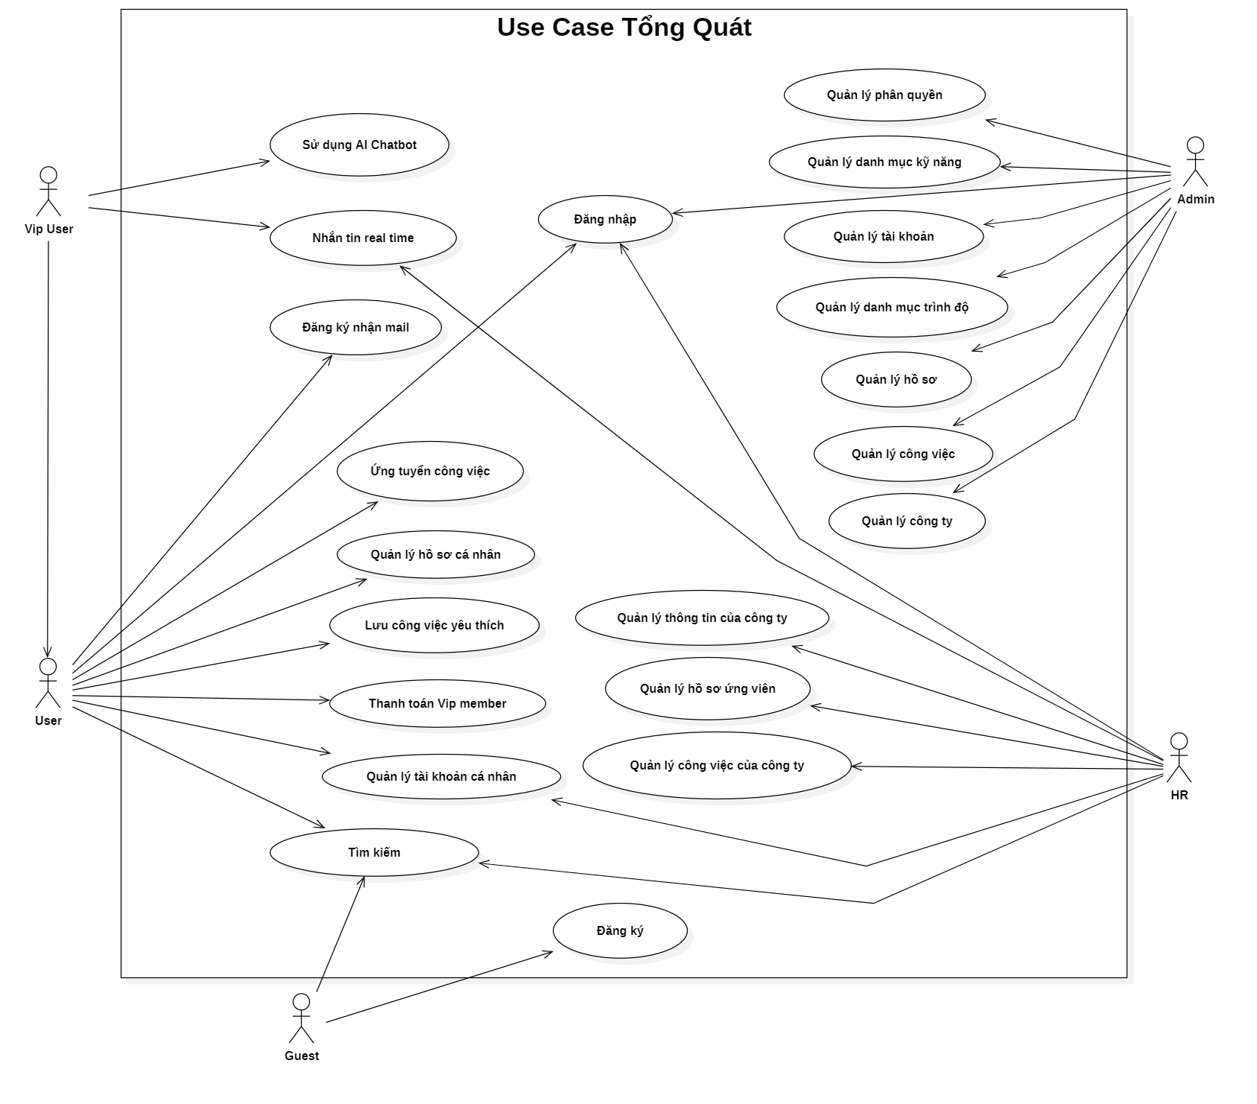
Hình 2.1. Sơ đồ UseCase tổng quát

Sơ đồ use case chi tiết

Đăng ký tài khoản
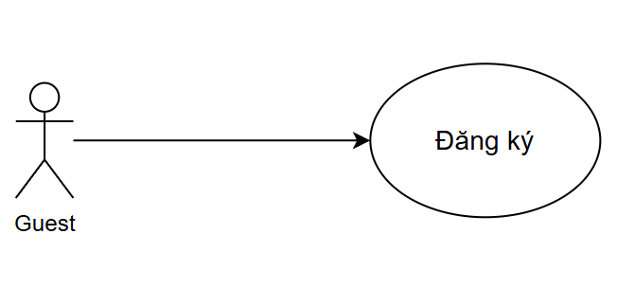
Hình 2.2: Sơ đồ use case đăng ký tài khoản
Bảng 2.1: Bảng mô tả chi tiết use case đăng ký
Mã use case | UC_DangKy
Tên use case | Đăng ký tài khoản
Mô tả | Người dùng mới (Guest) tạo tài khoản để sử dụng hệ thống
Actor | Guest
Pre-condition | Người dùng chưa có tài khoản trên hệ thống.
Post-condition | Người dùng được tạo tài khoản thành công và có thể đăng nhập vào hệ thống.
Luồng sự kiện | Đăng ký  - Người dùng mở trang đăng ký.  - Hệ thống hiển thị form đăng ký gồm: Họ tên, Email, Mật khẩu, Tuổi, Địa chỉ, Giới tính  - Người dùng nhập thông tin và nhấn vào nút đăng ký  - Hệ thống kiểm tra tính hợp lệ của thông tin: email hợp lệ, mật khẩu đủ mạnh, email chưa tồn tại.  - Nếu thông tin hợp lệ, hệ thống tạo tài khoản người dùng.  - Hệ thống chuyển người dùng đến trang đăng nhập  Luồng nhánh  A1. Email đã tồn tại: Hệ thống hiển thị thông báo “Email đã được sử dụng. Vui lòng sử dụng email khác.”  A2. Người dùng hủy thao tác: Hệ thống quay về trang chủ hoặc trang trước đó.

Đăng nhập hệ thống
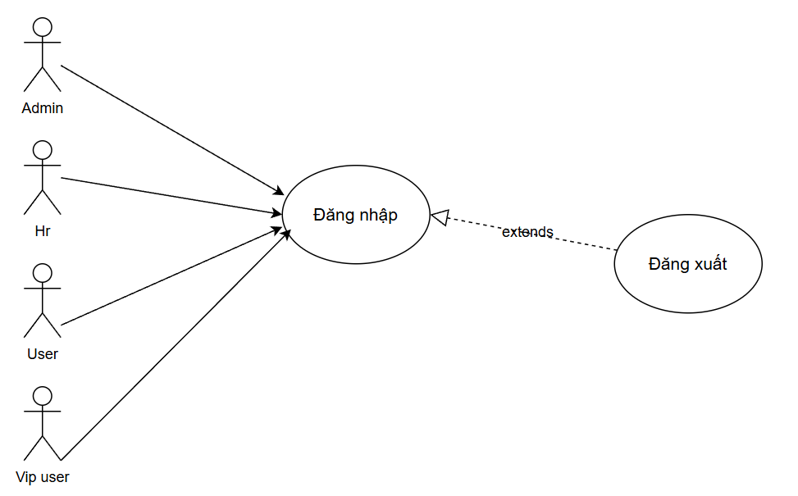
Hình 2.3: Sơ đồ use case đăng nhập hệ thống
Bảng 2.2: Bảng mô tả chi tiết use case đăng nhập
Mã use case | UC_DangNhap
Tên use case | Đăng nhập hệ thống
Mô tả | Người dùng (Admin, HR, User, Vip User) đăng nhập vào hệ thống để sử dụng các chức năng phù hợp với quyền của họ. Có thể đăng nhập bằng email/mật khẩu hoặc thông qua tài khoản Google/Facebook.
Actor | Admin, HR, User, Vip User
Pre-condition | - Người dùng đã có tài khoản hợp lệ trong hệ thống hoặc có tài khoản Google/Facebook hợp lệ.  - Người dùng chưa đăng nhập vào hệ thống.
Post-condition | Người dùng được xác thực và chuyển đến trang chủ tương ứng với vai trò (Admin → Trang quản trị, HR→ Trang quản lý tuyển dụng, User/ Vip User → Trang chủ).
Luồng sự kiện | Đăng nhập  - Người dùng mở trang đăng nhập.  - Hệ thống hiển thị form đăng nhập gồm: Email/Tên đăng nhập, Mật khẩu, và các nút “Đăng nhập bằng Google”, “Đăng nhập bằng Facebook”.  - Người dùng có thể chọn một trong hai cách:  - Cách 1: Nhập Email và Mật khẩu.  - Cách 2: Nhấn “Đăng nhập bằng Google” hoặc “Đăng nhập bằng Facebook”.  - Hệ thống kiểm tra thông tin đăng nhập hoặc xác thực với Google/Facebook.  - Nếu thông tin hợp lệ, hệ thống xác thực người dùng.  - Hệ thống ghi nhận phiên đăng nhập (token/cookies).  - Hệ thống chuyển hướng đến trang chính tương ứng với vai trò của người dùng.  Luồng nhánh  A1. Sai thông tin đăng nhập: Hệ thống hiển thị thông báo “Tên đăng nhập hoặc mật khẩu không đúng”.  A2. Tài khoản bị khóa: Hệ thống hiển thị thông báo “Tài khoản của bạn đã bị khóa. Vui lòng liên hệ quản trị viên.”  A3. Xác thực Google/Facebook thất bại: Hệ thống hiển thị thông báo “Không thể xác thực tài khoản Google/Facebook. Vui lòng thử lại.”  A4. Người dùng hủy thao tác: Hệ thống quay về trang chủ hoặc trang trước đó.

Quản lý công ty
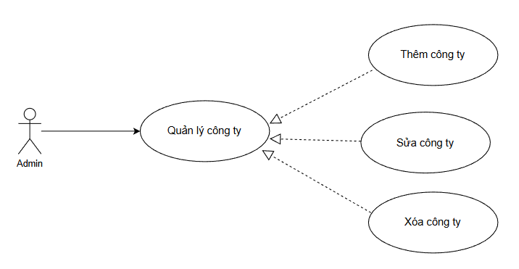
Hình 2.4: Sơ đồ use case quản lý công ty
Bảng 2.3. Bảng mô tả chi tiết use case quản lý công ty
Mã use case | UC_QuanLyCongTy
Tên use case | Quản lý danh sách công ty
Mô tả | Admin có thể xem, thêm, sửa hoặc xóa công ty đăng tuyển
Actor | Admin
Pre-condition | Admin phải đăng nhập, Admin có quyền quản lý công ty
Post-condition | Thông tin công ty được cập nhật
Luồng sự kiện | Thêm Công ty  - Admin mở Danh sách Công ty  - Admin nhấn “Thêm mới”  - Hệ thống mở form Thêm mới Công ty  - Admin nhập thông tin công ty  - Admin nhấn “Lưu”  - Hệ thống lưu dữ liệu và quay về danh sách  Sửa Công ty  - Admin chọn Công ty cần chỉnh sửa  - Admin nhấn “Sửa”  - Hệ thống hiển thị form chỉnh sửa  - Admin sửa thông tin và nhấn “Lưu”  - Hệ thống cập nhật và quay lại danh sách  Xóa Công ty  - Admin chọn Công ty  - Admin nhấn “Xóa”  - Hệ thống xác nhận xóa  - Admin đồng ý  - Hệ thống xóa và cập nhật danh sách  Luồng nhánh  A1: Công ty đã tồn tại  A1.1. Hệ thống thông báo “Công ty đã tồn tại”  A1.2. Admin quay lại bước 4 để nhập lại thông tin  A2: Hủy thao tác thêm mới/chỉnh sửa  A2.1. Admin nhấn “Hủy”  A2.2. Hệ thống quay lại màn hình Danh sách tài khoản  A2.3. Không lưu bất kỳ thay đổi nào

Quản lý tài khoản
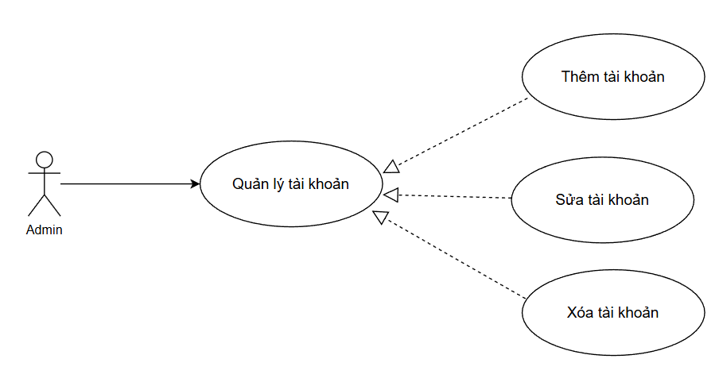
Hình 2.5: Sơ đồ use case quản lý tài khoản
Bảng 2.4: Bảng mô tả chi tiết use case quản lý tài khoản
Mã use case | UC_QuanLyTaiKhoan
Tên use case | Quản lý tài khoản người dùng (user, vip User, hr..)
Mô tả | Cho phép Admin thực hiện các chức năng thêm mới, chỉnh sửa và xóa thông tin tài khoản người dùng
Actor | Admin
Pre-condition | Admin phải đăng nhập, Admin có quyền quản lý tài khoản
Post-condition | Thông tin tài khoản được cập nhật
Luồng sự kiện | Thêm tài khoản  Admin truy cập Danh sách tài khoản  Admin nhấn “Thêm mới”  Hệ thống mở form Thêm mới tài khoản  Admin nhập thông tin tài khoản  Admin nhấn “Lưu”  Hệ thống lưu dữ liệu và quay về danh sách  Sửa tài khoản  Admin chọn tài khoản cần chỉnh sửa  Admin nhấn “Sửa”  Hệ thống hiển thị form chỉnh sửa  Admin sửa thông tin và nhấn “Lưu”  Hệ thống cập nhật và quay lại danh sách  Xóa tài khoản  Admin chọn tài khoản  Admin nhấn “Xóa”  Hệ thống xác nhận xóa  Admin đồng ý  Hệ thống xóa và cập nhật danh sách tài khoản  Luồng nhánh  A1: Tài khoản đã tồn tại  A1.1. Hệ thống thông báo “Tài khoản đã tồn tại”  A1.2. Admin quay lại bước 4 để nhập lại thông tin  A2: Hủy thao tác thêm mới/chỉnh sửa  A2.1. Admin nhấn “Hủy”  A2.2. Hệ thống quay lại màn hình Danh sách tài khoản  A2.3. Không lưu bất kỳ thay đổi nào

Quản lý phân quyền

Hình 2.6: Sơ đồ use case tạo quản lý phân quyền
Bảng 2.5: Bảng mô tả chi tiết use case quản lý phân quyền
Mã use case | UC_QuanLyPhanQuyen
Tên use case | Quản lý phân quyền người dùng
Mô tả | Admin có thể thêm, sửa hoặc xóa công ty đăng tuyển
Actor | Admin
Pre-condition | Admin phải đăng nhập, Admin có quyền quản lý công ty
Post-condition | Thông tin công ty được cập nhật
Luồng sự kiện | Thêm Công ty  Admin mở Danh sách Công ty  Admin nhấn “Thêm mới”  Hệ thống mở form Thêm mới Công ty  Admin nhập thông tin công tin  Admin nhấn “Lưu”  Hệ thống lưu dữ liệu và quay về danh sách  Sửa Công ty  Admin chọn Công ty cần chỉnh sửa  Admin nhấn “Sửa”  Hệ thống hiển thị form chỉnh sửa  Admin sửa thông tin và nhấn “Lưu”  Hệ thống cập nhật và quay lại danh sách  Xóa Công ty  Admin chọn Công ty  Admin nhấn “Xóa”  Hệ thống xác nhận xóa  Admin đồng ý  Hệ thống xóa và cập nhật danh sách  Thêm Phân quyền  Admin truy cập màn hình Danh sách người dùng  Admin chọn người dùng cần phân quyền  Admin nhấn nút “Phân quyền”  Hệ thống hiển thị danh sách quyền có thể gán  Admin chọn quyền và nhấn “Lưu”  Hệ thống cập nhật quyền cho người dùng  Hệ thống quay về Danh sách người dùng hiển thị quyền mới  Hủy phân quyền  Admin chọn người dùng đã có quyền  Admin nhấn “Hủy quyền”  Hệ thống hiển thị cảnh báo xác nhận  Admin nhấn “Đồng ý”  Hệ thống hủy quyền người dùng  Hệ thống cập nhật và hiển thị quyền đã được hủy  Luồng nhánh  A1. Admin hủy thao tác → Không lưu dữ liệu

Sử dụng AI chatbot
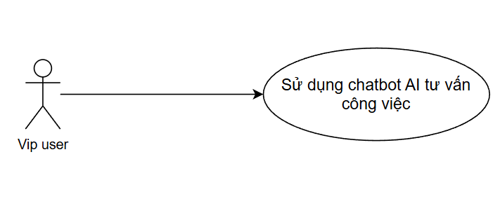
Hình 2.7: Sơ đồ use case sử dụng AI chatbot
Bảng 2.6: Bảng mô tả chi tiết use case sử dụng AI chatbot
Mã use case | UC_SuDungAIChatbot
Tên use case | Sử dụng AI Chatbot
Mô tả | Người dùng (Vip User) tương tác với AI Chatbot để được hỗ trợ thông tin nhanh, như tìm việc,hỏi về quy trình hoặc hướng dẫn sử dụng hệ thống.
Actor | Vip User
Pre-condition | Người dùng đã đăng nhập vào hệ thống.
Post-condition | Người dùng nhận được câu trả lời từ AI Chatbot; các thông tin hướng dẫn hoặc đề xuất được cung cấp.
Luồng sự kiện | Sử dụng AI Chatbot  Người dùng mở cửa sổ AI Chatbot trên hệ thống.  Hệ thống hiển thị giao diện Chatbot (hộp chat, nút gửi).  Người dùng nhập câu hỏi  Hệ thống gửi câu hỏi đến AI Chatbot (backend/AI service).  AI Chatbot xử lý và trả về câu trả lời dựa trên dữ liệu hệ thống và kiến thức đã huấn luyện.  Hệ thống hiển thị câu trả lời cho người dùng.  Người dùng có thể tiếp tục đặt câu hỏi khác hoặc kết thúc phiên chat.  Luồng nhánh  A1. AI không hiểu câu hỏi: Hệ thống hiển thị thông báo “Xin lỗi, tôi chưa hiểu câu hỏi. Bạn có thể diễn đạt lại không?”  A2. Lỗi kết nối với AI: Hệ thống hiển thị thông báo “Hiện tại không thể kết nối với AI. Vui lòng thử lại sau.”  A3. Người dùng hủy chat: Người dùng đóng cửa sổ Chatbot → hệ thống kết thúc phiên chat mà không lưu.

Nhắn tin real time
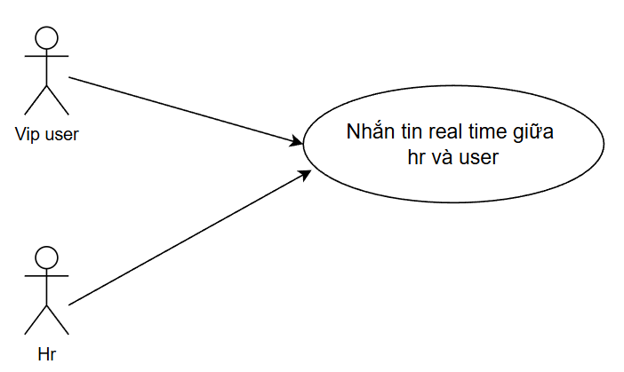
Hình 2.8: Sơ đồ use case nhắn tin real time
Bảng 2.7: Bảng mô tả chi tiết use case nhắn tin real time
Mã use case | UC_NhanTinRealTime
Tên use case | Nhắn tin real time
Mô tả | Người dùng (Vip User, HR) có thể gửi và nhận tin nhắn theo thời gian thực trong hệ thống nhằm trao đổi nhanh chóng về việc làm, hồ sơ hoặc tuyển dụng. Ngoài tin nhắn văn bản, hệ thống hỗ trợ gửi hình ảnh và file đính kèm.
Actor | User, Vip User
Pre-condition | - Người dùng đã đăng nhập vào hệ thống.  - Người dùng và đối phương đều có tài khoản hợp lệ trong hệ thống.
Post-condition | - Tin nhắn (văn bản/hình ảnh/file) được gửi và hiển thị thành công hoặc được lưu để gửi sau.  - Lịch sử chat được lưu trong cơ sở dữ liệu để truy xuất về sau.
Luồng sự kiện | Luồng sự kiện chính  Người dùng mở cửa sổ nhắn tin với một người dùng khác trong hệ thống (chat 1–1), hệ thống hiển thị giao diện chat gồm danh sách tin nhắn, hộp nhập nội dung, nút gửi và chức năng đính kèm hình ảnh hoặc file.  Người dùng nhập tin nhắn văn bản hoặc chọn hình ảnh/file từ thiết bị và thực hiện gửi tin nhắn.  Hệ thống gửi dữ liệu tin nhắn (văn bản/hình ảnh/file) lên server để xử lý.  Server tiếp nhận, lưu nội dung tin nhắn và file đính kèm vào cơ sở dữ liệu, đồng thời đẩy tin nhắn đến người nhận theo thời gian thực thông qua WebSocket.  Hệ thống hiển thị tin nhắn cho cả người gửi và người nhận ngay lập tức, cho phép hai bên tiếp tục trò chuyện hoặc kết thúc phiên chat.  Luồng nhánh  A1. Trường hợp người nhận đang offline, hệ thống lưu tin nhắn vào cơ sở dữ liệu và tự động gửi đến người nhận khi họ online trở lại.  A2. Trường hợp xảy ra lỗi gửi tin nhắn hoặc lỗi tải lên hình ảnh/file, hệ thống hiển thị thông báo gửi thất bại và cho phép người dùng thử lại.  A3. Trường hợp người dùng gửi file hoặc hình ảnh không hợp lệ (sai định dạng hoặc vượt quá dung lượng cho phép), hệ thống từ chối gửi và thông báo lỗi tương ứng.  A4. Trường hợp người dùng đóng cửa sổ chat, hệ thống kết thúc phiên chat nhưng vẫn lưu toàn bộ lịch sử tin nhắn đã trao đổi.

Ứng tuyển công việc
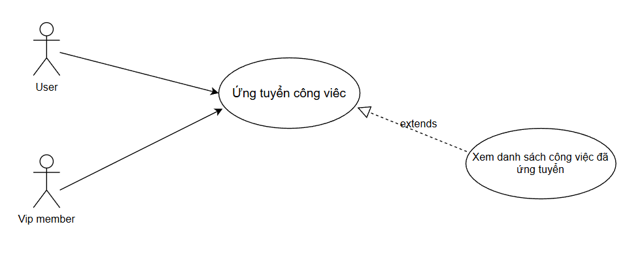
Hình 2.9: Sơ đồ use case ứng tuyển công việc
Bảng 2.8: Bảng mô tả chi tiết use case ứng tuyển công việc
Mã use case | UC_UngTuyenCongViec
Tên use case | Ứng tuyển công việc
Mô tả | Ứng viên (User, Vip User) chọn công việc và gửi hồ sơ (CV, thông tin cá nhân) để ứng tuyển vào vị trí tuyển dụng của HR.
Actor | User, Vip User
Pre-condition | - Ứng viên đã đăng nhập vào hệ thống.  - Ứng viên đã chuẩn bị hồ sơ hoặc CV.
Post-condition | Hồ sơ ứng tuyển được gửi đến; trạng thái ứng tuyển được lưu trong hệ thống.
Luồng sự kiện | Ứng tuyển công việc  Ứng viên tìm kiếm hoặc chọn công việc muốn ứng tuyển.  Ứng viên nhấn nút “Ứng tuyển”.  Hệ thống hiển thị form ứng tuyển, gồm: CV, Thư xin việc, thông tin liên hệ.  Ứng viên điền đầy đủ thông tin và tải lên hồ sơ (nếu cần).  Ứng viên nhấn “Gửi ứng tuyển”.  Hệ thống kiểm tra thông tin và lưu hồ sơ ứng tuyển vào cơ sở dữ liệu.  Hệ thống thông báo ứng viên “Ứng tuyển thành công” và cập nhật trạng thái ứng tuyển.  Luồng nhánh  A1. Thông tin chưa đầy đủ: Hệ thống thông báo “Vui lòng điền đầy đủ thông tin trước khi gửi.”  A2. Hồ sơ không hợp lệ: Hệ thống hiển thị lỗi nếu định dạng file CV không đúng hoặc vượt quá dung lượng cho phép.  A3. Lỗi hệ thống: Hệ thống không lưu được hồ sơ và thông báo “Ứng tuyển thất bại. Vui lòng thử lại sau.”

Quản lý hồ sơ cá nhân
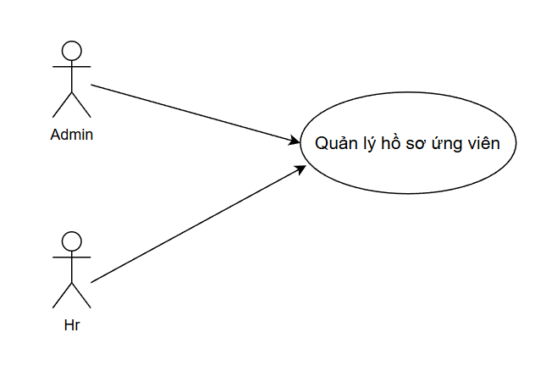
Hình 2.10: Sơ đồ use case quản lý hồ sơ cá nhân
Bảng 2.9: Bảng mô tả chi tiết use case quản lý hồ sơ cá nhân
Mã use case | UC_QuanLyHoSoCaNhan
Tên use case | Quản lý hồ sơ cá nhân
Mô tả | Người dùng (User, Vip User) xem, chỉnh sửa và cập nhật thông tin cá nhân, ảnh đại diện và các thông tin liên hệ.
Actor | User, Vip User
Pre-condition | Người dùng đã đăng nhập vào hệ thống.
Post-condition | Thông tin cá nhân và hồ sơ được cập nhật thành công.
Luồng sự kiện | Quản lý hồ sơ cá nhân  Người dùng truy cập trang “Hồ sơ cá nhân”.  Hệ thống hiển thị thông tin hiện tại của người dùng (Họ tên, Email, Số điện thoại, Ảnh đại diện…).  Người dùng nhấn “Chỉnh sửa”.  Hệ thống hiển thị form chỉnh sửa thông tin.  Người dùng chỉnh sửa thông tin cần thiết, tải lên ảnh mới nếu muốn.  Người dùng nhấn “Lưu”  Hệ thống kiểm tra tính hợp lệ của dữ liệu và lưu các thay đổi vào cơ sở dữ liệu.  Hệ thống hiển thị thông báo “Cập nhật hồ sơ thành công” và quay về trang hồ sơ cá nhân.  Luồng nhánh  A1. Thông tin chưa hợp lệ: Hệ thống thông báo lỗi nếu email sai định dạng hoặc thông tin bắt buộc còn trống.  A2. Ảnh không hợp lệ: Hệ thống thông báo nếu file vượt quá dung lượng hoặc định dạng không được phép  A3. Người dùng hủy thao tác: Người dùng nhấn “Hủy” → Hệ thống không lưu thay đổi và quay lại trang hồ sơ.  A4. Lỗi hệ thống: Hệ thống không lưu được dữ liệu và hiển thị thông báo “Cập nhật hồ sơ thất bại. Vui lòng thử lại sau.”

Lưu công việc ưu thích
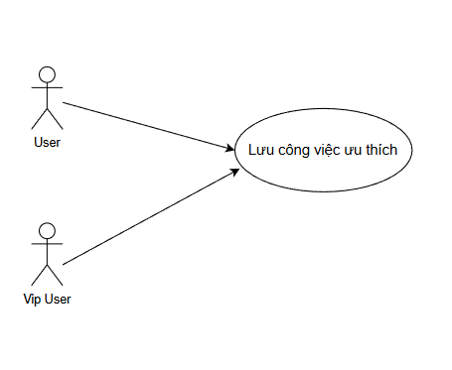
Hình 2.11: Sơ đồ use case lưu công việc ưu thích
Bảng 2.10: Bảng mô tả chi tiết use case lưu công việc ưu thích
Mã use case | UC_LuuCongViecUaThich
Tên use case | Lưu công việc ưa thích
Mô tả | Người dùng (User, Vip User) xem, chỉnh sửa và cập nhật thông tin cá nhân, ảnh đại diện và các thông tin liên hệ.
Actor | User, Vip User
Pre-condition | - Ứng viên đã đăng nhập vào hệ thống.  - Ứng viên đã tìm thấy công việc muốn lưu.
Post-condition | Công việc được lưu vào danh sách ưa thích của ứng viên và có thể truy cập sau này.
Luồng sự kiện | Lưu công việc ưa thích  Ứng viên tìm kiếm hoặc duyệt danh sách công việc.  Ứng viên chọn công việc muốn lưu.  Ứng viên nhấn nút “Lưu vào ưa thích” hoặc biểu tượng bookmark.  Hệ thống kiểm tra xem công việc đã được lưu trước đó chưa.  Nếu chưa, hệ thống lưu công việc vào danh sách ưa thích của ứng viên.  Hệ thống hiển thị thông báo “Đã lưu công việc vào danh sách ưa thích”.  Ứng viên có thể truy cập danh sách ưa thích để xem lại các công việc đã lưu.  Luồng nhánh  A1. Người dùng hủy thao tác: Ứng viên nhấn “Hủy” → Hệ thống không lưu công việc.

Thanh toán Vip User
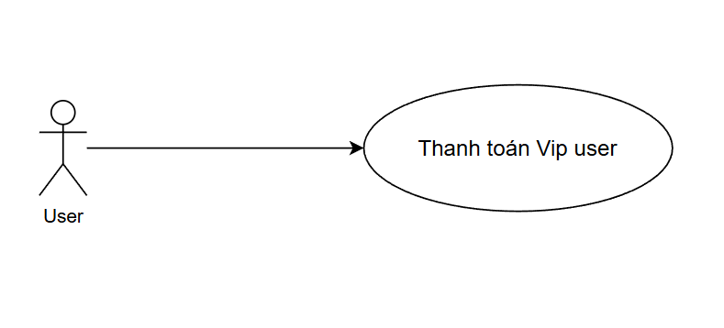
Hình 2.12: Sơ đồ use case thanh toán Vip User
Bảng 2.11: Bảng mô tả chi tiết use case thanh toán Vip User
Mã use case | UC_ThanhToanVIPUser
Tên use case | Thanh toán VIP User
Mô tả | Người dùng nâng cấp tài khoản thành VIP bằng cách thanh toán trực tuyến để nhận quyền lợi đặc biệt trên hệ thống.
Actor | Vip User
Pre-condition | - Người dùng đã đăng nhập vào hệ thống.  - Người dùng chưa phải là VIP hoặc muốn gia hạn VIP.
Post-condition | Tài khoản người dùng được nâng cấp lên VIP; trạng thái VIP được lưu trong hệ thống.
Luồng sự kiện | Thanh toán VIP User  Người dùng truy cập trang nâng cấp VIP.  Hệ thống hiển thị các gói VIP, mức phí, thời hạn và quyền lợi tương ứng.  Người dùng chọn gói VIP muốn mua.  Người dùng nhấn “Thanh toán” → hệ thống chuyển hướng tới cổng thanh toán (ví dụ: VNPay, Stripe, PayPal…).  Người dùng nhập thông tin thanh toán và xác nhận.  Hệ thống gửi thông tin đến cổng thanh toán và nhận kết quả.  Nếu thanh toán thành công, hệ thống cập nhật trạng thái tài khoản thành VIP và lưu ngày hết hạn.  Hệ thống hiển thị thông báo “Thanh toán thành công, tài khoản của bạn đã là VIP” và kích hoạt quyền lợi VIP.  Luồng nhánh  A1. Thanh toán thất bại: Hệ thống hiển thị thông báo “Thanh toán thất bại. Vui lòng thử lại.”  A2. Người dùng hủy thanh toán: Người dùng hủy tại cổng thanh toán → hệ thống không nâng cấp tài khoản.  A3. Gia hạn VIP: Nếu người dùng đang là VIP và thanh toán gói mới, hệ thống cộng dồn thời gian hoặc gia hạn ngày hết hạn.

Tìm kiếm
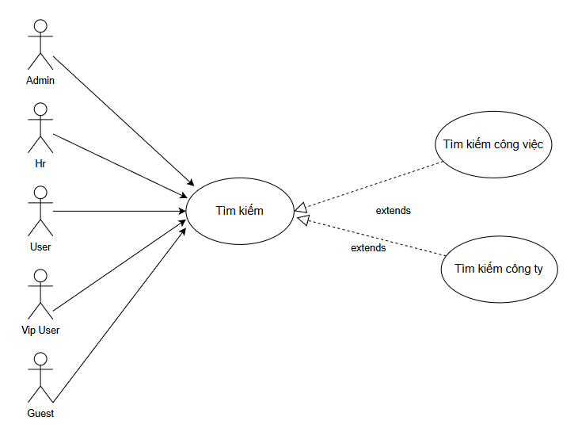
Hình 2.13: Sơ đồ use case tìm kiếm
Bảng 2.12: Bảng mô tả chi tiết use case tìm kiếm
Mã use case | UC_TimKiem
Tên use case | Tìm kiếm (Công việc / Công ty)
Mô tả | Người dùng có thể tìm kiếm công việc hoặc công ty dựa trên các tiêu chí khác nhau (tên, vị trí, ngành nghề, mức lương, mức độ, v.v.).
Actor | Admin, HR, User, Vip User, Guest
Pre-condition | - Hệ thống đã có dữ liệu công việc và công ty.  - Người dùng truy cập vào trang tìm kiếm.
Post-condition | Danh sách công việc hoặc công ty phù hợp với từ khóa / bộ lọc được hiển thị.
Luồng sự kiện | Tìm kiếm  Người dùng truy cập trang tìm kiếm (tìm công việc hoặc tìm công ty).  Hệ thống hiển thị thanh tìm kiếm và bộ lọc (tên ,địa điểm, ngành nghề, mức lương, hình thức, v.v.).  Người dùng nhập từ khóa (ví dụ: “Nhân viên IT”, “Công ty ABC”) hoặc chọn bộ lọc mong muốn.  Người dùng nhấn “Tìm kiếm”.  Hệ thống xử lý truy vấn, lọc dữ liệu phù hợp từ cơ sở dữ liệu.  Hệ thống hiển thị danh sách kết quả tìm kiếm (tên công việc/công ty, vị trí, mức lương, mức độ, v.v.).  Người dùng có thể chọn một kết quả để xem chi tiết.  Hệ thống chuyển đến trang chi tiết công việc hoặc công ty tương ứng.  Luồng nhánh  A1. Không có kết quả phù hợp: Hệ thống hiển thị thông báo “Không tìm thấy kết quả phù hợp, vui lòng thử lại với từ khóa khác.”  A2. Lỗi hệ thống: Hệ thống thông báo “Đã xảy ra lỗi khi tìm kiếm. Vui lòng thử lại sau.”

Quản lý hồ sơ ứng viên
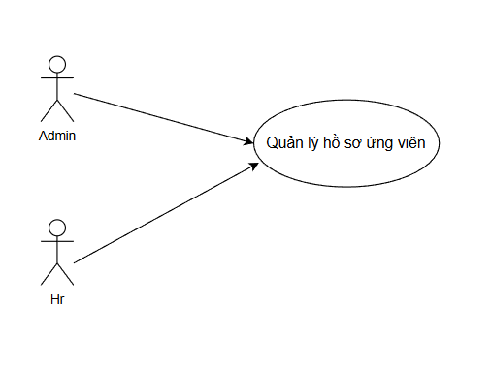
Hình 2.14: Quản lý hồ sơ ứng viên
Bảng 2.13: Bảng mô tả chi tiết use case quản lý hồ sơ ứng viên
Mã use case | UC_QuanLyHoSoUngVien
Tên use case | Quản lý hồ sơ ứng viên
Mô tả | HR có thể xem, lọc, duyệt, và quản lý hồ sơ ứng viên đã ứng tuyển vào các công việc trong công ty.
Actor | HR
Pre-condition | - HR đã đăng nhập.  - Có hồ sơ ứng viên tồn tại trong hệ thống.
Post-condition | Hồ sơ ứng viên được quản lý: xem chi tiết, duyệt, từ chối hoặc gửi phản hồi.
Luồng sự kiện | Quản lý hồ sơ ứng viên  HR truy cập trang danh sách hồ sơ ứng viên.  Hệ thống hiển thị danh sách ứng viên ứng tuyển.  HR chọn hồ sơ cần xử lý.  HR chọn phương thức xử lý hồ sơ  Hệ thống cập nhật trạng thái hồ sơ  Luồng nhánh  A1. Người dùng hủy thao tác: HR nhấn “Hủy” → Hệ thống không thay đổi trạng thái hồ sơ.  A2. Lỗi hệ thống: Hệ thống không cập nhật trạng thái → hiển thị thông báo lỗi “Không thể thực hiện thao tác, vui lòng thử lại.”

Biểu đồ tuần tự hệ thống

Biểu đồ tuần tự Đăng nhập hệ thống
Mô tả: Biểu đồ tuần tự tại Hình 2.15 thể hiện logic xử lý của chức năng Đăng nhập. Người dùng bắt đầu bằng việc yêu cầu mở trang đăng nhập và có thể lựa chọn một trong hai phương thức: nhập Email/Mật khẩu trực tiếp hoặc sử dụng tài khoản mạng xã hội (Google/Facebook).
Các thông điệp (messages) được trao đổi giữa FormDangnhap, Controller và Database để xác minh danh tính người dùng. Biểu đồ sử dụng các khung tổ hợp Combined Fragments loại alt để mô hình hóa các kịch bản rẽ nhánh như: đăng nhập thành công, sai mật khẩu, tài khoản bị khóa hoặc lỗi xác thực từ bên thứ ba. Đồng thời,khung opt được sử dụng cho kịch bản người dùng hủy thao tác.
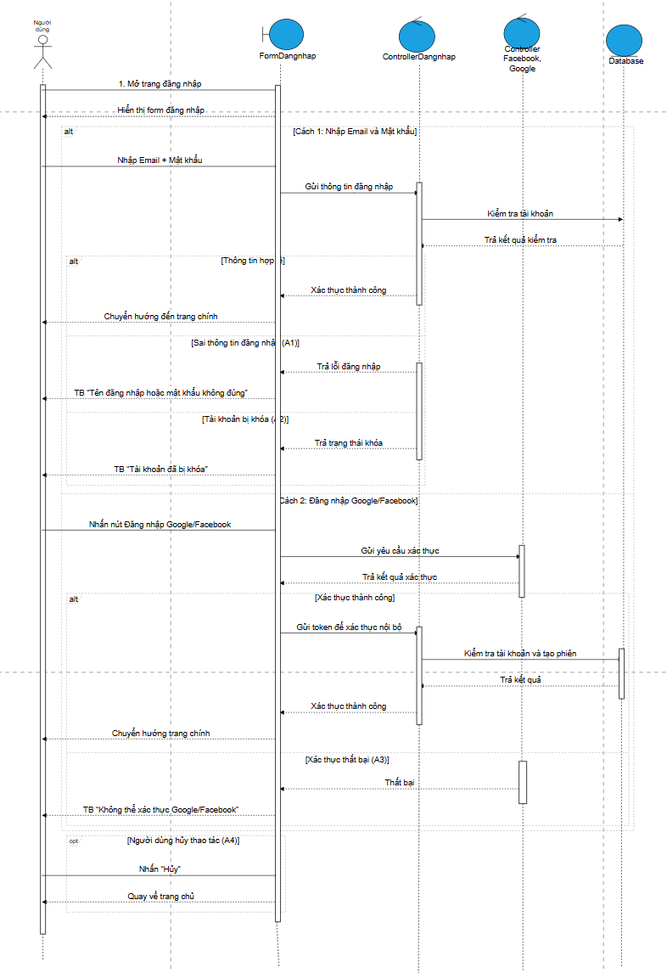
Hình 2.15: Biểu đồ tuần tự chức năng đăng nhập hệ thống

Biểu đồ tuần tự Thêm công ty
Mô tả: Quy trình nghiệp vụ "Thêm mới Công ty" được mô hình hóa qua biểu đồ tuần tự Hình 2.16 Tác nhân chính là Admin thực hiện tương tác thông qua giao diện FormThemCongTy.
Logic nghiệp vụ chính được xử lý tại ControllerThemCongTy, bao gồm việc tiếp nhận dữ liệu đầu vào và tương tác với Database để kiểm tra tính duy nhất của dữ liệu. Biểu đồ sử dụng khung tổ hợp alt để phân tách hai kịch bản:
- Kịch bản lỗi (A1): Hệ thống phát hiện công ty đã tồn tại và hiển thị thông báo lỗi yêu cầu nhập lại.
- Kịch bản thành công: Dữ liệu mới được lưu trữ vào Database và danh sách hiển thị được cập nhật tự động.

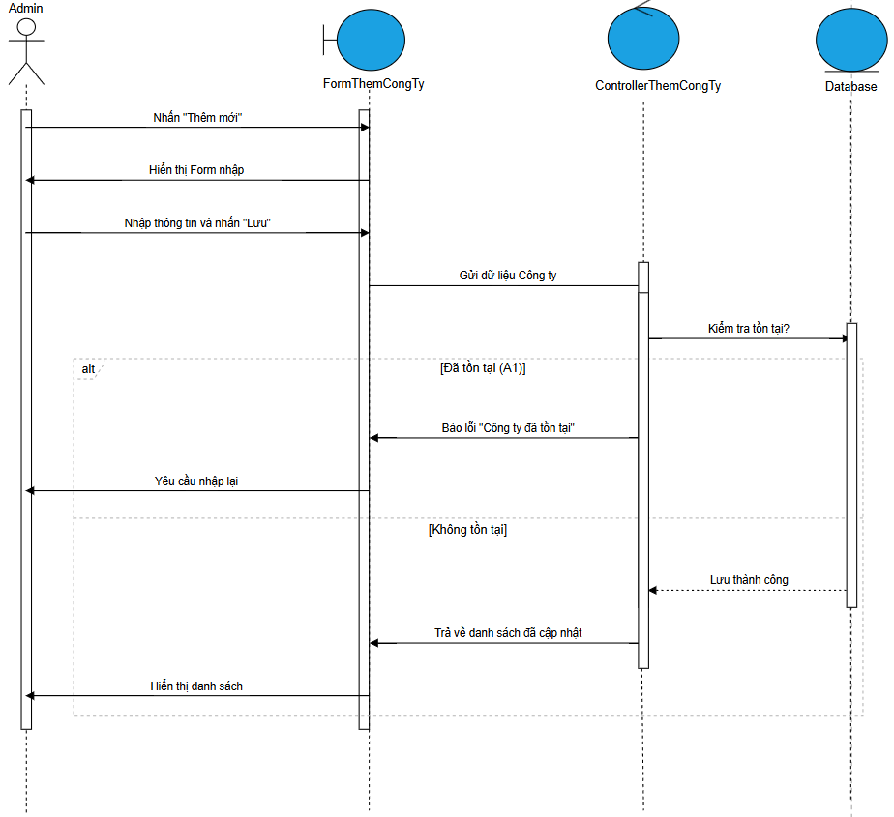
Hình 2.16: Biểu đồ tuần tự chức năng thêm công ty

Biểu đồ tuần tự sửa công ty
Mô tả: Biểu đồ tuần tự tại Hình 2.17 minh họa luồng xử lý của chức năng "Sửa thông tin Công ty". Tác nhân chính là Admin, thực hiện tương tác thông qua giao diện FormSuaConty.
Quy trình bắt đầu khi Admin yêu cầu sửa và gửi dữ liệu sau khi chỉnh sửa. Lớp điều khiển ControllerSuaCongTy đóng vai trò trung gian, tiếp nhận dữ liệu từ Form và ra lệnh cho Database cập nhật thông tin. Sau khi cơ sở dữ liệu ghi nhận thành công, hệ thống sẽ phản hồi lại kết quả và làm mới danh sách hiển thị trên giao diện người dùng.

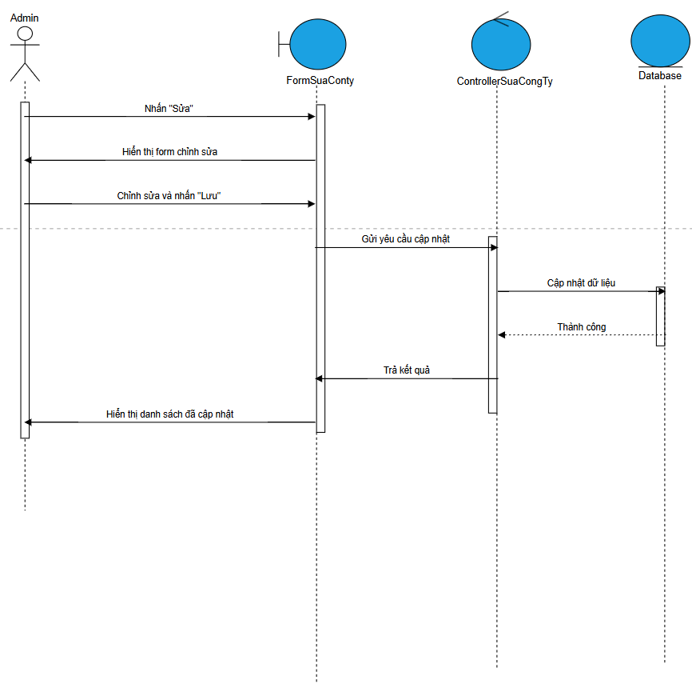

Hình 2.17: Biểu đồ tuần tự chức năng sửa công ty

Biểu đồ tuần tự chức năng xóa công ty
Biểu đồ tuần tự tại Hình 2.18 minh họa luồng xử lý của chức năng "Xóa Công ty". Tác nhân chính là Admin, tương tác thông qua giao diện FormXoaCongTy.
Quy trình bắt đầu khi Admin chọn công ty cần xóa và xác nhận hành động trên hộp thoại cảnh báo. ControllerXoaCongTy tiếp nhận yêu cầu và gửi lệnh xóa xuống Database. Sau khi dữ liệu được loại bỏ thành công khỏi cơ sở dữ liệu, hệ thống sẽ phản hồi kết quả và cập nhật lại danh sách hiển thị trên giao diện người dùng.
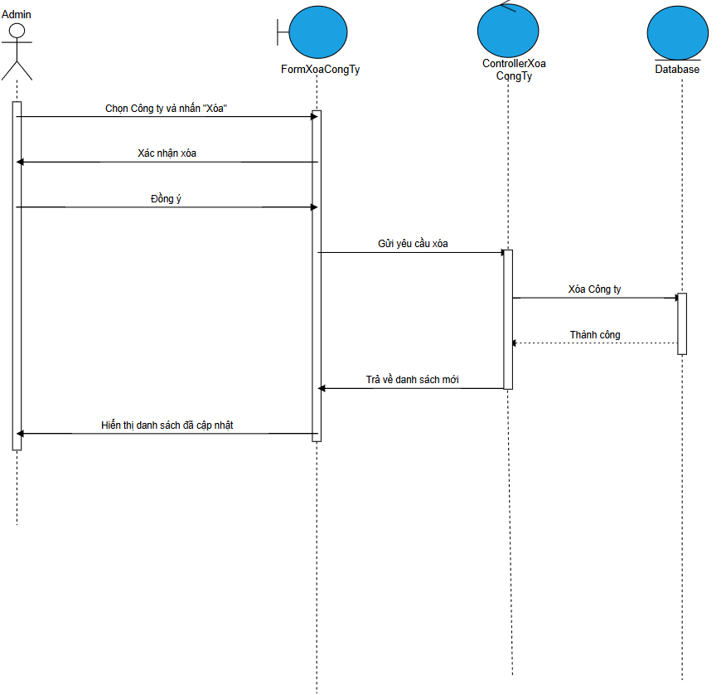

Hình 2.18: Biểu đồ tuần tự chức năng xóa công ty

Biểu đồ tuần tự chức năng nhắn tin real time
Biểu đồ tuần tự tại Hình 2.19 mô tả quy trình trao đổi tin nhắn giữa Người gửi và Người nhận. Tác nhân tương tác trên các giao diện chat tương ứng.
Quy trình xử lý bắt đầu khi người gửi nhập nội dung hoặc tải lên tập tin. ChatController tiếp nhận dữ liệu, thực hiện kiểm tra hợp lệ và lưu trữ tập tin vào Folder (nếu có) cũng như ghi nhận nội dung vào Database. Hệ thống sử dụng giao thức WebSocket để đẩy tin nhắn theo thời gian thực (real-time) đến giao diện người nhận nếu họ đang trực tuyến; trường hợp người nhận ngoại tuyến, tin nhắn sẽ được lưu ở trạng thái chưa đọc trong cơ sở dữ liệu.

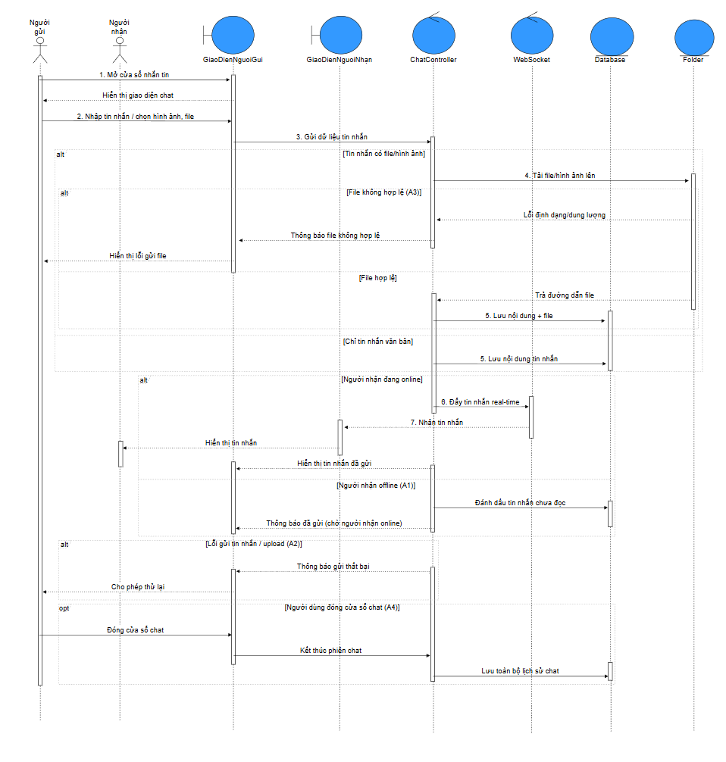
Hình 2.19: Biểu đồ tuần tự chức năng nhắn tin real time

Biểu đồ tuần tự chức năng sử dụng AI chatbot
Biểu đồ tuần tự tại Hình 2.20 minh họa luồng xử lý của chức năng "Tư vấn AI Chatbot". Tác nhân chính là Vip User, tương tác thông qua giao diện ChatBotUI.
Quy trình bắt đầu khi người dùng nhập câu hỏi. ChatBotController tiếp nhận và chuyển tiếp yêu cầu đến AIChatBotService để xử lý. Hệ thống hỗ trợ các kịch bản: trả về câu trả lời khi AI xử lý thành công, thông báo lỗi khi AI không hiểu nội dung (A1) hoặc mất kết nối dịch vụ (A2). Ngoài ra, người dùng có thể tiếp tục hội thoại hoặc kết thúc phiên chat bất cứ lúc nào.

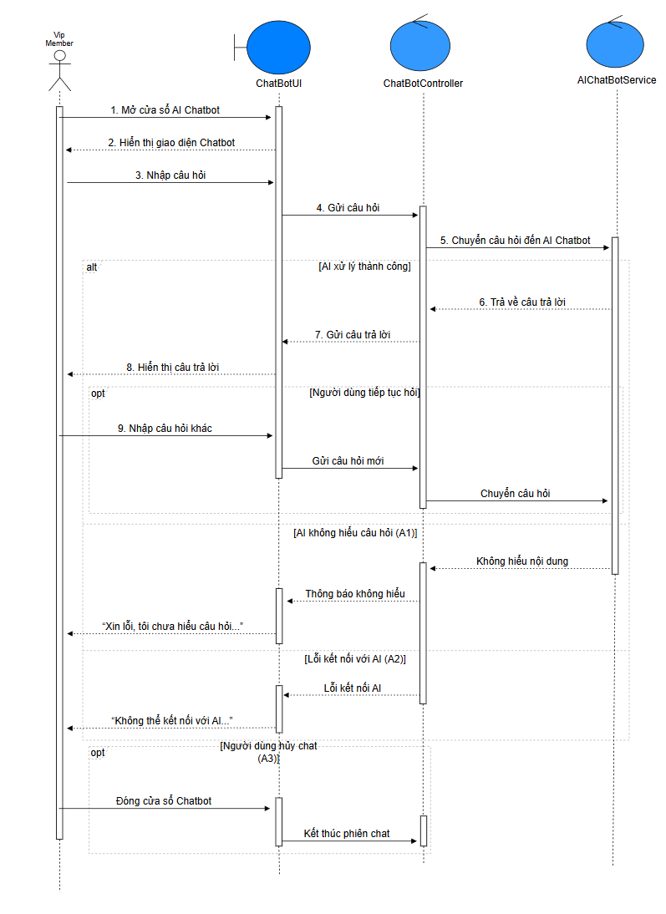
Hình 2.20: Biểu đồ tuần tự chức năng sử dụng AI chatbot

Biểu đồ tuần tự chức năng thanh toán Vip User
Biểu đồ tuần tự tại Hình 2.21 minh họa luồng xử lý của chức năng "Nâng cấp tài khoản VIP". Tác nhân chính là User, thực hiện giao dịch thông qua GiaoDienNangCapVipMember.
Quy trình bắt đầu khi người dùng chọn gói dịch vụ và tiến hành thanh toán. VipMemberController điều hướng yêu cầu đến Cổng thanh toán (CongThanhToan) để xử lý giao dịch tài chính. Dựa trên kết quả trả về từ cổng thanh toán (thành công, thất bại hoặc hủy bỏ), hệ thống sẽ thực hiện cập nhật trạng thái hoặc cộng dồn thời hạn VIP trong Database và hiển thị thông báo tương ứng cho người dùng.
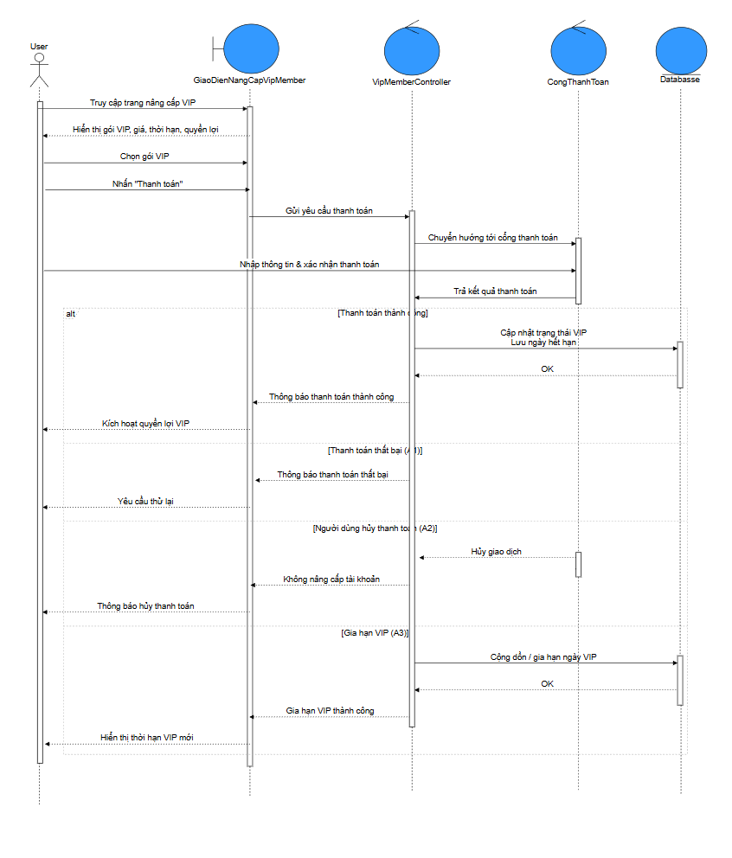
Hình 2.21: Biểu đồ tuần tự chức năng thanh toán Vip User

Biểu đồ tuần tự chức năng ứng tuyển công việc
Biểu đồ tuần tự tại Hình 2.22 minh họa luồng xử lý của chức năng "Nộp hồ sơ ứng tuyển". Tác nhân chính là Ứng viên, tương tác thông qua GiaoDienTrangTimViec.
Quy trình bắt đầu khi ứng viên chọn công việc, điền thông tin cá nhân và tải lên CV. JobController tiếp nhận dữ liệu và thực hiện kiểm tra các ràng buộc nghiệp vụ (như thông tin bắt buộc, định dạng và dung lượng file đính kèm). Nếu hồ sơ hợp lệ, hệ thống sẽ lưu thông tin vào Database và phản hồi trạng thái ứng tuyển thành công; ngược lại, các thông báo lỗi cụ thể sẽ được hiển thị để người dùng điều chỉnh.
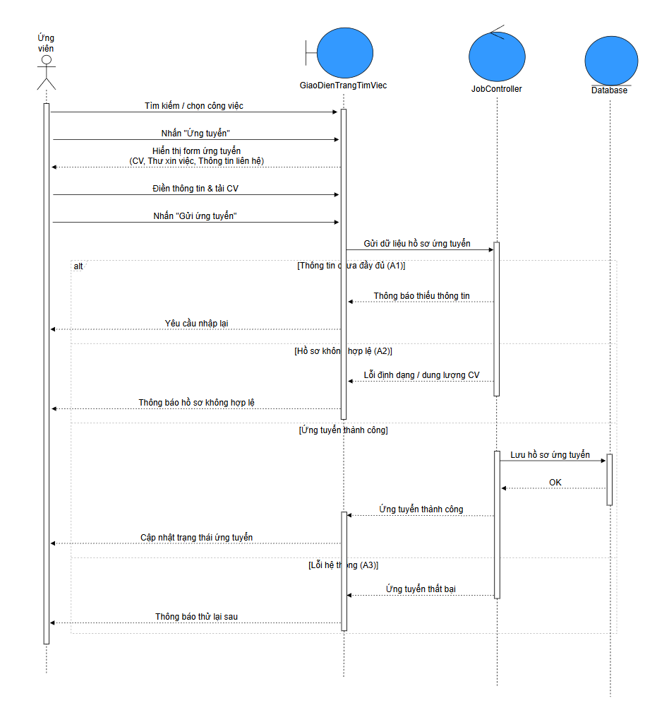
Hình 2.22: Biểu đồ tuần tự chức năng ứng tuyển công việc

Biểu đồ tuần tự chức năng tìm kiếm công việc
Biểu đồ tuần tự tại Hình 2.23 minh họa luồng xử lý của chức năng "Nộp hồ sơ ứng tuyển". Tác nhân chính là Ứng viên, tương tác thông qua GiaoDienTrangTimViec.
Quy trình bắt đầu khi ứng viên chọn công việc, điền thông tin cá nhân và tải lên CV. JobController tiếp nhận dữ liệu và thực hiện kiểm tra các ràng buộc nghiệp vụ (như thông tin bắt buộc, định dạng và dung lượng file đính kèm). Nếu hồ sơ hợp lệ, hệ thống sẽ lưu thông tin vào Database và phản hồi trạng thái ứng tuyển thành công; ngược lại, các thông báo lỗi cụ thể sẽ được hiển thị để người dùng điều chỉnh.
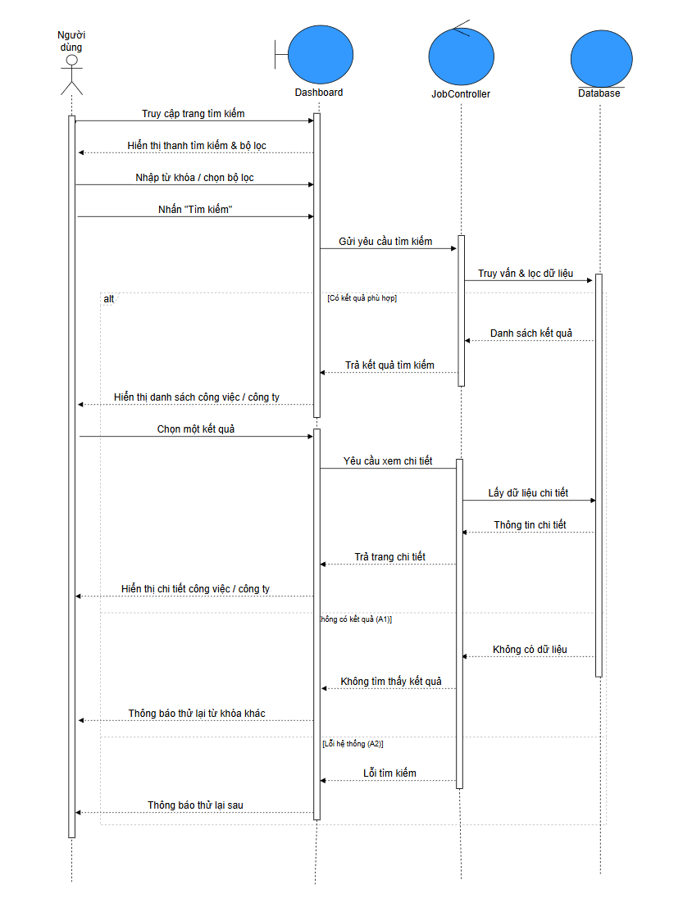
Hình 2.23: Biểu đồ tuần tự chức năng tìm kiếm công việc

Thiết kế cơ sở dữ liệu

Sơ đồ ERD
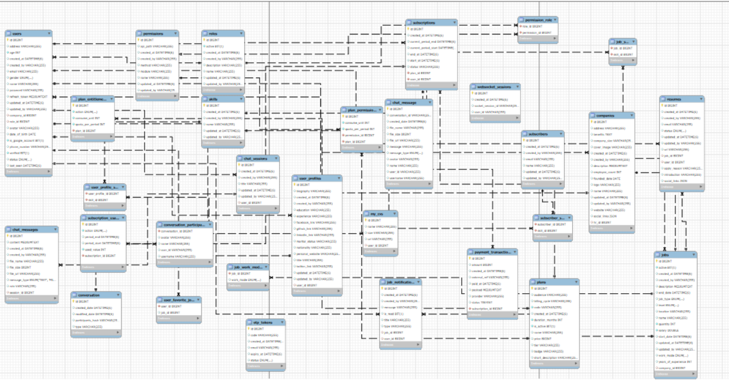
Hình 2.24: Sơ đồ Cơ sở dữ liệu (ERD)

Mô tả chi tiết cấu trúc các bảng

Bảng Users
Bảng users dùng để lưu trữ thông tin tài khoản người dùng của hệ thống, bao gồm người dùng thông thường, nhà tuyển dụng (HR) và quản trị viên. Mỗi người dùng được định danh duy nhất thông qua khóa chính id.
Bảng 2.14: Cấu trúc bảng Users
Tên cột | Kiểu dữ liệu | Ràng buộc | Mô tả
id | BIGINT | PK, AUTO_INCREMENT | Mã người dùng
email | VARCHAR(255) | NOT NULL, UNIQUE | Email đăng nhập
password | VARCHAR(255) | NOT NULL | Mật khẩu mã hóa
name | VARCHAR(255) | NOT NULL | Tên hiển thị
role_id | BIGINT | NOT NULL, FK | Vai trò người dùng
status | VARCHAR(50) | NOT NULL | Trạng thái tài khoản
verified | TINYINT(1) | DEFAULT 0 | Trạng thái xác thực
is_google_account | TINYINT(1) | DEFAULT 0 | Đăng nhập Google
created_at | DATETIME | NOT NULL | Thời điểm tạo
updated_at | DATETIME | NULL | Thời điểm cập nhật

Bảng Roles
Bảng roles dùng để quản lý các vai trò trong hệ thống nhằm phục vụ cho cơ chế phân quyền.
Bảng 2.15: Cấu trúc bảng Roles
Tên cột | Kiểu dữ liệu | Ràng buộc | Mô tả
id | BIGINT | PK, AUTO_INCREMENT | Mã vai trò
name | VARCHAR(100) | NOT NULL, UNIQUE | Tên vai trò
description | VARCHAR(255) | NULL | Mô tả
active | TINYINT(1) | DEFAULT 1 | Trạng thái
created_at | DATETIME | NOT NULL | Ngày tạo
updated_at | DATETIME | NULL | Ngày cập nhật

Bảng Permissions
Bảng permissions dùng để định nghĩa các quyền truy cập API trong hệ thống.
Bảng 2.16: Cấu trúc bảng Permissions
Tên cột | Kiểu dữ liệu | Ràng buộc | Mô tả
id | BIGINT | PK, AUTO_INCREMENT | Mã quyền
api_path | VARCHAR(255) | NOT NULL | Đường dẫn API
method | VARCHAR(10) | NOT NULL | Phương thức HTTP
module | VARCHAR(100) | NOT NULL | Nhóm chức năng
name | VARCHAR(255) | NOT NULL | Tên quyền
created_at | DATETIME | NOT NULL | Ngày tạo
updated_at | DATETIME | NULL | Ngày cập nhật

Bảng Permission Role
Bảng permission_role là bảng trung gian dùng để liên kết giữa vai trò và quyền.

Bảng 2.17: Cấu trúc bảng Role
Tên cột | Kiểu dữ liệu | Ràng buộc | Mô tả
role_id | BIGINT | PK, FK | Vai trò
permission_id | BIGINT | PK, FK | Quyền

Bảng Companies
Bảng companies lưu trữ thông tin của các công ty đăng tuyển dụng trên hệ thống.
Bảng 2.18: Cấu trúc bảng Companies
Tên cột | Kiểu dữ liệu | Ràng buộc | Mô tả
id | BIGINT | PK, AUTO_INCREMENT | Mã công ty
name | VARCHAR(255) | NOT NULL | Tên công ty
address | VARCHAR(255) | NULL | Địa chỉ
description | TEXT | NULL | Mô tả
company_size | VARCHAR(50) | NULL | Quy mô
website | VARCHAR(255) | NULL | Website
logo | VARCHAR(255) | NULL | Logo
cover_image | VARCHAR(255) | NULL | Ảnh bìa
hr_id | BIGINT | NOT NULL, FK | Người đại diện
created_at | DATETIME | NOT NULL | Ngày tạo
updated_at | DATETIME | NULL | Ngày cập nhật

Bảng Jobs
Bảng jobs dùng để lưu trữ các tin tuyển dụng được đăng bởi nhà tuyển dụng.
Bảng 2.19: Cấu trúc bảng Jobs
Tên cột | Kiểu dữ liệu | Ràng buộc | Mô tả
id | BIGINT | PK, AUTO_INCREMENT | Mã công việc
name | VARCHAR(255) | NOT NULL | Tên vị trí
description | TEXT | NOT NULL | Mô tả công việc
salary | VARCHAR(100) | NULL | Mức lương
location | VARCHAR(255) | NOT NULL | Địa điểm
job_type | VARCHAR(50) | NOT NULL | Hình thức làm việc
level | VARCHAR(50) | NULL | Cấp độ
quantity | INT | DEFAULT 1 | Số lượng tuyển
company_id | BIGINT | NOT NULL, FK | Công ty
created_at | DATETIME | NOT NULL | Ngày tạo
updated_at | DATETIME | NULL | Ngày cập nhật

Bảng Skills
Bảng skills dùng để lưu trữ danh sách các kỹ năng trong hệ thống.
Bảng 2.20: Cấu trúc bảng Skills
Tên cột | Kiểu dữ liệu | Ràng buộc | Mô tả
id | BIGINT | PK, AUTO_INCREMENT | Mã kỹ năng
name | VARCHAR(100) | NOT NULL, UNIQUE | Tên kỹ năng
created_at | DATETIME | NOT NULL | Ngày tạo
updated_at | DATETIME | NULL | Ngày cập nhật

Bảng Resumes
Bảng resumes lưu trữ thông tin hồ sơ ứng tuyển của người dùng vào các vị trí công việc.
Bảng 2.21: Cấu trúc bảng Resumes
Tên cột | Kiểu dữ liệu | Ràng buộc | Mô tả
id | BIGINT | PK, AUTO_INCREMENT | Mã hồ sơ
user_id | BIGINT | NOT NULL, FK | Người ứng tuyển
job_id | BIGINT | NOT NULL, FK | Công việc
url | VARCHAR(255) | NOT NULL | File CV
status | VARCHAR(50) | NOT NULL | Trạng thái
apply_reason | TEXT | NULL | Lý do ứng tuyển
created_at | DATETIME | NOT NULL | Ngày tạo
updated_at | DATETIME | NULL | Ngày cập nhật

Bảng Plans
Bảng plans dùng để quản lý các gói dịch vụ của hệ thống dành cho người dùng và nhà tuyển dụng.

Bảng 2.22: Cấu trúc bảng Plans
Tên cột | Kiểu dữ liệu | Ràng buộc | Mô tả
id | BIGINT | PK, AUTO_INCREMENT | Mã gói
code | VARCHAR(50) | NOT NULL, UNIQUE | Mã gói
name | VARCHAR(255) | NOT NULL | Tên gói
price | DECIMAL(12,2) | NOT NULL | Giá
duration_months | INT | NOT NULL | Thời hạn
audience | VARCHAR(50) | NOT NULL | Đối tượng
is_active | TINYINT(1) | DEFAULT 1 | Trạng thái

Bảng Plan Entitlements
Bảng plan_entitlements dùng để định nghĩa hạn mức sử dụng của từng gói dịch vụ.
Bảng 2.23: Cấu trúc bảng Entitlements
Tên cột | Kiểu dữ liệu | Ràng buộc | Mô tả
id | BIGINT | PK, AUTO_INCREMENT | Mã hạn mức
plan_id | BIGINT | NOT NULL, FK | Gói
action | VARCHAR(100) | NOT NULL | Hành động
quota_per_period | INT | NOT NULL | Hạn mức
consume_unit | VARCHAR(50) | NOT NULL | Đơn vị

Bảng Subscriptions
Bảng subscriptions lưu trữ thông tin đăng ký gói dịch vụ của người dùng.
Bảng 2.24: Cấu trúc bảng Subcriptions
Tên cột | Kiểu dữ liệu | Ràng buộc | Mô tả
id | BIGINT | PK, AUTO_INCREMENT | Mã đăng ký
user_id | BIGINT | NOT NULL, FK | Người dùng
plan_id | BIGINT | NOT NULL, FK | Gói
status | VARCHAR(50) | NOT NULL | Trạng thái
current_period_start | DATETIME | NOT NULL | Bắt đầu
current_period_end | DATETIME | NOT NULL | Kết thúc

Bảng Payment Transactions
Bảng payment_transactions dùng để lưu trữ thông tin các giao dịch thanh toán.
Bảng 2.25: Cấu trúc bảng Payment Transactions
Tên cột | Kiểu dữ liệu | Ràng buộc | Mô tả
id | BIGINT | PK, AUTO_INCREMENT | Mã giao dịch
subscription_id | BIGINT | NOT NULL, FK | Đăng ký
amount | DECIMAL(12,2) | NOT NULL | Số tiền
provider | VARCHAR(50) | NOT NULL | Cổng thanh toán
status | VARCHAR(50) | NOT NULL | Trạng thái
payload | JSON | NULL | Dữ liệu chi tiết
created_at | DATETIME | NOT NULL | Ngày tạo
paid_at | DATETIME | NULL | Ngày thanh toán

Bảng Chat Sessions (AI / session chat)
Bảng chat_sessions dùng để quản lý các phiên trò chuyện giữa người dùng và hệ thống AI.
Bảng 2.26: Cấu trúc bảng Chat Sessions
Tên cột | Kiểu dữ liệu | Ràng buộc | Mô tả
id | BIGINT | PK, AUTO_INCREMENT | Mã phiên chat
user_id | BIGINT | NOT NULL, FK | Người dùng
title | VARCHAR(255) | NULL | Tiêu đề
created_at | DATETIME | NOT NULL | Ngày tạo
updated_at | DATETIME | NULL | Ngày cập nhật

Bảng Chat Message
Bảng chat_messages lưu trữ nội dung tin nhắn trong từng phiên chat với AI.
Bảng 2.27: Cấu trúc bảng Chat Message
Tên cột | Kiểu dữ liệu | Ràng buộc | Mô tả
id | BIGINT | PK, AUTO_INCREMENT | Mã tin nhắn
session_id | BIGINT | NOT NULL, FK | Phiên chat
content | TEXT | NOT NULL | Nội dung
role | VARCHAR(50) | NOT NULL | user / assistant
message_type | VARCHAR(50) | NULL | Loại tin
created_at | DATETIME | NOT NULL | Thời điểm gửi

Thiết kế kiến trúc hệ thống (Client–server)
Hệ thống website tìm kiếm việc làm JobHunter được xây dựng theo mô hình Client–Server, là kiến trúc phổ biến trong các hệ thống web hiện đại. Kiến trúc này cho phép tách biệt rõ ràng giữa giao diện người dùng (Client) và tầng xử lý nghiệp vụ, dữ liệu (Server), từ đó giúp hệ thống dễ bảo trì, dễ mở rộng, tăng cường bảo mật và đảm bảo hiệu năng khi vận hành thực tế.
Mô hình Client–Server đặc biệt phù hợp với các hệ thống tuyển dụng trực tuyến như JobHunter, nơi có nhiều nhóm người dùng khác nhau (ứng viên, nhà tuyển dụng, quản trị viên) cùng truy cập và thao tác trên một nền tảng dữ liệu tập trung.

Tổng quan kiến trúc

Client (Frontend – Angular)
- Phía Client của hệ thống JobHunter được phát triển dưới dạng ứng dụng web, chịu trách nhiệm hiển thị giao diện và tương tác trực tiếp với người dùng. Frontend cung cấp các chức năng chính như:
      - Đăng ký, đăng nhập và quản lý tài khoản người dùng
      - Tìm kiếm, lọc và xem chi tiết tin tuyển dụng
      - Nộp hồ sơ ứng tuyển và quản lý CV cá nhân
      - Quản lý tin tuyển dụng dành cho nhà tuyển dụng
      - Tương tác với chatbot AI hỗ trợ tìm việc
- Toàn bộ dữ liệu hiển thị trên giao diện không được xử lý trực tiếp tại trình duyệt, mà được truy xuất thông qua các API do Backend cung cấp. Các cơ chế xác thực và phân quyền được triển khai dựa trên JWT Token, giúp đảm bảo an toàn thông tin người dùng và kiểm soát truy cập theo từng vai trò (ứng viên, nhà tuyển dụng, quản trị viên).
- Giao diện người dùng được thiết kế theo hướng Responsive, cho phép hệ thống hoạt động ổn định trên nhiều thiết bị khác nhau như máy tính, laptop, máy tính bảng và điện thoại di động. Việc tách biệt Frontend khỏi Backend giúp quá trình phát triển giao diện linh hoạt, dễ mở rộng và không ảnh hưởng đến logic nghiệp vụ phía máy chủ.

Server (Backend – Spring Boot)
- Backend đóng vai trò là trung tâm xử lý logic nghiệp vụ của hệ thống JobHunter. Backend được xây dựng theo kiến trúc RESTful API, chịu trách nhiệm tiếp nhận và xử lý toàn bộ yêu cầu từ phía Client.
- Các chức năng chính của Backend bao gồm:
      - Xác thực và phân quyền người dùng
      - Quản lý tài khoản, vai trò và quyền truy cập
      - Quản lý công ty và thông tin nhà tuyển dụng
      - Quản lý tin tuyển dụng và kỹ năng yêu cầu
      - Xử lý hồ sơ ứng tuyển (CV)
      - Lưu trữ và truy xuất dữ liệu chatbot AI
      - Kết nối và trao đổi dữ liệu với cơ sở dữ liệu
- Mọi yêu cầu từ Client đều được gửi đến Backend dưới dạng các API, Backend sẽ xử lý nghiệp vụ, truy vấn dữ liệu cần thiết và trả kết quả lại cho Client. Việc xử lý tập trung tại Server giúp hệ thống đảm bảo tính bảo mật cao, vì các thông tin quan trọng như dữ liệu người dùng, logic phân quyền và thuật toán xử lý không bị lộ ra phía trình duyệt.
- Cấu trúc Backend được thiết kế theo hướng module hóa, giúp dễ bảo trì, dễ mở rộng và thuận tiện cho việc tích hợp thêm các tính năng nâng cao trong tương lai như gợi ý việc làm thông minh hoặc phân tích dữ liệu tuyển dụng.
- Toàn bộ cấu trúc code Backend được thiết kế module hóa, dễ bảo trì, dễ mở rộng và sẵn sàng bổ sung các tính năng nâng cao trong tương lai như thống kê chuyên sâu, diễn đàn thảo luận hay tích hợp AI hỗ trợ học tập.

AI Chatbot Service
- Hệ thống JobHunter tích hợp chatbot AI nhằm hỗ trợ người dùng trong quá trình tìm kiếm việc làm.
- Chatbot có khả năng:
      - Trả lời các câu hỏi liên quan đến hệ thống
      - Tư vấn việc làm dựa trên kỹ năng và kinh nghiệm
      - Gợi ý tin tuyển dụng phù hợp
      - Hỗ trợ người dùng trong quá trình tạo và hoàn thiện CV
- Chatbot hoạt động thông qua việc Backend gửi yêu cầu đến mô hình AI, sau đó lưu trữ lịch sử hội thoại vào cơ sở dữ liệu để phục vụ việc truy xuất và cải thiện trải nghiệm người dùng. Việc tách chatbot thành một dịch vụ độc lập giúp hệ thống dễ dàng nâng cấp hoặc thay đổi mô hình AI trong tương lai mà không ảnh hưởng đến các thành phần khác.

Reverse Proxy – Nginx
- Trong kiến trúc JobHunter, Nginx được sử dụng như một Reverse Proxy, đóng vai trò là điểm truy cập duy nhất từ phía người dùng đến hệ thống. Nginx đảm nhiệm các chức năng:
      - Định tuyến request đến Frontend hoặc Backend phù hợp
      - Phân phối tài nguyên tĩnh (HTML, CSS, JavaScript)
      - Thiết lập HTTPS và SSL nhằm bảo mật đường truyền
      - Hạn chế truy cập trực tiếp vào Backend
- Nhờ sử dụng Nginx, hệ thống giảm tải đáng kể cho Backend, cải thiện tốc độ phản hồi và tăng tính ổn định khi có nhiều người dùng truy cập đồng thời. Ngoài ra, Nginx còn hỗ trợ cân bằng tải, tạo tiền đề cho việc mở rộng hệ thống theo chiều ngang trong tương lai..

Data Layer
- Data Layer chịu trách nhiệm lưu trữ và quản lý toàn bộ dữ liệu của hệ thống JobHunter, bao gồm:
- Thông tin người dùng và phân quyền
- Dữ liệu công ty và tin tuyển dụng
- Hồ sơ ứng tuyển và kỹ năng
- Lịch sử chat và dữ liệu chatbot
- Thông tin subscriber và OTP xác thực
- Hệ thống sử dụng cơ sở dữ liệu quan hệ MySQL để đảm bảo tính toàn vẹn, nhất quán và khả năng truy vấn hiệu quả. Các bảng dữ liệu được thiết kế dựa trên mô hình ERD, phản ánh chính xác mối quan hệ giữa các thực thể trong hệ thống tuyển dụng.
- Bên cạnh dữ liệu quan hệ, các tệp tin như CV hoặc hình ảnh có thể được lưu trữ riêng nhằm tối ưu hiệu năng và giảm tải cho cơ sở dữ liệu chính.

Ưu điểm của kiến trúc Client–Server
- Kiểm soát tập trung: Dữ liệu và logic nghiệp vụ được quản lý tập trung tại Server, giúp quản trị hệ thống hiệu quả.
- Bảo mật cao: Phân quyền rõ ràng, dữ liệu nhạy cảm không xử lý trực tiếp ở Client.
- Khả năng mở rộng: Dễ dàng mở rộng Backend, tích hợp AI hoặc triển khai cân bằng tải.
- Tính linh hoạt: Frontend và Backend có thể phát triển độc lập.

Nhược điểm của Client–Server
- Phụ thuộc vào Server: Khi Server gặp sự cố, toàn bộ hệ thống bị ảnh hưởng.
- Tải cao khi lượng truy cập lớn: Cần tối ưu và mở rộng hạ tầng khi số lượng người dùng tăng.
- Chi phí vận hành: Yêu cầu tài nguyên máy chủ và chi phí bảo trì nhất định.

Kết luận chương II
Chương II của báo cáo đã trình bày một cách toàn diện và chi tiết quá trình phân tích và thiết kế hệ thống phần mềm tìm kiếm việc làm JobHunter theo hướng chuẩn mực, hiện đại và phù hợp với nhu cầu thực tế của người dùng. Từ việc xác định các yêu cầu nghiệp vụ đến thiết kế kiến trúc, cơ sở dữ liệu và các thành phần chức năng, chương này đã thiết lập được nền tảng kỹ thuật vững chắc để tiếp tục triển khai phát triển hệ thống ở các chương sau.
Trước hết, phần phân tích yêu cầu đã xác định rõ các nhóm người dùng chính bao gồm ứng viên, nhà tuyển dụng và quản trị viên, cùng các chức năng tương tác chính với hệ thống như đăng ký/đăng nhập, tìm kiếm việc làm, quản lý hồ sơ, ứng tuyển, phân quyền và quản lý dữ liệu tin tuyển dụng. Các sơ đồ như sơ đồ ca sử dụng, sơ đồ tuần tự và luồng hoạt động đã giúp minh hoạ rõ ràng cách thức hệ thống phản hồi các tình huống nghiệp vụ cụ thể, đảm bảo tính chính xác và hợp lý trong thiết kế.
Tiếp theo, thiết kế kiến trúc hệ thống Client–Server đã được xây dựng rõ ràng và logic, tách biệt thành các thành phần có vai trò riêng biệt nhưng phối hợp chặt chẽ để đáp ứng yêu cầu hiệu năng, bảo mật và mở rộng. Phía Frontend chịu trách nhiệm tương tác trực tiếp với người dùng thông qua giao diện web linh hoạt và responsive, trao đổi dữ liệu với Backend qua API và đảm bảo trải nghiệm mượt mà. Backend (RESTful API) xử lý toàn bộ nghiệp vụ, xác thực, phân quyền và truy vấn dữ liệu; đồng thời tích hợp dịch vụ AI Chatbot để hỗ trợ tư vấn tìm việc thông minh. Việc sử dụng Reverse Proxy (Nginx) mang lại lợi ích trong định tuyến, bảo mật và tối ưu tải, trong khi đó Data Layer với cơ sở dữ liệu quan hệ giúp đảm bảo tính nhất quán, toàn vẹn dữ liệu và dễ mở rộng trong tương lai.
Việc áp dụng mô hình kiến trúc hiện đại và công nghệ phù hợp như Angular cho Frontend, Spring Boot cho Backend, MySQL cho Data Layer và mô hình AI cho chatbot đã tạo nên một hệ thống có hiệu năng cao, dễ bảo trì, an toàn và sẵn sàng mở rộng. Sự phối hợp giữa các thành phần này không chỉ đáp ứng các yêu cầu chức năng mà còn đảm bảo tính ổn định và linh hoạt khi triển khai thực tế.
Tổng kết lại, Chương II đã hoàn thành tốt nhiệm vụ đặt nền móng cho quá trình triển khai xây dựng hệ thống JobHunter. Những phân tích và thiết kế được trình bày ở chương này sẽ giúp quá trình lập trình, kiểm thử và tích hợp diễn ra thuận lợi, giảm thiểu lỗi và đảm bảo hệ thống phát triển đúng theo định hướng ban đầu. Đây cũng là cơ sở quan trọng để các chương tiếp theo tập trung vào triển khai chi tiết, đánh giá hiệu năng và hoàn thiện sản phẩm đáp ứng mọi kỳ vọng của người dùng.

CHƯƠNG III: TRIỂN KHAI HỆ THỐNG WEBSITE TÌM KIẾM VIỆC LÀM JOBHUNTER
Chương III tập trung trình bày quá trình triển khai thực tế hệ thống website tìm kiếm việc làm JobHunter, dựa trên các kết quả phân tích yêu cầu và thiết kế hệ thống đã được xây dựng trong Chương I và Chương II. Đây là giai đoạn hiện thực hóa các mô hình, kiến trúc và bản thiết kế thành một sản phẩm phần mềm hoàn chỉnh, có khả năng vận hành ổn định và đáp ứng các nhu cầu thực tế của người dùng.
Từ các yêu cầu nghiệp vụ đã được xác định, chương này mô tả chi tiết việc lựa chọn công nghệ, xây dựng các thành phần chức năng cốt lõi, tích hợp giữa Frontend – Backend – dịch vụ Chatbot AI – cơ sở dữ liệu, cũng như triển khai các cơ chế bảo mật và phân quyền trong hệ thống. Các chức năng quan trọng như quản lý người dùng, quản lý công ty, đăng tin tuyển dụng, tìm kiếm việc làm, nộp hồ sơ ứng tuyển và tương tác với chatbot AI hỗ trợ tìm việc được triển khai và kiểm thử nhằm đảm bảo tính chính xác và hiệu quả.
Bên cạnh đó, Chương III cũng trình bày một số giao diện tiêu biểu của hệ thống, minh họa trực quan cho quá trình tương tác giữa người dùng và website JobHunter, bao gồm giao diện tìm kiếm việc làm và giao diện trò chuyện với chatbot AI. Thông qua việc phân tích các kết quả đạt được trong quá trình triển khai, chương này đánh giá mức độ đáp ứng yêu cầu ban đầu, đồng thời chỉ ra những hạn chế còn tồn tại và đề xuất hướng cải tiến, mở rộng hệ thống trong tương lai.
Thông qua Chương III, toàn bộ quy trình phát triển hệ thống JobHunter – từ ý tưởng, phân tích, thiết kế đến triển khai thực tế – được thể hiện một cách mạch lạc và có hệ thống. Đây là cơ sở quan trọng để đánh giá tính khả thi, hiệu quả và giá trị ứng dụng của hệ thống trong môi trường thực tế, đặc biệt là khả năng tích hợp trí tuệ nhân tạo nhằm nâng cao trải nghiệm người dùng và hiệu quả tìm kiếm việc làm.

Quá trình triển khai hệ thống
Quá trình triển khai hệ thống website tìm kiếm việc làm JobHunter được thực hiện theo từng giai đoạn rõ ràng, bám sát thiết kế đã xây dựng ở Chương II. Việc triển khai được chia thành các bước từ xây dựng hạ tầng dữ liệu, phát triển Backend, Frontend, tích hợp chatbot AI cho đến triển khai trên môi trường thực tế. Cách tiếp cận này giúp đảm bảo hệ thống được phát triển có kiểm soát, dễ kiểm thử và giảm thiểu rủi ro trong quá trình hoàn thiện sản phẩm.

Thiết lập hạ tầng cơ sở dữ liệu với MySQL
Hệ thống JobHunter sử dụng MySQL làm hệ quản trị cơ sở dữ liệu chính nhằm lưu trữ và quản lý toàn bộ dữ liệu nghiệp vụ của hệ thống. Cơ sở dữ liệu được thiết kế dựa trên mô hình ERD đã trình bày ở Chương II, đảm bảo tính toàn vẹn và nhất quán dữ liệu.
- Trong quá trình triển khai:
      - Các bảng dữ liệu được tạo dựa trên script SQL, bao gồm các bảng người dùng, công ty, tin tuyển dụng, hồ sơ ứng tuyển, kỹ năng, phân quyền và dữ liệu chatbot.
      - Primary Key và Foreign Key được định nghĩa rõ ràng nhằm đảm bảo ràng buộc quan hệ giữa các bảng.
      - Các trường dữ liệu quan trọng như email, trạng thái tài khoản, vai trò người dùng được thiết kế để hỗ trợ tốt cho việc xác thực và phân quyền.
      - Việc chuẩn hóa dữ liệu giúp hạn chế dư thừa, đồng thời tối ưu cho các truy vấn tìm kiếm việc làm và lọc dữ liệu.
- Cơ sở dữ liệu được triển khai độc lập với Backend, tạo điều kiện thuận lợi cho việc mở rộng và bảo trì trong tương lai.

Phát triển Backend API với Spring Boot
- Backend của hệ thống JobHunter được phát triển bằng Spring Boot, theo mô hình RESTful API, đóng vai trò trung tâm xử lý toàn bộ logic nghiệp vụ.
- Quá trình phát triển Backend bao gồm:
      - Xây dựng các API cho các chức năng: đăng ký, đăng nhập, quản lý người dùng, quản lý công ty, quản lý tin tuyển dụng, nộp hồ sơ ứng tuyển và quản lý dữ liệu chatbot.
      - Áp dụng JWT (JSON Web Token) cho cơ chế xác thực và phân quyền, giúp kiểm soát truy cập theo từng vai trò (ứng viên, nhà tuyển dụng, quản trị viên).
      - Sử dụng các tầng kiến trúc rõ ràng như Controller, Service và Repository để đảm bảo tính module hóa và dễ bảo trì.
      - Kết nối Backend với cơ sở dữ liệu MySQL thông qua ORM, giúp giảm thiểu lỗi thao tác dữ liệu và tăng tính an toàn.
- Ngoài ra, Backend còn đóng vai trò điều phối việc giao tiếp với dịch vụ chatbot AI, xử lý yêu cầu từ người dùng và lưu trữ lịch sử hội thoại phục vụ cho việc phân tích và cải thiện trải nghiệm người dùng.

Phát triển Frontend với Angular
Frontend của hệ thống JobHunter được xây dựng bằng Angular, cung cấp giao diện tương tác trực tiếp với người dùng. Angular cho phép xây dựng ứng dụng web theo hướng component hóa, giúp giao diện dễ mở rộng và tái sử dụng.
- Trong quá trình phát triển Frontend:
      - Các module được chia theo chức năng như quản lý người dùng, tìm kiếm việc làm, quản lý tin tuyển dụng và chatbot AI.
      - Các component chịu trách nhiệm hiển thị dữ liệu và tiếp nhận thao tác từ người dùng.
      - Dữ liệu được lấy từ Backend thông qua các API và xử lý bất đồng bộ nhằm đảm bảo tốc độ phản hồi nhanh.
      - Cơ chế bảo vệ route được triển khai để kiểm soát truy cập theo vai trò người dùng.
- Frontend không xử lý trực tiếp dữ liệu nghiệp vụ mà chỉ đóng vai trò hiển thị và gửi yêu cầu, giúp đảm bảo tính bảo mật và nhất quán trong hệ thống.

Xây dựng giao diện người dùng theo thiết kế
Giao diện người dùng của JobHunter được xây dựng dựa trên các nguyên tắc đơn giản, trực quan và dễ sử dụng. Các màn hình chính bao gồm:
      - Trang chủ hiển thị danh sách việc làm nổi bật
      - Trang tìm kiếm và lọc việc làm
      - Trang chi tiết tin tuyển dụng
      - Trang quản lý hồ sơ cá nhân và CV
      - Giao diện chatbot AI hỗ trợ người dùng
Giao diện được thiết kế theo hướng responsive, giúp hệ thống hoạt động tốt trên nhiều thiết bị khác nhau. Việc thống nhất màu sắc, bố cục và cách hiển thị giúp nâng cao trải nghiệm người dùng và tăng tính chuyên nghiệp cho hệ thống.

Tích hợp Chatbot AI và Hoàn thiện Logic Tìm kiếm Thông minh

Mục tiêu chức năng
Chức năng Chatbot AI được tích hợp vào hệ thống nhằm mục đích cách mạng hóa trải nghiệm tìm kiếm và tư vấn việc làm. Thay vì chỉ tương tác với các form và bộ lọc tĩnh, người dùng có thể giao tiếp với một trợ lý ảo thông minh thông
Qua ngôn ngữ tự nhiên. Các chức năng chính gồm:
- Tìm kiếm việc làm theo ngữ cảnh: Cho phép người dùng tìm kiếm công việc bằng các câu lệnh tự nhiên, phức tạp.
- Phân tích và Gợi ý dựa trên CV: Tự động đọc và hiểu nội dung CV (file PDF) do người dùng tải lên để đưa ra danh sách công việc phù hợp nhất mà không cần người dùng nhập liệu thủ công.
- Tư vấn và Giải đáp: Trả lời các câu hỏi của người dùng liên quan đến công việc, kỹ năng, hoặc đưa ra nhận xét, góp ý về chính CV của họ.
- Nâng cao trải nghiệm người dùng: Cung cấp một phương thức tương tác hiện đại, cá nhân hóa và hiệu quả, giúp người dùng nhanh chóng tìm được thông tin mong muốn.

1.5.2. Tổng quan kiến trúc
Hệ thống Chatbot AI được triển khai dưới dạng một microservice độc lập, giao tiếp với hệ thống Backend Spring Boot chính thông qua REST API.
- AI Service (Backend): Sử dụng Python với framework FastAPI và server Uvicorn. Đây là "bộ não" xử lý toàn bộ logic liên quan đến AI.
- Hệ thống chính (Client của AI Service): Backend Spring Boot đóng vai trò là client, gọi đến AI Service để thực hiện các tác vụ thông minh, sau đó trả kết quả về cho Frontend.
- Giao tiếp: Việc giao tiếp được thực hiện thông qua một endpoint REST API duy nhất (POST /api/chat) hỗ trợ multipart/form-data, cho phép gửi đồng thời tin nhắn văn bản và file (CV).
Kiến trúc này giúp tách biệt rõ ràng các tác vụ nghiệp vụ thông thường (xử lý bởi Spring Boot) và các tác vụ AI phức tạp (xử lý bởi Python), đảm bảo tính module hóa, dễ bảo trì và mở rộng.

1.5.3. Thiết lập và Cấu hình
Việc thiết lập AI Service được quản lý tập trung và linh hoạt thông qua các biến môi trường, được định nghĩa trong file .env và đọc bởi module config.py.
- Lựa chọn mô hình AI: Quản trị viên có thể dễ dàng chuyển đổi giữa các nhà cung cấp LLM (openai, gemini, openrouter) bằng cách thay đổi giá trị của biến AI_SERVICE trong file .env.
- Quản lý Khóa API: Các khóa API bí mật cho từng dịch vụ (ví dụ: GEMINI_API_KEY) được lưu trữ an toàn trong file .env và không bị hard-code trong mã nguồn.
- Khởi tạo Service: Khi khởi động, FastAPI sẽ đọc các cấu hình này để khởi tạo đúng service AI cần thiết, đảm bảo tính linh hoạt và bảo mật cho hệ thống.
Việc xác thực giúp đảm bảo chỉ những người dùng hợp lệ mới có thể tham gia vào hệ thống nhắn tin, đồng thời ngăn chặn truy cập trái phép.

1.5.4. Luồng xử lý chức năng Chat và Phân tích CV
Đây là luồng xử lý cốt lõi của hệ thống, được triển khai trong endpoint POST /api/chat
- Tiếp nhận yêu cầu:
- Backend Spring Boot gửi một request POST đến endpoint /api/chat của AI Service.
- Request được gửi dưới dạng multipart/form-data, chứa các trường: message (câu hỏi của người dùng), conversation_history (lịch sử chat dạng chuỗi JSON), và file (file CV PDF, có thể có hoặc không).
- Xử lý CV (nếu có):
- Hệ thống kiểm tra sự tồn tại của file. Nếu có và là file .pdf, nó sẽ tiến hành đọc nội dung file.

- cv_service được gọi để sử dụng thư viện PyPDF2 trích xuất toàn bộ nội dung văn bản từ CV.
- Nếu nội dung CV hợp lệ (có độ dài tối thiểu), nó sẽ được định dạng lại và chèn vào phía trước câu hỏi của người dùng. Ví dụ: "Dựa vào nội dung CV sau đây: [toàn bộ text CV] --- Câu hỏi của tôi: Tìm việc phù hợp".
- Tăng cường Prompt (Retrieval-Augmented Generation - RAG):
- Trước khi gọi đến LLM, openai_service (hoặc các service tương ứng) thực hiện một bước truy xuất thông tin.
- Nó sử dụng vector_service để tìm kiếm trong ChromaDB, lấy ra các mô tả công việc có ngữ nghĩa gần nhất với câu hỏi của người dùng.
- Các thông tin công việc này được thêm vào prompt, cung cấp cho LLM một "bộ tài liệu" tham khảo chất lượng cao.
- Gọi Mô hình Ngôn ngữ lớn (LLM):
- Dựa trên cấu hình, hệ thống chọn service phù hợp (OpenRouter, Gemini, hoặc OpenAI).
- Prompt cuối cùng (đã bao gồm context từ CV, thông tin job truy xuất, câu hỏi người dùng và lịch sử chat) được gửi đến API của LLM.
- Trả kết quả:
- AI Service nhận phản hồi từ LLM.
- Kết quả được đóng gói thành một đối tượng JSON, bao gồm response (câu trả lời của AI), success (trạng thái), và has_cv (cờ báo hiệu có xử lý CV hay không).
- Đối tượng JSON này được trả về cho Backend Spring Boot để tiếp tục xử lý và hiển thị cho người dùng cuối.

1.5.5. Luồng Đồng bộ Dữ liệu và Xây dựng Cơ sở Tri thức Vector
Để Chatbot AI có thể tìm kiếm và gợi ý các công việc phù hợp, nó cần có một cơ sở tri thức (Knowledge Base) chứa thông tin chi tiết về tất cả các tin tuyển dụng hiện có. Chức năng này chịu trách nhiệm đồng bộ dữ liệu từ cơ sở dữ liệu quan hệ chính (MySQL) của hệ thống sang Vector Database (ChromaDB)

Quá trình này không chỉ đơn thuần là sao chép dữ liệu, mà còn bao gồm việc vector hóa (embedding) nội dung của mỗi tin tuyển dụng, chuyển đổi chúng thành các vector số học để phục vụ cho việc tìm kiếm ngữ nghĩa (semantic search).
1.5.5.1. Cơ chế 1 - Đồng bộ Real-time qua API (Thêm/Cập nhật tức thì)
Đây là cơ chế chính để giữ cho dữ liệu của AI luôn mới nhất ngay khi có thay đổi
- Mục tiêu: Cập nhật Vector Database ngay lập tức mỗi khi một công việc mới được tạo hoặc được cập nhật trên hệ thống Backend Spring Boot.
- Kiến trúc:
      - AI Service cung cấp một endpoint chuyên dụng: POST /api/vector/add-job.
      - Khi một Admin hoặc HR tạo/cập nhật một tin tuyển dụng trên hệ thống chính, Backend Spring Boot sẽ tự động gọi đến endpoint này.
- Luồng xử lý chi tiết:
- Trigger từ Backend chính: Sau khi lưu thông tin công việc vào database MySQL, Backend Spring Boot tạo một đối tượng JobVectorRequest chứa các thông tin cần thiết (job_id, name, description, v.v.).
- Gọi API của AI Service: Spring Boot gửi một request POST (PUT) đến /api/vector/add-job với JobVectorRequest làm body.
- API service xử lý
- Endpoint nhận request, tiến hành làm sạch dữ liệu (ví dụ: loại bỏ HTML tags từ mô tả công việc).
- Nó tạo ra một "document" (chuỗi văn bản) hoàn chỉnh bằng cách ghép nối tất cả các thông tin của công việc.
- Service vector_service được gọi để thêm document này vào ChromaDB. ChromaDB sẽ tự động vector hóa văn bản và lưu trữlại.Nếu job_id đã tồn tại, ChromaDB sẽ thực hiện thao tác "upsert" (update hoặc insert), đảm bảo dữ liệu luôn là phiên bản mới nhất.
1.5.5.1. Cơ chế 2 - Đồng bộ Hàng loạt qua Script (Khởi tạo và Đối soát)
Cơ chế này đóng vai trò bổ trợ, đảm bảo tính toàn vẹn và đầy đủ của dữ liệu.
Mục tiêu:
- Khởi tạo ban đầu: Nạp toàn bộ dữ liệu công việc hiện có vào một Vector Database trống khi hệ thống được triển khai lần đầu.
- Đối soát định kỳ: Chạy theo lịch trình - cron job (ví dụ: hàng đêm) để đảm bảo không có dữ liệu nào bị bỏ sót do lỗi mạng hoặc lỗi xử lý trong quá trình đồng bộ real-time.
Kiến trúc:
- Một script Python độc lập được cung cấp: import_jobs_from_db.py.
- Script này kết nối trực tiếp vào database quan hệ (MySQL) để đọc dữ liệu.
Luồng xử lý chi tiết:
- Script truy vấn và lấy ra toàn bộ danh sách công việc từ database chính.
- Với mỗi công việc, nó lặp lại quy trình tương tự như cơ chế real-time: tạo document, gọi vector_service để vector hóa và lưu vào ChromaDB.
- Script có thể kiểm tra sự tồn tại của job_id để tránh xử lý lại những công việc không cần thiết.
1.5.5.3. Vai trò và Tầm quan trọng của việc kết hợp hai cơ chế
- Tính Tức thời (Real-time): Cơ chế API đảm bảo người dùng có thể tìm thấy các công việc mới nhất ngay sau khi chúng được đăng tải.
- Tính Toàn vẹn (Integrity): Script đồng bộ hàng loạt hoạt động như một "chốt an toàn", đảm bảo không có dữ liệu nào bị mất và toàn bộ cơ sở tri thức luôn nhất quán với hệ thống chính.
- Hiệu quả và Tối ưu: Việc kết hợp này giúp hệ thống vừa phản ứng nhanh với các thay đổi nhỏ, vừa có khả năng xử lý và đối soát toàn bộ dữ liệu một cách hiệu quả.

1.5.6. Đánh giá hiệu quả
Việc tích hợp AI Chatbot theo kiến trúc và luồng xử lý trên mang lại những lợi ích vượt trội:
- Tối ưu hóa trải nghiệm người dùng: Người dùng chỉ cần một hành động duy nhất (gửi tin nhắn kèm CV) để nhận được kết quả tìm kiếm việc làm được cá nhân hóa sâu sắc.
- Tăng cường độ chính xác: Bằng cách kết hợp cả nội dung CV và kỹ thuật RAG, các gợi ý của AI trở nên cực kỳ liên quan và chính xác, vượt xa so với tìm kiếm dựa trên từ khóa truyền thống.
- Linh hoạt và mạnh mẽ: Hệ thống có thể trả lời đa dạng các câu hỏi, từ tìm việc đơn giản đến phân tích, so sánh và tư vấn chuyên sâu, tất cả đều dựa trên dữ liệu thực tế của người dùng và hệ thống.
- Bảo mật và hiệu quả: Toàn bộ logic phức tạp và các thông tin nhạy cảm (prompt, API key) được xử lý an toàn tại AI Service, trong khi việc tách biệt service giúp tối ưu hóa tài nguyên hệ thống.

Tích hợp chức năng nhắn tin real time giữa User và HR

1.6.1. Mục tiêu chức năng
Chức năng nhắn tin thời gian thực (real-time chat) được tích hợp vào hệ thống nhằm tăng cường khả năng tương tác trực tiếp giữa người tìm việc (User) và nhà tuyển dụng (HR). Thay vì trao đổi thông tin qua các phương thức truyền thống như email, hệ thống cho phép hai bên trao đổi tin nhắn tức thời ngay trên nền tảng JobHunter, từ đó rút ngắn thời gian phản hồi và nâng cao hiệu quả tuyển dụng.

1.6.2. Tổng quan kiến trúc
Hệ thống nhắn tin realtime được triển khai theo mô hình Client–Server, trong đó:
- Backend sử dụng Java Spring kết hợp thư viện Netty Socket để xử lý giao tiếp thời gian thực.
- Frontend sử dụng Angular kết hợp thư viện "socket.io-client" để thiết lập kết nối socket và hiển thị dữ liệu realtime.
Netty đảm nhiệm việc quản lý kết nối socket, xử lý bất đồng bộ và truyền nhận dữ liệu với hiệu năng cao, trong khi Spring chịu trách nhiệm xác thực người dùng, xử lý nghiệp vụ và lưu trữ dữ liệu tin nhắn.

1.6.3. Thiết lập kết nối và xác thực
Khi người dùng (User hoặc HR) đăng nhập vào hệ thống:
- Frontend Angular khởi tạo kết nối socket đến server Netty.
- Token xác thực (JWT) được gửi kèm trong quá trình handshake.
- Backend xác thực token thông qua Spring Security, xác định vai trò người dùng (User hoặc HR) và ánh xạ socket connection với ID người dùng tương ứng.
Việc xác thực giúp đảm bảo chỉ những người dùng hợp lệ mới có thể tham gia vào hệ thống nhắn tin, đồng thời ngăn chặn truy cập trái phép.

1.6.4. Chức năng nhắn tin thời gian thực
Sau khi kết nối thành công:
- User và HR có thể gửi và nhận tin nhắn theo thời gian thực thông qua các sự kiện socket.
- Tin nhắn được hiển thị ngay lập tức trên giao diện người nhận mà không cần tải lại trang.
- Nội dung tin nhắn được lưu trữ vào cơ sở dữ liệu MySQL thông qua JPA để phục vụ việc tra cứu lại lịch sử trò chuyện.
Cơ chế này giúp đảm bảo cả tính realtime và tính toàn vẹn dữ liệu của hệ thống.

1.6.5. Hiển thị trạng thái hoạt động (Online/Offline)
Hệ thống theo dõi trạng thái kết nối của người dùng thông qua socket:
- Khi người dùng kết nối hoặc ngắt kết nối, backend phát sự kiện cập nhật trạng thái.
- Frontend hiển thị trạng thái đang hoạt động (online) hoặc không hoạt động (offline) tương ứng.
Tính năng này giúp người dùng biết được đối phương có sẵn sàng trao đổi hay không.

1.6.6. Báo hiệu trạng thái đang nhập (Typing Indicator)
Để nâng cao trải nghiệm người dùng, hệ thống hỗ trợ báo hiệu khi đối phương đang nhập tin nhắn:
- Khi người dùng bắt đầu nhập nội dung, frontend gửi sự kiện “typing”qua socket.
- Backend chuyển tiếp sự kiện này đến người nhận.
- Frontend hiển thị thông báo như “HR đang nhập…” hoặc “User đang nhập…”.
Tính năng này giúp cuộc trò chuyện trở nên tự nhiên và trực quan hơn.

1.6.7. Quản lý tin nhắn chưa đọc
Hệ thống hỗ trợ hiển thị số lượng tin nhắn chưa đọc cho mỗi cuộc trò chuyện:
- Khi người dùng gửi tin nhắn, backend đánh dấu trạng thái tin nhắn là chưa đọc nếu người nhận đang offline hoặc không mở cửa sổ chat.
- Khi người nhận truy cập vào cuộc trò chuyện, trạng thái tin nhắn được cập nhật thành đã đọc.
- Frontend hiển thị số lượng tin nhắn chưa đọc trên danh sách hội thoại.
Cơ chế này giúp người dùng dễ dàng theo dõi và không bỏ lỡ các tin nhắn quan trọng.

1.6.8. Lưu trữ và đồng bộ dữ liệu
- Mỗi tin nhắn được lưu trữ vào cơ sở dữ liệu MySQL thông qua JPA, bao gồm: người gửi, người nhận, nội dung, thời gian gửi và trạng thái đọc.
- Khi người dùng đăng nhập lại hoặc tải lại trang, hệ thống tự động đồng bộ lịch sử trò chuyện từ database và tiếp tục cập nhật dữ liệu realtime thông qua socket.

1.6.9. Đánh giá hiệu quả
Việc tích hợp chức năng nhắn tin realtime giúp:
- Nâng cao trải nghiệm người dùng.
- Tăng khả năng tương tác trực tiếp giữa User và HR.
- Giảm thời gian phản hồi trong quá trình tuyển dụng.
- Tạo lợi thế cạnh tranh cho hệ thống JobHunter so với các nền tảng tuyển dụng truyền thống.

Tích hợp chức năng thanh toán Vip User và Vip HR

Mục tiêu chức năng
- Chức năng thanh toán VIP được tích hợp vào hệ thống JobHunter nhằm cung cấp các gói dịch vụ nâng cao cho người dùng (VIP User) và nhà tuyển dụng (VIP HR).
- Thông qua việc nâng cấp tài khoản VIP, người dùng có thể mở rộng quyền lợi sử dụng hệ thống như: tăng số lượt ứng tuyển, mở khóa các tính năng nâng cao, hoặc đăng nhiều tin tuyển dụng hơn.
- Hệ thống sử dụng SePay làm cổng thanh toán trung gian, hỗ trợ thanh toán nhanh chóng thông qua mã QR và cơ chế webhook tự động, giúp quá trình thanh toán diễn ra an toàn, chính xác và không cần can thiệp thủ công.

Tổng quan kiến trúc thanh toán
Chức năng thanh toán được xây dựng theo mô hình Client – Server – Payment Gateway, bao gồm các thành phần chính:
- Frontend (Angular):
- Hiển thị danh sách gói VIP cho User và HR.
- Tạo yêu cầu thanh toán và hiển thị mã QR thanh toán.
- Cập nhật trạng thái thanh toán theo thời gian thực.
- Backend (Spring Boot):
- Xử lý logic tạo giao dịch thanh toán.
- Lưu trữ thông tin subscription và transaction.
- Tiếp nhận và xử lý webhook từ SePay.
- SePay Payment Gateway:
- Cung cấp mã QR thanh toán.
- Gửi webhook về hệ thống khi giNgười dùng (User hoặc HR) lựa chọn gói VIP mong muốn trên giao diện.
Kiến trúc này giúp tách biệt rõ ràng giữa nghiệp vụ hệ thống và nghiệp vụ thanh toán, đồng thời đảm bảo khả năng mở rộng trong tương lai.

Quy trình tạo yêu cầu thanh toán bằng QR Code
Quy trình thanh toán VIP được thực hiện như sau:
- Người dùng (User hoặc HR) lựa chọn gói VIP mong muốn trên giao diện.
- Frontend gửi yêu cầu tạo subscription lên backend.
- Backend tạo bản ghi subscription với trạng thái PENDING_PAYMENT.
- Backend tạo bản ghi payment_transactions tương ứng và gửi yêu cầu thanh toán tới SePay.
- SePay trả về thông tin mã QR thanh toán.
- Frontend hiển thị mã QR để người dùng thực hiện quét và thanh toán.
Quy trình này giúp đảm bảo mọi giao dịch đều được ghi nhận trước khi người dùng thực hiện thanh toán thực tế.
    - Xử lý Webhook từ SePay
Sau khi người dùng hoàn tất thanh toán:
- SePay gửi webhook chứa thông tin giao dịch về endpoint backend đã được cấu hình trước.
- Backend thực hiện các bước xử lý:
- Xác thực nguồn gửi webhook.
- Kiểm tra thông tin giao dịch (mã tham chiếu, số tiền, trạng thái).
- Đối chiếu với dữ liệu trong bảng payment_transactions.
- Cập nhật trạng thái giao dịch thành SUCCESS nếu hợp lệ.
- Kích hoạt subscription tương ứng và cập nhật thời gian sử dụng
Cơ chế webhook giúp hệ thống tự động cập nhật trạng thái thanh toán mà không cần người dùng thao tác thủ công
    - Quản lý Subscription và quyền lợi VIP
Sau khi thanh toán thành công:
- Subscription của người dùng được chuyển sang trạng thái ACTIVE.
- Hệ thống xác định loại gói:
- VIP User: mở rộng quyền ứng tuyển, sử dụng các tính năng nâng cao (Ví dụ : chatbox ai, apply được nhiều job hơn)
- VIP HR: tăng số lượng tin tuyển dụng, mở khóa tính năng quản lý ứng viên nâng cao.(Ví dụ: Đăng bài ko giới hạn…)
- HR: tăng số lượng tin tuyển dụng, mở khóa tính năng quản lý ứng viên nâng cao.(Ví dụ : Đăng được 10 job trong 1 tháng, …)
- USER:mở rộng quyền ứng tuyển, sử dụng các tính năng nâng cao.(Ví dụ : Nhắn tin với Hr , tìm kiếm nhiều job)
- Thời gian hiệu lực của gói được tính toán dựa trên current_period_start và current_period_end.
Hệ thống sử dụng bảng plan_entitlements và subscription_usage để kiểm soát hạn mức sử dụng theo từng gói dịch vụ.
    - Đồng bộ trạng thái thanh toán và giao diện người dùng
Frontend được đồng bộ trạng thái thanh toán thông qua các cơ chế sau:
Polling hoặc WebSocket để kiểm tra trạng thái giao dịch.
- Khi backend cập nhật subscription thành ACTIVE, frontend tự động:
- Cập nhật giao diện người dùng.
- Hiển thị thông báo thanh toán thành công.
- Kích hoạt các tính năng VIP tương ứng.
Điều này giúp trải nghiệm người dùng liền mạch và không gây nhầm lẫn về trạng thái thanh toán.
    - Lưu trữ và toàn vẹn dữ liệu
Mỗi giao dịch thanh toán được lưu trữ trong bảng payment_transactions, bao gồm:
- Thông tin người thanh toán.
- Nhà cung cấp thanh toán (SePay).
- Số tiền thanh toán.
- Thời gian thanh toán.
- Trạng thái giao dịch.
- Dữ liệu webhook chi tiết.
Việc lưu trữ đầy đủ dữ liệu giúp:
- Dễ dàng truy vết giao dịch.
- Hỗ trợ đối soát và xử lý sự cố.
- Hỗ trợ đối soát và xử lý sự cố.
    - Đánh giá hiệu quả
Việc tích hợp chức năng thanh toán VIP thông qua SePay mang lại các lợi ích sau:
- Tự động hóa hoàn toàn quy trình thanh toán.
- Giảm thiểu sai sót do xử lý thủ công.
- Tăng tính tiện lợi cho người dùng thông qua thanh toán QR.
- Dễ dàng mở rộng thêm các cổng thanh toán khác trong tương lai.
- Nâng cao tính chuyên nghiệp và khả năng thương mại hóa của hệ thống JobHunter.

Môi trường triển khai thực tế
Để đảm bảo hệ thống website tìm kiếm việc làm JobHunter được phát triển, kiểm thử và vận hành một cách ổn định, quá trình triển khai được thực hiện trên hai môi trường chính: môi trường phát triển và môi trường sản phẩm. Việc tách biệt hai môi trường này giúp hạn chế rủi ro trong quá trình triển khai, đồng thời đảm bảo chất lượng và tính an toàn của hệ thống khi đưa vào sử dụng thực tế.

Môi trường phát triển
- Môi trường phát triển được sử dụng trong suốt quá trình xây dựng, kiểm thử và hoàn thiện các chức năng của hệ thống JobHunter. Đây là môi trường dành cho lập trình viên, cho phép phát hiện lỗi sớm và điều chỉnh kịp thời trước khi triển khai lên môi trường chính thức.
- Môi trường phát triển bao gồm:
      - Máy tính cá nhân của lập trình viên, được cài đặt đầy đủ các công cụ phục vụ cho quá trình phát triển phần mềm.
      - Backend chạy trên môi trường local, cho phép lập trình viên phát triển và kiểm thử các API độc lập mà không ảnh hưởng đến hệ thống đang hoạt động.
      - Cơ sở dữ liệu MySQL chạy cục bộ, dùng để lưu trữ dữ liệu thử nghiệm, phục vụ việc kiểm tra logic nghiệp vụ và truy vấn dữ liệu.
      - Các công cụ hỗ trợ phát triển như IDE lập trình, công cụ quản lý mã nguồn (Git), công cụ kiểm thử API (Postman) và các tiện ích hỗ trợ debug.
- Trong môi trường phát triển, dữ liệu được sử dụng chủ yếu là dữ liệu giả lập hoặc dữ liệu thử nghiệm, giúp lập trình viên dễ dàng kiểm tra các chức năng như đăng nhập, tìm kiếm việc làm, nộp hồ sơ ứng tuyển và tương tác với chatbot AI. Môi trường này đóng vai trò quan trọng trong việc đảm bảo chất lượng hệ thống trước khi chuyển sang giai đoạn triển khai chính thức.

Môi trường sản phẩm
- Môi trường sản phẩm là môi trường triển khai chính thức của hệ thống JobHunter, nơi người dùng thực tế truy cập và sử dụng các chức năng của website. Môi trường này yêu cầu mức độ ổn định, bảo mật và hiệu năng cao hơn so với môi trường phát triển.
- Trong môi trường sản phẩm:
      - Frontend và Backend được triển khai trên máy chủ, cho phép người dùng truy cập hệ thống thông qua trình duyệt web.
      - Cơ sở dữ liệu MySQL được cấu hình bảo mật chặt chẽ, áp dụng các cơ chế phân quyền truy cập và sao lưu dữ liệu định kỳ nhằm đảm bảo an toàn thông tin.
      - Hệ thống được cấu hình HTTPS, giúp mã hóa dữ liệu truyền tải giữa Client và Server, hạn chế nguy cơ rò rỉ thông tin.
      - Cơ chế phân quyền và xác thực người dùng được kích hoạt đầy đủ nhằm kiểm soát truy cập theo từng vai trò trong hệ thống.
      - Hiệu năng và tính ổn định của hệ thống được theo dõi thường xuyên để kịp thời phát hiện và xử lý các sự cố phát sinh trong quá trình vận hành.
- Việc triển khai trên môi trường sản phẩm đảm bảo hệ thống JobHunter hoạt động liên tục, an toàn và đáp ứng được nhu cầu sử dụng thực tế của người dùng. Đồng thời, môi trường này cũng tạo tiền đề cho việc mở rộng và nâng cấp hệ thống trong tương lai khi số lượng người truy cập tăng lên.

Giới thiệu một số giao diện hệ thống

Giao diện Trang chủ
Trang web JobHunter được xây dựng nhằm hỗ trợ người dùng trong việc tìm kiếm và tiếp cận các cơ hội việc làm phù hợp một cách nhanh chóng và hiệu quả. Hệ thống đóng vai trò là cầu nối giữa người tìm việc và nhà tuyển dụng, cung cấp giao diện thân thiện, dễ sử dụng cùng các chức năng tìm kiếm, lọc và gợi ý việc làm thông minh.


Hình 3.1: Giao diện trang chủ

Giao diện trang chủ của hệ thống JobHunter cho phép người dùng tìm kiếm việc làm theo từ khóa, vị trí và lĩnh vực mong muốn. Thiết kế trực quan giúp người dùng dễ dàng tiếp cận thông tin tuyển dụng, đồng thời tạo trải nghiệm thuận tiện ngay từ lần truy cập đầu tiên.

Giao diện học và tìm kiếm công việc
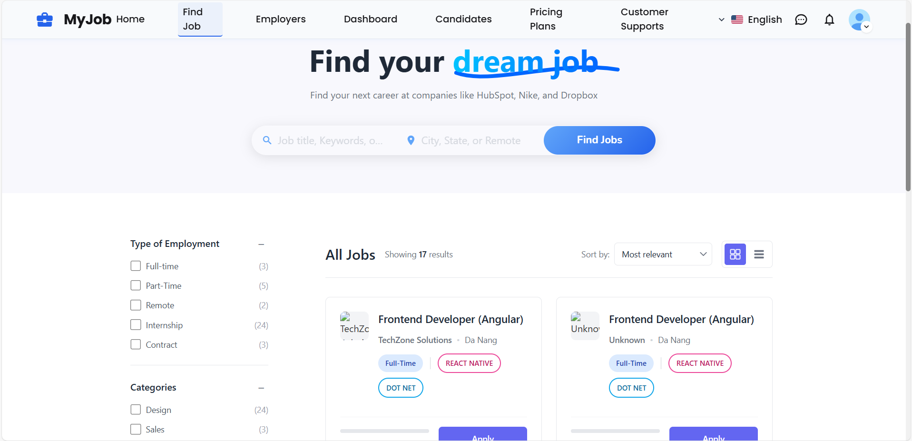
Hình 3.2: Giao diện tìm kiếm công việc

Giao diện học và tìm kiếm công việc cho phép người dùng tra cứu các vị trí tuyển dụng theo từ khóa, địa điểm và hình thức làm việc. Hệ thống hỗ trợ bộ lọc chi tiết theo loại hình công việc, danh mục ngành nghề, mức độ phù hợp…, giúp người dùng nhanh chóng tìm được công việc đáp ứng đúng nhu cầu và định hướng nghề nghiệp.

Giao diện chat-message giữa nhà tuyển dụng và người tuyển dụng
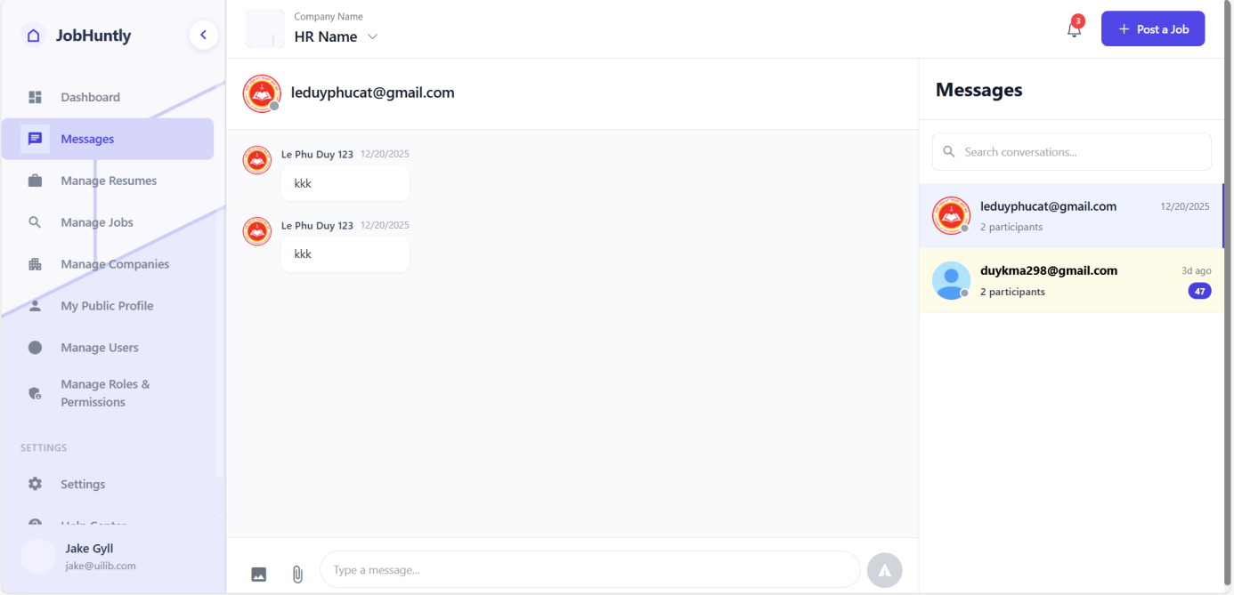
Hình 3.3: Giao diện chat HR

Giao diện chat-message của hệ thống JobHuntly đóng vai trò là kênh giao tiếp trực tiếp, giúp rút ngắn khoảng cách và tăng tính tương tác giữa nhà tuyển dụng (HR) và ứng viên. Đây là nơi hai bên có thể trao đổi thêm về các yêu cầu công việc, đặt lịch phỏng vấn hoặc giải đáp các thắc mắc một cách nhanh chóng.

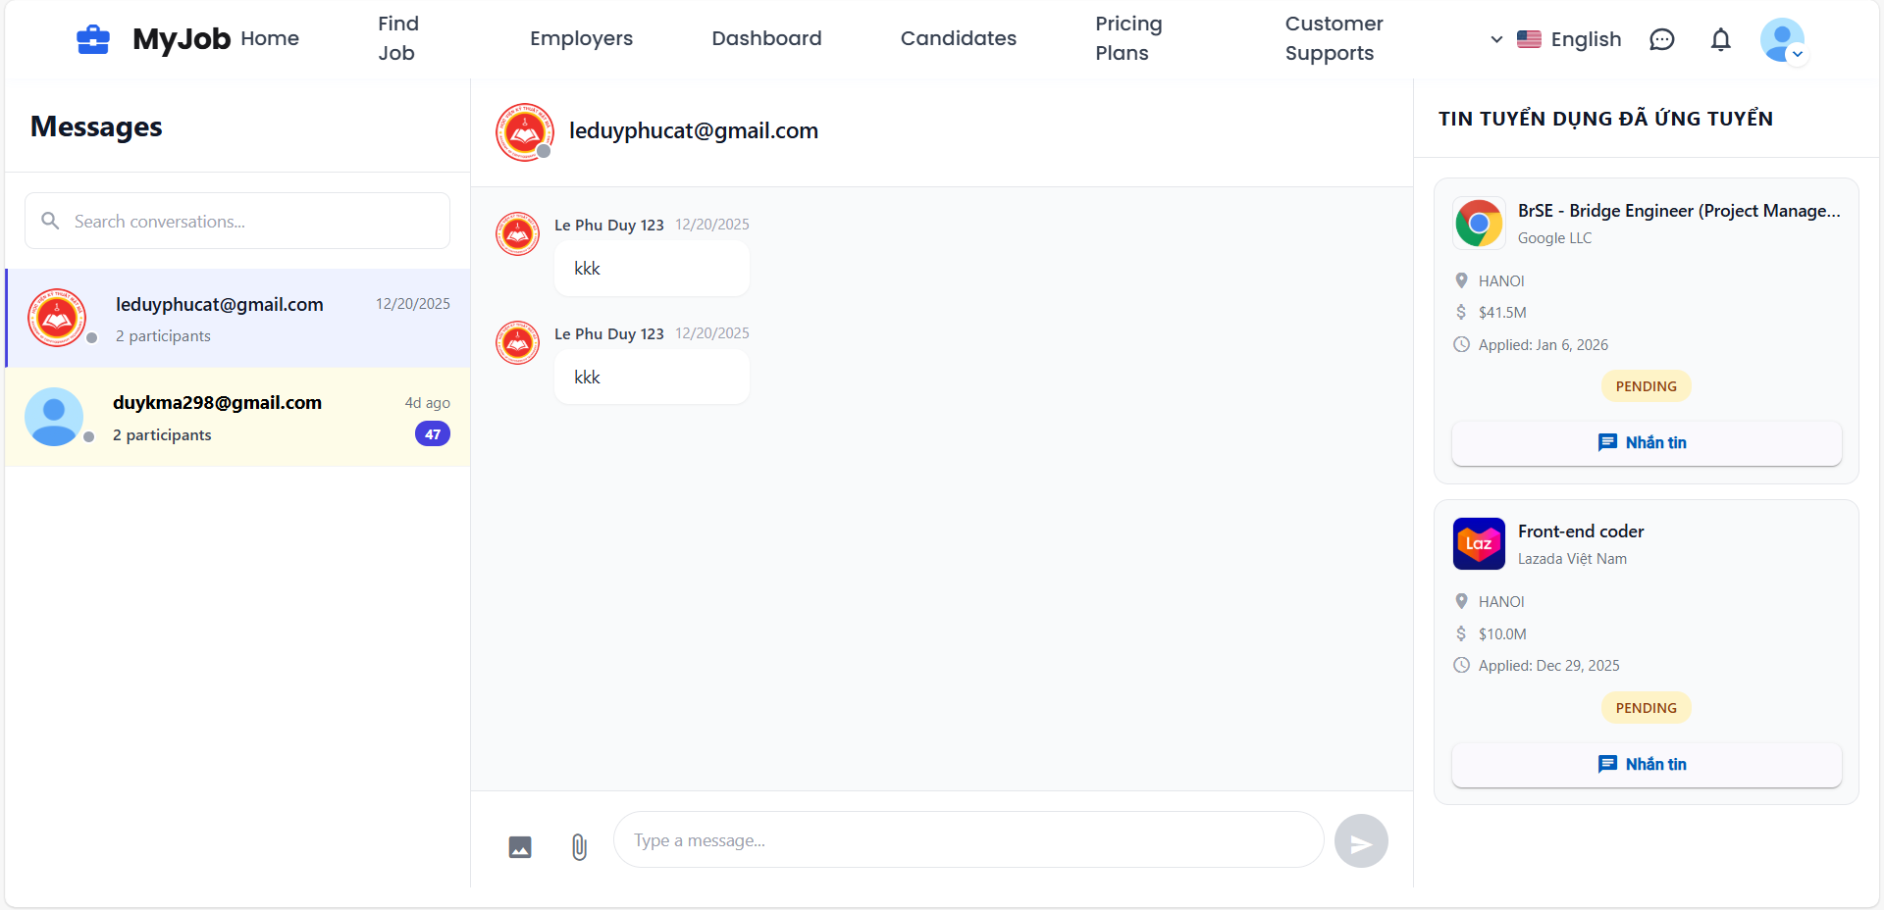
Hình 3.4: Giao diện chat User

Giao diện chat-message của hệ thống JobHuntly cho phép ứng viên giao tiếp trực tiếp với nhà tuyển dụng (HR), tạo điều kiện thuận lợi cho việc trao đổi thông tin liên quan đến vị trí ứng tuyển. Thông qua giao diện này, người dùng có thể đặt câu hỏi về yêu cầu công việc, trao đổi chi tiết hồ sơ, cũng như nhận phản hồi và sắp xếp lịch phỏng vấn một cách nhanh chóng và hiệu quả.

Giao diện chatbox AI

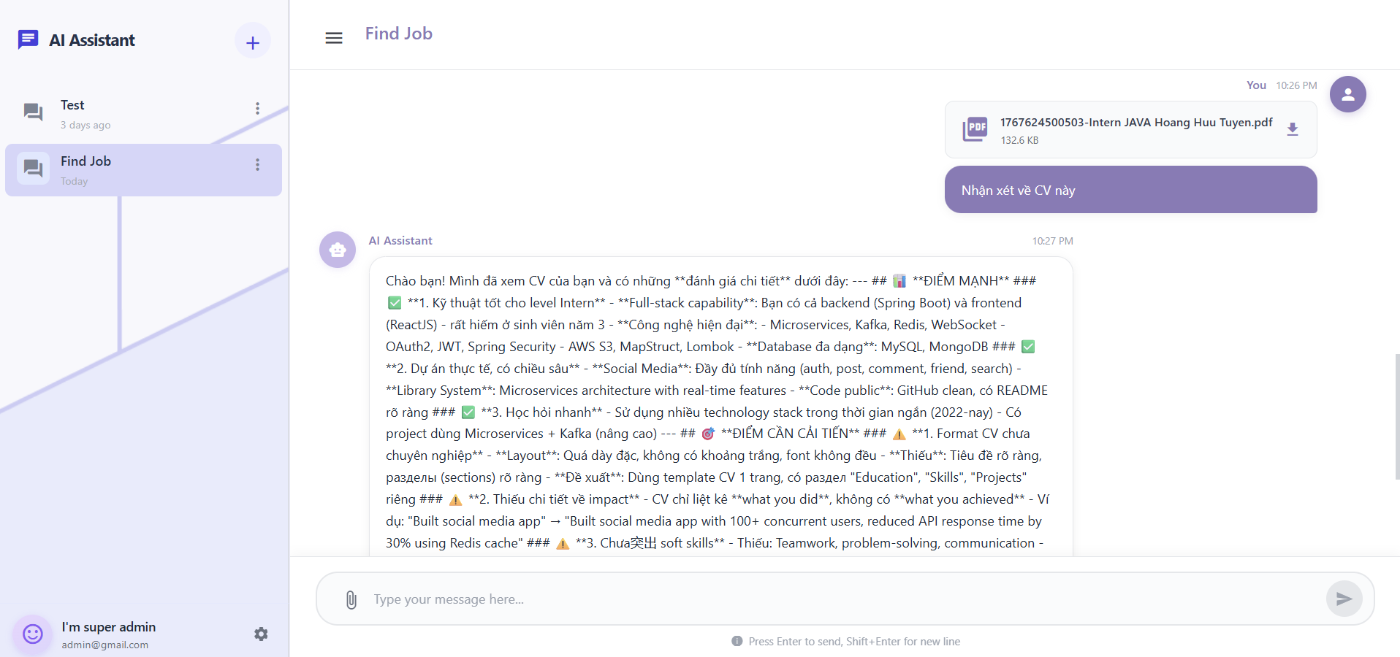
Hình 3.5: Giao diện chatbot AI

Giao diện chat-message của hệ thống JobHuntly tích hợp chatbot AI nhằm hỗ trợ người dùng trong quá trình tìm kiếm và định hướng việc làm. Thông qua hội thoại, chatbot AI có thể tiếp nhận yêu cầu của người dùng, cung cấp thông tin tuyển dụng, gợi ý công việc phù hợp và giải đáp các thắc mắc liên quan, góp phần nâng cao trải nghiệm và cá nhân hóa quá trình sử dụng hệ thống.

Các gói mua thanh toán HR_VIP
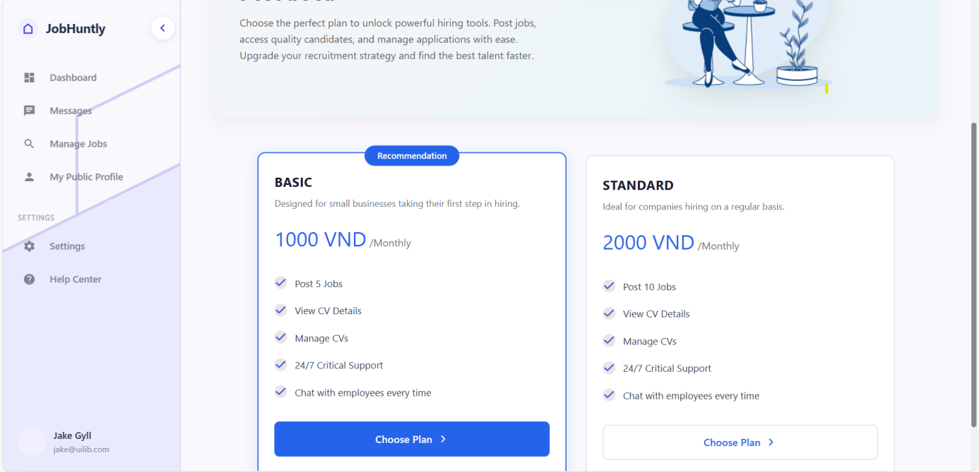
Hình 3.6: Giao diện gói Vip

Giao diện các gói mua và thanh toán HR_VIP của hệ thống JobHuntly cho phép nhà tuyển dụng lựa chọn và đăng ký các gói dịch vụ phù hợp với nhu cầu tuyển dụng. Thông qua giao diện này, HR có thể xem thông tin chi tiết từng gói, thực hiện thanh toán trực tuyến và quản lý quyền lợi đi kèm, từ đó nâng cao hiệu quả tiếp cận ứng viên và tối ưu quá trình tuyển dụng.

Giao diện Admin
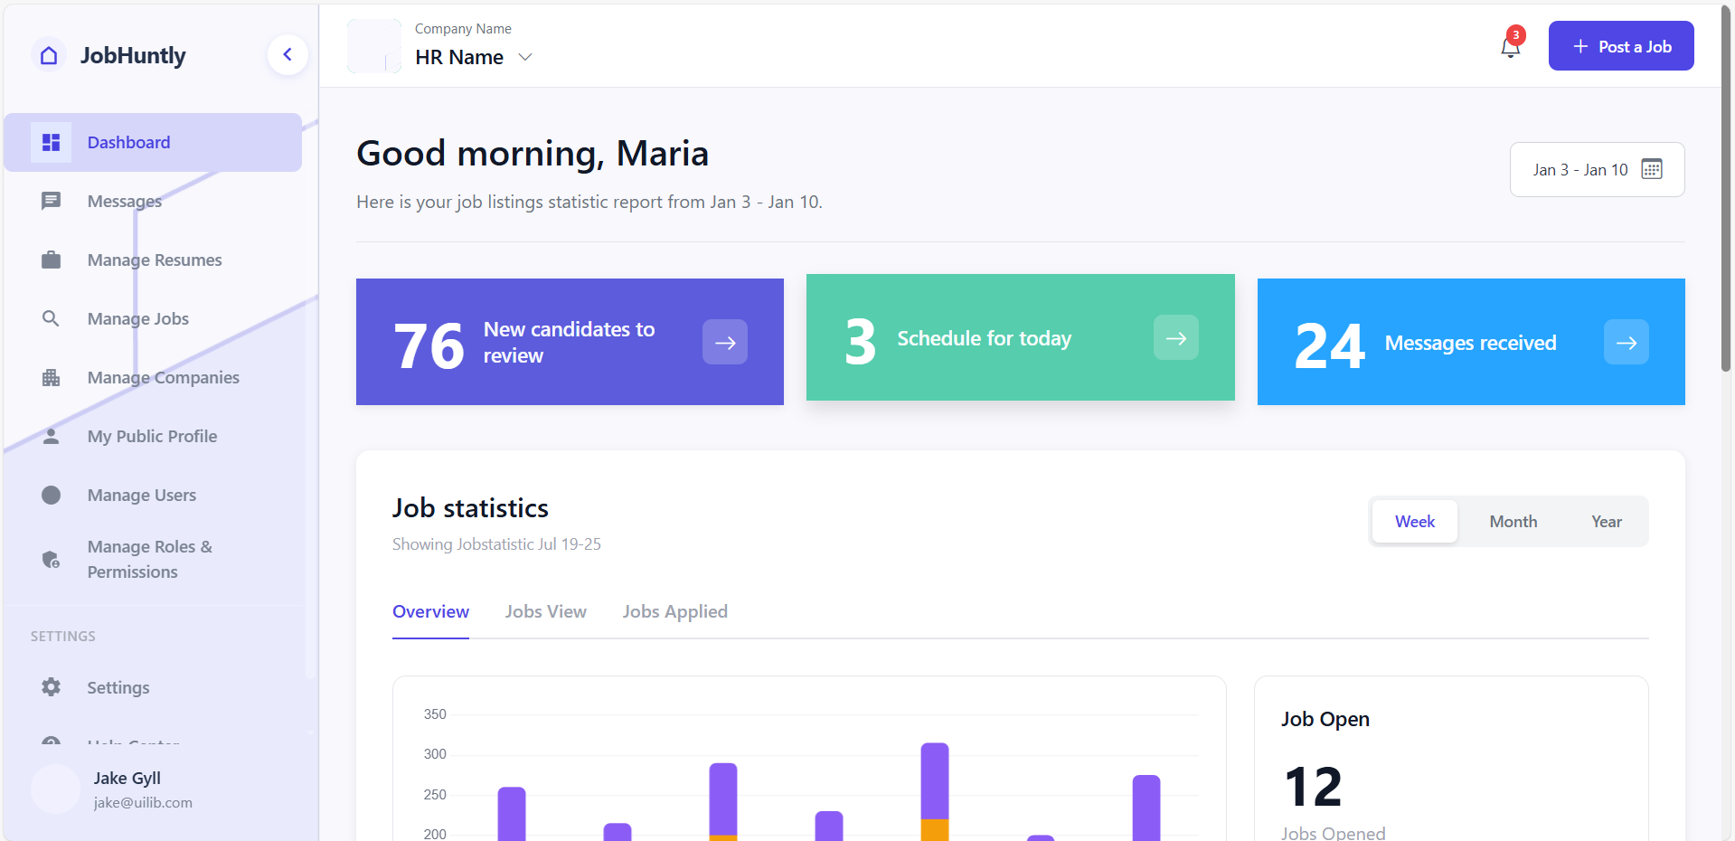
Hình 3.7: Giao diện Admin

Giao diện quản trị (Admin) của hệ thống JobHuntly đóng vai trò trung tâm trong việc quản lý và vận hành toàn bộ hệ thống. Thông qua giao diện này, quản trị viên có thể theo dõi hoạt động người dùng, quản lý tài khoản HR và ứng viên, kiểm soát nội dung tuyển dụng, cũng như giám sát các gói dịch vụ và tình trạng thanh toán, góp phần đảm bảo hệ thống hoạt động ổn định, an toàn và hiệu quả.

Kết quả và hướng phát triển tương lai

Kết quả triển khai hệ thống
Dựa trên quá trình vận hành thử nghiệm và đối chiếu với mục tiêu ban đầu, kết quả triển khai hệ thống tuyển dụng Job Hunter được đánh giá ở mức tốt, đáp ứng đầy đủ các yêu cầu nghiệp vụ của một sàn thương mại điện tử về việc làm. Hệ thống vận hành ổn định trên kiến trúc RESTful API, đảm bảo tính tách biệt giữa Frontend và Backend. Đặc biệt, nhóm đã tích hợp thành công các công nghệ tiên tiến như WebSocket cho nhắn tin thời gian thực, cổng thanh toán điện tử cho tính năng VIP User và AI Chatbot hỗ trợ tư vấn tự động.
Kết quả cụ thể được đánh giá theo các nhóm nội dung sau:

Mức độ đáp ứng yêu cầu chức năng
- Quản lý tuyển dụng và ứng tuyển: Quy trình đăng tin, quản lý hồ sơ ứng viên (CV) và nộp đơn ứng tuyển diễn ra mượt mà, logic nghiệp vụ chặt chẽ.
- Giao tiếp Real-time: Hệ thống chat giữa Ứng viên và Nhà tuyển dụng (HR) hoạt động tức thời, độ trễ thấp, hỗ trợ tốt cho quá trình phỏng vấn sơ bộ.
- Tính năng VIP User: Quy trình thanh toán và nâng cấp tài khoản hoạt động chính xác, phân quyền người dùng (User/Admin/Recruiter) rõ ràng sau khi giao dịch thành công.
- AI Chatbot: Chatbot hoạt động ổn định, có khả năng hiểu và phản hồi các câu hỏi cơ bản về quy trình tìm việc, gợi ý công việc dựa trên từ khóa người dùng cung cấp.
- Trang Admin: Cung cấp dashboard trực quan để quản lý người dùng, bài đăng, giám sát doanh thu và duyệt tin tuyển dụng.

Mức độ ổn định kỹ thuật và hiệu năng
- Kiến trúc hệ thống: Sự kết hợp giữa Java Spring Boot (Backend) và Angular (Frontend) giúp hệ thống hoạt động nhịp nhàng. Cơ chế xác thực và phân quyền bằng JWT đảm bảo tính bảo mật cho phiên làm việc.
- Cơ sở dữ liệu: Hệ quản trị MySQL xử lý tốt các truy vấn dữ liệu quan hệ phức tạp giữa Tin tuyển dụng - Ứng viên - Công ty.
- Tốc độ phản hồi: API trả về kết quả nhanh, giao diện Angular sử dụng cơ chế Lazy Loading giúp tối ưu tốc độ tải trang ban đầu.
- Khả năng tương thích: Hệ thống hoạt động tốt trên các trình duyệt phổ biến (Chrome, Firefox, Edge).

Trải nghiệm người dùng (UI/UX)
- Giao diện: Thiết kế hiện đại, bố cục rõ ràng, màu sắc chuyên nghiệp phù hợp với lĩnh vực tuyển dụng.
- Thao tác: Các luồng nghiệp vụ như "Tìm việc -> Ứng tuyển" hay "Đăng tin -> Thanh toán VIP" được tối ưu hóa số bước click, mang lại trải nghiệm liền mạch.
- Responsive: Giao diện hiển thị tốt trên cả máy tính và thiết bị di động, giúp người dùng có thể tìm việc mọi lúc mọi nơi.

Khả năng mở rộng và bảo trì
- Kiến trúc RESTful API: Việc tách biệt API giúp dễ dàng phát triển thêm ứng dụng Mobile (Android/iOS) trong tương lai mà không cần sửa đổi Backend.
- Cấu trúc Code: Dự án tuân thủ mô hình MVC và Clean Architecture trong Spring Boot, giúp code dễ đọc, dễ bảo trì và dễ mở rộng thêm các tính năng mới (ví dụ: thêm cổng thanh toán mới, đổi model AI).

Các hạn chế còn tồn tại
Mặc dù đã hoàn thiện các chức năng chính, hệ thống vẫn còn một số hạn chế cần khắc phục trong các giai đoạn tiếp theo:
- Dữ liệu chưa phong phú: Do đang ở giai đoạn thử nghiệm, số lượng tin tuyển dụng và hồ sơ ứng viên (CV) còn ít, dẫn đến khả năng gợi ý của AI chưa đạt độ chính xác cao nhất.
- Môi trường triển khai: Hệ thống hiện tại chủ yếu chạy trên môi trường local hoặc server thử nghiệm nội bộ, chưa được triển khai trên hạ tầng Cloud thực tế có cân bằng tải (Load Balancing), do đó chưa kiểm chứng được hiệu năng khi có hàng nghìn người truy cập cùng lúc.
- Tính năng AI còn cơ bản: Chatbot hiện tại mới dừng lại ở mức tư vấn dựa trên kịch bản và dữ liệu có sẵn, chưa có khả năng tự học sâu (Deep Learning) từ hành vi người dùng để đưa ra gợi ý cá nhân hóa phức tạp.
- Thời gian khởi tạo: Việc thiết lập môi trường phát triển (Database, Backend, Frontend, AI Service) còn tốn thời gian cấu hình thủ công.

Hướng phát triển tương lai
Để đưa hệ thống Job Hunter trở thành một nền tảng tuyển dụng thực tế và cạnh tranh, nhóm đề xuất các hướng phát triển sau:

Hoàn thiện hạ tầng và hiệu năng
- Triển khai Cloud & CI/CD: Đưa toàn bộ hệ thống lên các nền tảng đám mây uy tín (AWS, Azure hoặc Google Cloud). Thiết lập quy trình DevOps tự động hóa (CI/CD với GitHub Actions hoặc Jenkins) để tự động Build, Test và Deploy mỗi khi có cập nhật source code, giảm thiểu lỗi con người.
- Tối ưu hóa Database & Caching: Thực hiện đánh Index lại cơ sở dữ liệu MySQL cho các trường tìm kiếm. Bổ sung Redis Caching để lưu trữ tạm thời các dữ liệu ít thay đổi (như danh mục ngành nghề, địa điểm), giúp giảm tải truy vấn xuống Database và tăng tốc độ phản hồi API.
- Microservices: Khi lượng người dùng tăng cao, xem xét chuyển đổi từ kiến trúc Monolithic sang Microservices. Tách các module lớn (như Chat Service, Payment Service, Notification Service) thành các dịch vụ độc lập để dễ dàng mở rộng (Scale) theo nhu cầu từng phần.

Nâng cấp tính năng thông minh
- Hệ thống gợi ý (Recommendation System): Xây dựng thuật toán lọc cộng tác (Collaborative Filtering) để gợi ý việc làm dựa trên lịch sử xem tin và ứng tuyển của người dùng, thay vì chỉ dựa vào từ khóa.
- Tự động phân tích CV (CV Parsing): Tích hợp công nghệ OCR và NLP để tự động trích xuất thông tin từ file PDF hồ sơ ứng viên, giúp Nhà tuyển dụng lọc hồ sơ nhanh chóng và chính xác hơn.
- Dự báo xu hướng: Phân tích dữ liệu lớn (Big Data) để cung cấp báo cáo về mức lương trung bình, xu hướng tuyển dụng của từng ngành nghề cho người dùng tham khảo.

Mở rộng nền tảng
- Phát triển Mobile App: Xây dựng ứng dụng di động chuyên dụng (sử dụng React Native hoặc Flutter) tận dụng lại hệ thống API hiện có, giúp tiếp cận lượng lớn người dùng sử dụng smartphone để tìm việc.
- Đa dạng cổng thanh toán: Tích hợp thêm nhiều phương thức thanh toán quốc tế (PayPal, Stripe) và ví điện tử nội địa (Momo, ZaloPay) để thuận tiện cho cả doanh nghiệp trong và ngoài nước.
- Tích hợp mạng xã hội: Cho phép đăng nhập nhanh (SSO) và chia sẻ tin tuyển dụng trực tiếp lên LinkedIn, Facebook để tăng độ phủ sóng của tin đăng.

Rút ngắn thời gian khởi tạo môi trường
- Dockerization: Tối ưu cấu hình Docker Compose, giảm số lượng layer, chuẩn hóa Docker Image theo chuẩn Best Practice để việc triển khai môi trường chỉ tốn 1 câu lệnh.
- Script tự động: Xây dựng file cấu hình môi trường (.env.example) chuẩn và các script tự động setup để giảm công sức khi onboard thành viên phát triển mới.

Tăng cường bảo mật hệ thống
- An toàn API: Bổ sung cơ chế Rate Limiting để chống spam request và tấn công Brute-force. Áp dụng mã hóa đầu cuối cho dữ liệu nhạy cảm.
- Mã hóa nâng cao: Sử dụng thuật toán mã hóa mật khẩu mạnh hơn (Argon2) thay vì BCrypt nếu cần thiết. Ghi log toàn bộ hoạt động quan trọng (Audit Log) để truy vết khi có sự cố.
- Kiểm thử bảo mật (Pentest): Định kỳ thực hiện kiểm thử xâm nhập để phát hiện lỗ hổng SQL Injection, XSS và cải thiện cấu hình bảo mật của Server.

Mở rộng tích hợp với dịch vụ bên ngoài
- Video Call Interview: Tích hợp các dịch vụ gọi video (như LiveKit, Jitsi hoặc Zoom API) trực tiếp vào website để hỗ trợ phỏng vấn trực tuyến không cần cài đặt phần mềm thứ 3.
- Thông báo đa kênh: Tích hợp gửi thông báo ứng tuyển qua Email (SMTP) và Push Notification để người dùng không bỏ lỡ cơ hội việc làm.

Kết luận chương III
“Chương III: Triển khai hệ thống website tìm việc làm Job Hunter” đã trình bày toàn bộ quá trình hiện thực hóa các thiết kế và mô hình kỹ thuật thành một hệ thống vận hành thực tế. Thông qua việc xây dựng hạ tầng, phát triển các thành phần Backend (Java) – Frontend (Angular), thiết lập cơ sở dữ liệu MySQL và tích hợp API, nhóm đã hoàn chỉnh một nền tảng tuyển dụng có khả năng hoạt động ổn định và đáp ứng đúng các yêu cầu đã được xác định ở những chương trước.
Các giao diện và chức năng được giới thiệu trong chương thể hiện rõ kết quả triển khai, phản ánh mức độ hoàn thiện của sản phẩm về mặt chức năng lẫn trải nghiệm người dùng. Bên cạnh đó, phần đánh giá kết quả cũng chỉ ra những điểm mạnh, hạn chế và định hướng mở rộng, giúp hệ thống có khả năng phát triển sâu hơn, hướng tới việc trở thành một sản phẩm công nghệ hoàn chỉnh phục vụ cộng đồng trong tương lai.

KẾT LUẬN
Thông qua bài báo cáo và quá trình thực hiện đề tài JobHunter – Website hỗ trợ tìm kiếm việc làm ứng dụng RAG, nhóm đã hoàn thành việc phân tích, thiết kế và xây dựng một hệ thống web tương đối hoàn chỉnh, đáp ứng các yêu cầu cơ bản của một nền tảng tìm kiếm việc làm trong thực tế. Hệ thống cho phép người dùng đăng ký, đăng nhập, tìm kiếm và ứng tuyển việc làm; nhà tuyển dụng quản lý tin tuyển dụng và ứng viên; đồng thời tích hợp các chức năng nâng cao như tài khoản Vip, nhắn tin thời gian thực (real-time chat) và chatbot AI hỗ trợ người dùng.
- Về mặt lý thuyết
Trong quá trình thực hiện đề tài, nhóm đã củng cố và mở rộng kiến thức về:
- Kiến trúc Client – Server và mô hình RESTful API
- Cách tổ chức hệ thống theo hướng module hóa
- Cơ chế xác thực và phân quyền bằng JWT
- Nguyên lý xây dựng ứng dụng web hiện đại với Spring Boot (Backend) và Angular (Frontend)
- Kiến thức cơ bản về tích hợp AI Chatbot vào hệ thống phần mềm
Những kiến thức này giúp nhóm hiểu rõ hơn quy trình xây dựng một hệ thống phần mềm hoàn chỉnh từ phân tích yêu cầu đến triển khai
- Về mặt thực nghiệm
Nhóm đã áp dụng các kiến thức lý thuyết vào thực tế thông qua:
- Xây dựng backend với Spring Boot, kết nối và quản lý dữ liệu bằng MySQL
- Phát triển frontend với Angular, Angular Material và Tailwind CSS
- Triển khai các chức năng nghiệp vụ chính như quản lý người dùng, tin tuyển dụng, CV, thanh toán Vip
- Tích hợp chatbot AI nhằm hỗ trợ tư vấn và tìm kiếm việc làm cho người dùng
Quá trình thực nghiệm giúp nhóm rèn luyện kỹ năng lập trình, làm việc nhóm, xử lý lỗi và tối ưu hệ thống.

- Hạn chế của đề tài
Bên cạnh những kết quả đạt được, đề tài vẫn còn một số hạn chế:
- Chức năng AI Chatbot mới ở mức cơ bản, chưa có khả năng học sâu từ dữ liệu người dùng
- Hệ thống chưa được kiểm thử đầy đủ với số lượng lớn người dùng
- Quy trình quản lý CV và hồ sơ ứng viên còn đơn giản
Giao diện và trải nghiệm người dùng vẫn còn có thể cải thiện thêm
- Chưa tích hợp hệ thống thống kê và báo cáo chuyên sâu
- Hướng phát triển trong tương lai
Trong thời gian tới, hệ thống JobHunter có thể được phát triển theo các hướng:
- Nâng cấp chatbot AI theo hướng thông minh hơn, cá nhân hóa gợi ý việc làm
- Mở rộng kiểm thử hiệu năng và khả năng chịu tải của hệ thống
- Phát triển hệ thống phân tích dữ liệu và thống kê chuyên sâu
- Tối ưu hiệu năng và bảo mật để sẵn sàng triển khai thực tế
- Mở rộng nền tảng sang ứng dụng di động
- Cải thiện giao diện và trải nghiệm người dùng
Nhìn chung, đề tài đã đạt được các mục tiêu đề ra và là nền tảng để nhóm tiếp tục nghiên cứu, phát triển các tính năng mới trong các giai đoạn tiếp theo.

TÀI LIỆU THAM KHẢO
[1] Craig Walls, Spring in Action, Manning Publications, 2021.(Ngày truy cập cuối: 10/01/2026), từ: https://www.manning.com/books/spring-in-action-sixth-edition
[2] Adam Freeman, Pro Angular: Build Powerful and Dynamic Web Apps, Apress, 2022. (Ngày truy cập cuối: 10/01/2026), từ: https://link.springer.com/book/10.1007/978-1-4842-8176-5
[3] Socket.IO Documentation, Socket.IO – Real-Time Bidirectional Event-Based Communication. (Ngày truy cập cuối: 10/01/2026), từ: https://socket.io/docs/v4/
[4] Laurentiu Spilca, Spring Security in Action, Manning Publications, 2020. (Ngày truy cập cuối: 10/01/2026), từ: https://www.manning.com/books/spring-security-in-action
[5] Oracle Corporation, MySQL Reference Manual. (Ngày truy cập cuối: 10/01/2026), từ: https://dev.mysql.com/doc/refman/8.4/en/
[6] Christian Bauer, Gavin King, and Gary Gregory, Java Persistence with Hibernate, Manning Publications, 2015. (Ngày truy cập cuối: 10/01/2026), từ: https://www.manning.com/books/java-persistence-with-hibernate-second-edition

PHỤ LỤC

